保密级别 | 内部
项目编号
文档编号
文档版本 | V2.4

SH控股OTWB项目
蓝图设计方案V2.4

变更记录
版本号 | 修改点说明 | 修订人 | 修订日期 | 发布日期 | 审批记录
V1.0 | 创建 | 倪积诚 | 2023-3-16
V1.1 | 修订 | 倪积诚 | 2023-3-21
V1.2 | 修订 | 倪积诚 | 2023-3-24
V1.3 | 修订：根据家用/商用板块蓝图评审问题修改功能设计 | 倪积诚 | 2023-3-28
V1.4 | 修订：根据汽零业务板块蓝图评审问题修改功能设计 | 倪积诚 | 2023-3-30
V1.5 | 修订：根据微通道业务板块蓝图评审问题修改功能设计 | 倪积诚 | 2023-4-4
V1.6 | 修订：根据家用/商用/先途电子业务板块蓝图评审问题修改功能设计 | 倪积诚 | 2023-4-8
V2.0 | 修订：根据业务单元反馈评审问题和解决方案修订蓝图设计。 | 倪积诚 | 2023-04-12
V2.1 | 修订：根据最终评审补充完善蓝图设计。 | 倪积诚 | 2023-04-17
V2.2 | 修订：补充库存查询、系统功能范围。 | 倪积诚 | 2023-04-20
V2.3 | 修订：文档样式 | 倪积诚、刘庆环 | 2023-04-25
修改点说明的内容有如下几种：创建、修改（+修改说明）、删除（+删除说明）

目录
1. 文档指引 5
1.1. 项目名称 5
1.2. 文档目的 5
1.3. 预期读者 5
1.4. 文档定义 6
1.4.1. 专业术语 6
1.4.2. 流程图定义 6
2. 业务概述 8
2.1. 业务现状概述 8
2.1.1. 业务场景 8
2.1.2. 订单管理 9
2.1.3. 运输管理 9
2.1.4. 承运商管理 10
2.2. 销售/样品/特殊发运现状流程概述 10
2.2.1. 销售/样品/特殊发运流程图 11
2.2.2. 销售/样品/特殊发运流程概述 11
2.3. 逆向业务现状流程 17
2.3.1. 逆向业务流程图 17
2.3.2. 逆向业务流程描述 18
2.4. 调拨业务现状流程 20
2.4.1. 调拨业务流程图 20
2.4.2. 调拨业务流程描述 20
3. 项目概述 22
3.1. 项目范围 22
3.2. 项目目标 24
3.2.1. 项目目标 24
3.2.2. 业务板块需求 25
3.3. 关联系统 25
4. 业务流程 26
4.1. OTWB业务规划 26
4.1.1. OTWB总体流程图 26
4.1.2. 流程说明 27
5. 功能设计 28
5.1. 技术架构图 28
5.1.1. 微服务架构图 28
5.1.2. 技术选型 29
5.1.3. 框架介绍 31
5.1.4. 浏览器支持 35
5.1.5. 平台设计原则 35
5.2. 功能蓝图 36
5.3. CMP配置管理端功能 36
5.3.1. 系统管理 36
5.4.MDM基础数据管理端功能 45
5.4.1. 基础数据管理 45
5.5. OMS订单管理端功能 59
5.5.1. 订单管理 59
5.6. TMS运输管理端功能 68
5.6.1. 运单管理 68
5.6.2. 智能配载工具 74
5.6.3. 临时议价管理 75
5.6.4. 任务单管理 76
5.6.5. 车辆监控 78
5.6.6. 异常管理 79
5.6.7. 运输时效预警 80
回单管理 81
5.6.8. 81
5.7. WMS仓储管理端功能 81
5.7.1. 园区车控 82
5.7.2. 库存查询 82
5.8. BMS账单管理端功能 83
5.8.1. 费用调整 83
5.8.2. 费用调整审核 83
5.8.3. 对账单管理 84
5.8.4. 外仓费用管理 86
5.8.5. 降本/超额运费统计 86
5.9. RMS报表管理端功能 86
5.9.1. 订单时效统计 86
5.9.2. 提货及时率统计 87
5.9.3. 到货及时率统计 87
5.9.4. 货物签收质量统计 87
5.9.5. 出货量统计 87
5.9.6. 承运商运费统计 88
5.9.7. 客户运费成本统计 88
5.9.8. 货物在途库存统计 88
5.9.9. 签收统计 88
5.9.10. 运输线路成本分析 88
5.9.11. 降本/超额统计 89
5.9.12. 物流数字仪表 89
5.10. 承运商电脑（PC）端功能 89
5.10.1. 系统管理 89
5.10.2.运输管理 95
6. 小程序端 100
6.1. 司机微信小程序端功能 100
6.1.1. 司机登录 100
6.1.2. 业务中心 101
6.2. 客户微信小程序端功能 103
6.2.1. 任务管理 103
6.2.2. 历史运单 104
6.2.3. 个人中心 105
6.3. 外务（销售）微信小程序端功能 106
6.3.1. 任务管理 106
6.3.2. 个人中心 106
签字页 108

文档指引

项目名称
SH控股集团（以下简称SH）OTWB平台项目（以下简称OTWB）。

文档目的
通过本文档明确SHOTWB项目需要实现的功能，同时对系统开发提供完整、准确、清晰、具体的要求，签署后的《SHOTWB项目蓝图设计方案》将是下一步项目工作的指导性文件。

预期读者
- SH集团控股IT部门：
IT项目经理及部门领导
- SH集团控股物流部门：
业务项目经理及部门领导
- SH四大业务业务板块：
- 汽零业务板块
营业部、运营部、信息管理部等部门相关负责人及关键用户
- 先途电子业务板块
营销管理部、仓管部等部门相关负责人及关键用户
- 微通道业务板块
营业部、计划物流部等部门相关负责人及关键用户
- 家用/商用业务板块
营业部、制造部、物流部等部门相关负责人及关键用户
- 家哇云：项目经理、物料经理、技术经理、系统架构师、开发人员、测试人员、运维人员等。

文档定义

专业术语
术语或缩略语 | 解释
PES | 此文中特指SH控股内部汽零业务、先途电子、家用商用业务在用的订单及仓储管理系统。
OA | 此文中特指SH控股汽零、微通道等业务在用的运费报销审批管理系统。
U9 | 此文中特指SH控股内部汽零业务、先途电子、家用商用业务在用的ERP管理系统。
SAP | 此文中特指微通道业务在用的ERP管理系统。
ESB | 此文中特指SH控股企业数据总线。
MES | 此文中特指SH控股内部先途电子的车间制造执行管理系统。
发货需求 | 此文中指由营业部门创建的发往目的地的发货需求，其中家用/商用-发运计划，汽零-打包看板通，先途电子-发货计划，微通道-发货计划。
送货单 | 此文中指物流部/仓库打印交由承运司机作为送货签收和回单的单据。
物流订单 | 此文中指OTWB系统内创建或接收的客户发货需求。
运单 | 此文中指OTWB系统内分配给承运商的发运需求信息，并作为与承运商对账的依据。

流程图定义
本系统的流程定义符号遵循BPMN标准，所使用符号定义如下：
开始 |  | 结束 | 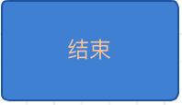
TMS | 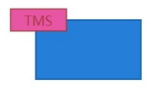 | BMS | 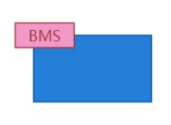
OMS | 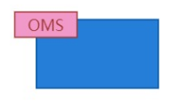 | WMS | 
SAP | 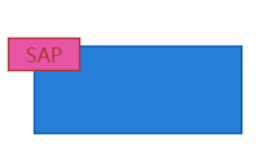 | 报表系统 | 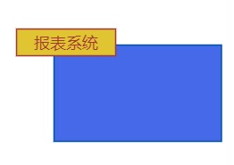
OA |  | PDA | 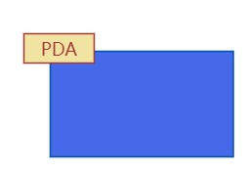
小程序 | 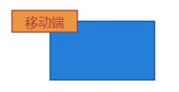 | 人工输入
子流程 |  | 线下 | 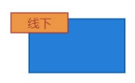
判断 |  | PES | 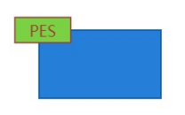

业务概述

业务现状概述
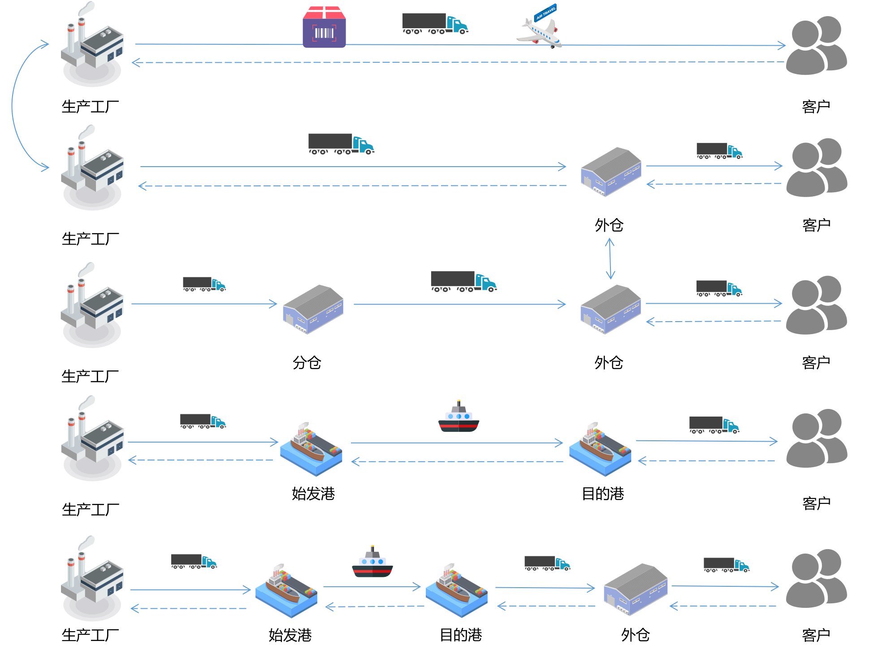

业务场景
本次实施范围为国内发运及国外发运国内段，其中主业务场景包含：
- 正向发运：
- 工厂——客户
- 分仓——客户
- 工厂——外仓
- 工厂——始发港
- 逆向发运：
- 客户——工厂
- 外仓——工厂
- 横向发运：
- 工厂——工厂
- 工厂——分仓
- 外仓——外仓

订单管理

订单类型
- 正向发运订单类型：
- 标准订单
- 预测订单
- 款到下单
- 款到发货（先途电子：客户打款之后制作发货计划）
- 样品发运订单
- 代发订单
- 逆向发运订单类型：
- 退货订单
- 返箱订单
- 横向发运订单类型：
- 调拨订单

订单来源
- 客户邮件通知
- 客户EDI系统获取
- 电商平台
- 内部需求部门发起

运输管理
- 运输方式
- 快递运输（含航空）
- 零担运输
- 整车运输
- 货代发运
- 发运方式
- 各业务板块自主发运
- 外贸拼柜发运
- 配送方式
- 客户自提
- 各业务板块配送

承运商管理
- 承运商类型
- 快递公司
- 物流公司
- 货代公司
- 招采周期
- 国内常规发运：每年度一次招标
- 国外常规发运：每月度两次招标
- 临时线路发运：临时招标
- 计费方式
- 零担方式计费：体积*线路单价+配送费；
- 整车方式计费：根据车型报价*车数；
- 快递方式计费：重量*单价；
- 货代方式计费：订舱费、THC、报关费、拖卡费；按集装箱箱型计费；
- 其他费用：木架费、上楼费、托盘返回费、待时费、超远配送费、油价费、回单费。

销售/样品/特殊发运现状流程概述
生产工厂通过各种渠道将货物运输到收货地的过程，其中主要业务场景涵盖了工厂—客户、工厂—外仓、工厂—始发港等三种场景。

销售/样品/特殊发运流程图
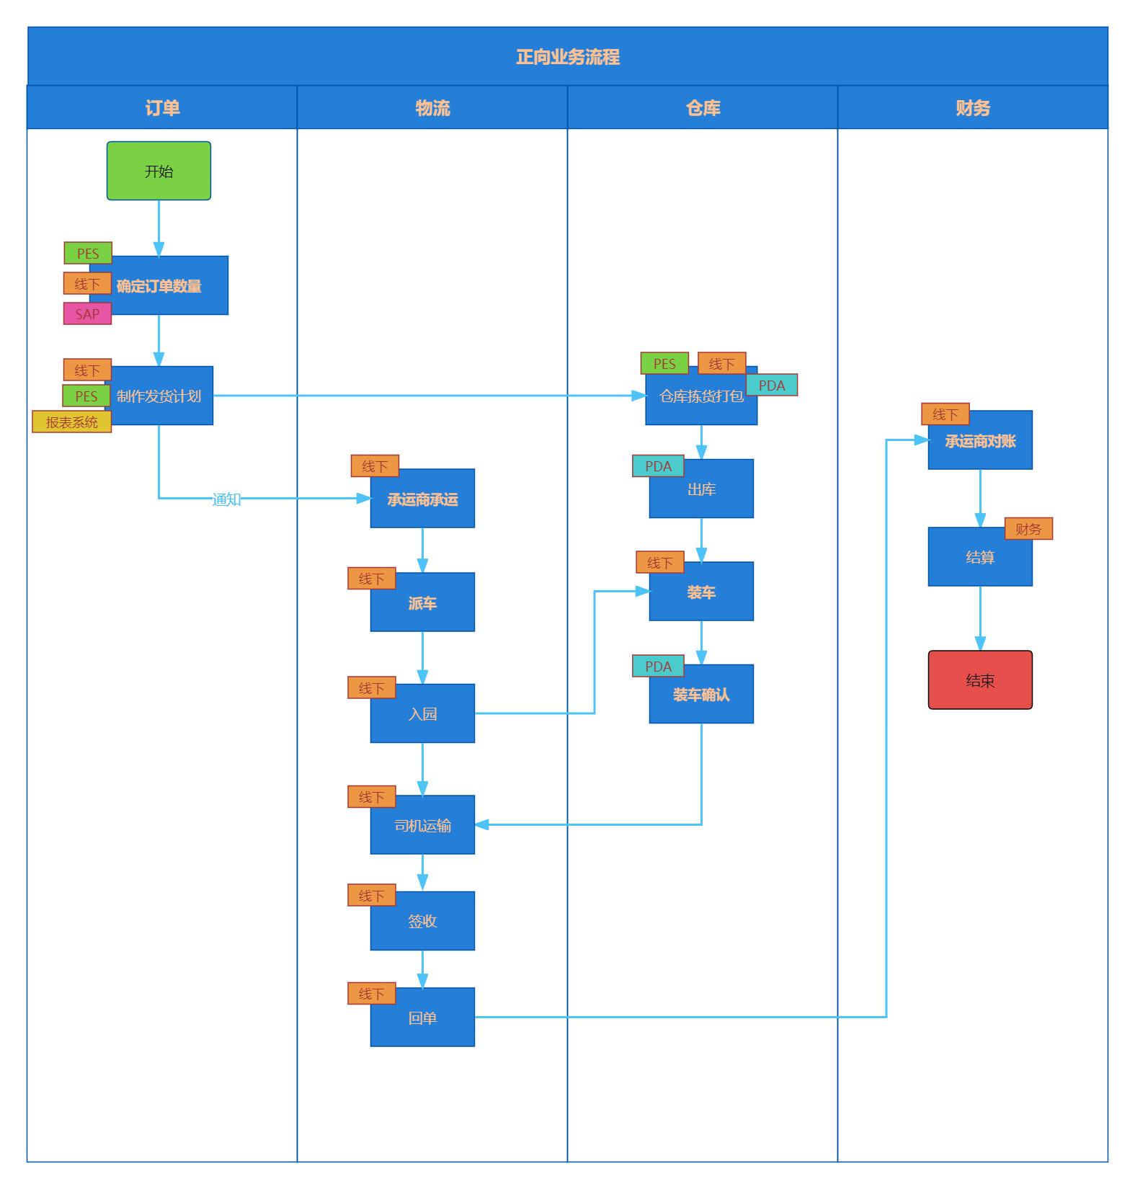

销售/样品/特殊发运流程概述
- 确定订单数量
- SH汽零：
- 邮件/微信/客户系统获取采购订单/采购需求，营业部客户计划/单证员在PES进行需求编辑，下推排产计划，生产部门反馈入库计划。
- 批量品（国内由客户计划员负责，国外客户由单证员负责）：客户EDI，邮件，微信，最终通过邮件发送正式文件；
- 样品：国内客户由业务员负责，国外客户由单证员负责。
- 家用商用：邮件/微信/客户系统获取采购订单/采购需求，营业部发运员/单证员在PES制作销售订单，制造处制定排产计划并反馈入库时间。（商用是营销办计划及国内事务处确定排产计划，家用是制造部）
- 先途电子：邮件/微信/客户系统获取采购订单/采购需求，内务员/单证员根据客户需求，线下整理订单台账，在MES进行需求编辑，下推排产计划，生产部门反馈交期，内务员需要在客户台账补充发货日期，生产部门反馈入库计划。
- 微通道：邮件/微信/客户系统获取采购订单/采购需求，订单科在SAP制作销售订单，下推计划部分解任务生成排产单，下推排产计划后，计划部向订单科反馈交期。
- 制作发运计划：
- SH汽零：
- 内贸：营业部客户计划员根据审核的入库计划，在PES制作日发货计划，运营部发运员进行审核、补充日发货计划单，下推至仓库。同时线下Excel制作订单跟踪表（发运计划表），通过邮件通知承运商承运。
- 国内产品的样品分AB\CD样：AB样由营业样品发运员负责制作日发货计划，并执行日发货计划审核，推送至仓库，并邮件通知仓库发货信息；CD样由样品发运员制作日发货计划，运营部发运员进行审核，推送至仓库，同批量的操作；
- 样品的发货除了执行拣货看板外，非看板操作包括：
- 营业通过邮件通知发运发货信息，发运员在发起任务—收费样品出库编辑 提交给仓库
- 营业发运员直接在发起任务执行收费样品出库编辑 提交给仓库
- 对应免费样品，营业发运员 直接在 发起任务 执行免费样品出库编辑提交给财务，财务确认后提交给仓库
- 山众--特殊客户存在使用：营业部客户计划邮件发送每日发货指令，运营部发运员执行
- 发起任务—营业销售制作销售订单
- 发起任务—发货计划编辑—看板选择可用的销售订单完成发货计划编辑
- 待办任务—打包通知单编辑，提交给仓库
- 外贸：营业部单证员根据审核的入库计划，向货代提交订舱委托，货代反馈装箱通知/进仓 通知。单证员在PES制作日发货计划并进行审核下推至仓库，同时线下制作打包指令，连同装箱通知/进仓通知一起邮件通知仓库。（需要外贸确认，并且提供外贸客户的样品发运流程）
- 家用商用：
- 内贸：营业部发运员根据销售订单和工厂排产完成情况，线下制作发货管理表EXCEL，在PES中制作发货计划（与线下的EXCEL存在时间差），推送至仓库。同时线下制作送货单，推送至物流部。物流部根据仓库线下Excel合并发货计划制作的发货管理表（提货前可调整发运物料信息），按照线路、客户等维度拆分为各线路发货承运表，通过邮件通知承运商。
- 外贸：营业部单证员根据销售订单和工厂排产完成情况，向货代提交订舱委托，货代反馈装箱通知/进仓通知。单证员在PES中制作发货计划，推送至仓库。同时单证员线下制作发货管理表（排柜计划），推送至仓库。
- 先途电子：
- 内贸：内务员根据客户订单台账和排产入库计划，线下制作送货单（内），邮件推送给仓库，同时在MES中制作发货计划推送至仓库。仓库根据出货邮件/发货计划通知承运商（现状：发货计划晚于邮件发送时间，存在时间差）。（珠海研发送样会在MES制作发货计划，但是不在仓库进行发运，走快递进行发运不需要进行OTWB发运，杭州先途样品正常进行发运；MES中没有关于快递发运需求的标识，需要在OTWB补充物流订单信息时选择发运方式要求和收货地址、收货人、电话；）
- 外贸：单证员根据订单需求、排产计划结合船期进行排柜，整理月度发货计划，邮件向货代提交订舱委托，承运商反馈装箱通知/进仓通知后，单证员在MES中制作发货计划推送仓库，同时线下制作排柜表、打包作业指导书、唛头、箱单等资料，邮件推送给仓库。
- 微通道：
- 内贸：订单科邮件发送发货通知，物流科接收后制作Excel发货单，物流科在SAP制作交货单，同步到门户网站系统，补充发货信息后生成交货通知单并推送至仓库出库单，同时通过邮件通知承运商。
- 外贸：订单科邮件发送发货计划，物流科接到发货计划后，联系货代订舱（提交订舱委托书），货代反馈船期。物流科进行排柜，货代装箱号信息/进仓通知信息。物流科在SAP制作交货单，同步到门户网站（报表平台）系统，补充发货信息后推送至仓库生成出库单，同时通过邮件通知承运商。
- 仓库拣货打包：
- 汽零:
- 内贸：从PES系统制作日发货计划提交后，仓库工作人员可查看拣货任务看板，打印拣货任务单进行拣货（PDA扫分拣任务二维码-->扫描托码或箱码下架到打包区）-->打包完成。
- 除了拣货看板场景之外，非看板的样品，仓库在待办环节执行样品出库确认，打印拣货单之后执行拣货；
- 山众特殊客户场景：仓库在发货任务执行出库发货编辑，看板查看发运提交的发货计划，打印拣货任务单后执行拣货
- 样品全部是非条码仓库，拣货执行电脑端操作，不执行扫码；其他拣货看板或者山众客户区分条码仓库和非条码仓库，条码仓库PDA扫任务码 和实物后下架到打包区；非条码仓库，执行电脑端操作，不执行扫码.（以上是关于仓库拣货打包环节的修改，仓库环节不需要区分内贸和外贸，只是打包的线下指导文件不一样）
拣货完毕后，打包区完成打包。
- 外贸：从PES系统制作日发货计划提交后，仓库工作人员可查看拣货任务看板，打印拣货任务单进行拣货（PDA扫 分拣任务二维码-->扫描托码或箱码下架到打包区），打包区根据打包指令进行组托打包-->打包完成。
- 厂内成品仓和场外分仓都会存在：
- 条码仓：生产成品；
- 非条码仓：采购件、样品件、滨海调拨件。
- 家用商用：
- 内贸：仓库账务员打印拣货单-->仓库查看拣货单进行拣货（PDA扫分拣任务二维码-->扫描托码或箱码下架到打包区）-->发货员PDA点击装车确认。
- 外贸：仓库账务员打印拣货单-->仓库查看拣货单进行拣货（PDA扫 分拣任务二维码-->扫描托码或箱码下架到打包区）-->仓库人员在打包区根据发货管理表进行组托打包-->根据装箱计划装箱。
- 新昌外购仓不存在条码管理（不用扫码分拣下架）。
- 先途电子：
- 内贸：内务员MES下推发货计划-->仓库打印出库单--->仓库查看出库单进行拣货（PDA扫分拣任务二维码-->扫描托码或箱码下架到打包区）-->仓库发货员PDA点击装车确认。
- 外贸：单证员在MES下推发货计划-->仓库打印出库单-->仓库查看出库单进行拣货（PDA扫分拣任务二维码-->扫描托码或箱码下架到打包区）-->打包区根据发货管理表进行组托打包-->根据装箱单装箱。
- 微通道：
- 内贸：仓库在门户网站上接收出库任务信息并打印出库单-->仓库查看出库单进行拣货（PDA扫分拣任务二维码-->扫描托码或箱码下架到打包区）-->仓库发货员PDA点击装车确认。
- 外贸：物流科需要把客户附带的一些文件（单据）打印线下送到仓库-->仓库在门户网站上接收出库任务信息并打印出库单->仓库查看出库单进行拣货（PDA扫分拣任务二维码-->扫描托码或箱码下架到打包区）-->打包区根据发货管理表进行组托打包-->根据装箱计划装箱。
- 匹配承运商&派车发运：
- 汽零：
- 内贸：运营部发运员导出发运计划表，同步给承运商，仓库人员，营业部，质量部门，发运员在时效满足的情况下首选零担承运（零担和整车的选择会根据货量和线路对比费用的性价比来选择），如果客户有交货时效要求，对比整车和快递费用，选择费用少的；同时按照客户收发地判断适配承运商，邮件通知承运商承运。承运商指派车辆提货，整车反馈车牌号、司机姓名、联系电话等信息，零担由承运商驻厂人员进行交接；跟单需要联系承运商的客服人员。
- 外贸：有些客户会指定货代公司承运如不指定货代营业部单证员根据客户发运需求判断是否满足整柜，如满足整柜则直接选择对应线路的货代公司完成工厂到始发港的发运。如不满足整柜，则选用国内物流承运商完成工厂到始发港的发运；货代公司（满柜）/物流公司（不满柜）根据装箱通知/进仓通知信息派车提货，并反馈车牌号/箱号、司机姓名、联系电话等信息。
- 家用商用：
- 内贸：营业部根据订单时效要求确定运输方式，有时效要求时根据物料规格和数量选择整车或快递承运，正常时效的运输方式选择零担承运，再根据客户收发地，判断适配承运商，邮件通知承运商承运；承运商指派车辆提货，并反馈车牌号、司机姓名、联系电话等信息。
- 外贸：单证员根据物料包装和托盘组托，满柜时仓库通知货代，发送订舱委托书，货代公司反馈船期，装箱通知书。不满柜时根据发货地、收货地、时效要求、运输方式判断适配承运商；承运商指派车辆提货，并反馈车牌号、司机姓名、联系电话等信息。
- 先途电子：
- 内贸：仓库根据邮件，安排承运商，一般选择零担运输，时效有要求时选择整车运输，在根据客户收发地，判断适配承运商，微信或电话通知承运商承运。
- 外贸：根据物料包装和托盘组托，满柜时单证员通知货代，发送订舱通知书，货代公司反馈船期，装箱通知书。不满柜时按照客户收发地、时效要求、运输方式与横向业务单元进行拼柜，发运至指定仓库（费用跟货代进行对账结算）（如果存在横向调拨需要仓库联系承运商派车运输）。部分客户指定货代，单证员与货代公司确认交付时间及地点后，承运商提供进仓单，单证员邮件通知仓库发运至指定地点，或承运商指派车辆提货，并反馈车牌号、司机姓名、联系电话等信息。
- 微通道：
- 内贸运输：物流科微信同步发货单给承运商，整车会反馈具体来车时间及司机信息，零担一般默认通知当天晚上8:00前装车发走。
- 外贸运输：物流科接到发货计划后物流科联系货代订仓，货代收到订仓委托书后确认并反馈船期；物流科进行排柜（集装箱托盘装载方案），给货代提供准确的集装箱需求数；货代公司反馈提单号信息（装箱通知书或进仓通知）；物流科在SAP制作交货单，交货单信息同步更新到门户网站；仓库在门户网站上接收出库任务信息（出库单）;司机带着装箱单到仓库装车，仓库比对装箱单提单号和出库单提单号；散货由司机携带发货单与仓库确认提货;司机给仓库在出库单或装箱单做装车签字确认。
- 承运商对账结算：
- 汽零：承运商计算运费明细-->汽零进行费用核对-->调整费用-->承运商开票-->OA请款-->财务付款。
与货代对账：货代提供对账单(明细记录）与实际发运体积、报价信息进行对账。开票--OA流程支付。
- 家用/商用：次月15日前承运商/货代提供上月客户回执单-->记账员根据发货管理表出《承运清单》-->《承运清单》与承运商核对无误后记账员出具《月度线路承运表》（含：重量、单价、金额），有时会涉及金额调整-->对账完成后，承运商/货代开发票，记账员根据对账清单+发票，在每刻提交结算流程。
- 先途电子：仓库文员统计发运清单与承运商对账，并发送内务员核对（区分费用分摊，到品质部判责（返修、返修后-->合格品发运；加急费用分摊））-->仓库填写纸质的支付传票（承运商对账清单+发票+加急物流审核单，分摊费用清单至各部门签字）。外贸：单证员根据费用确认件核对费用-->单证员填写纸质的支付传票（对账单+发票）
- 微通道：每月固定时间与承运商对账（承运商提供清单）-->账务调整（对账单金额）-->物流科在每刻发起费用结算申请（对账单、超额运费申请单、发票）-->财务结算

逆向业务现状流程
由于物料质量问题、客户自身需求不足、外仓撤仓等原因导致退货，最终退回到始发地工厂属于退回逆向流程，主要场景包括客户——工厂、外仓——工厂两种流程。

逆向业务流程图

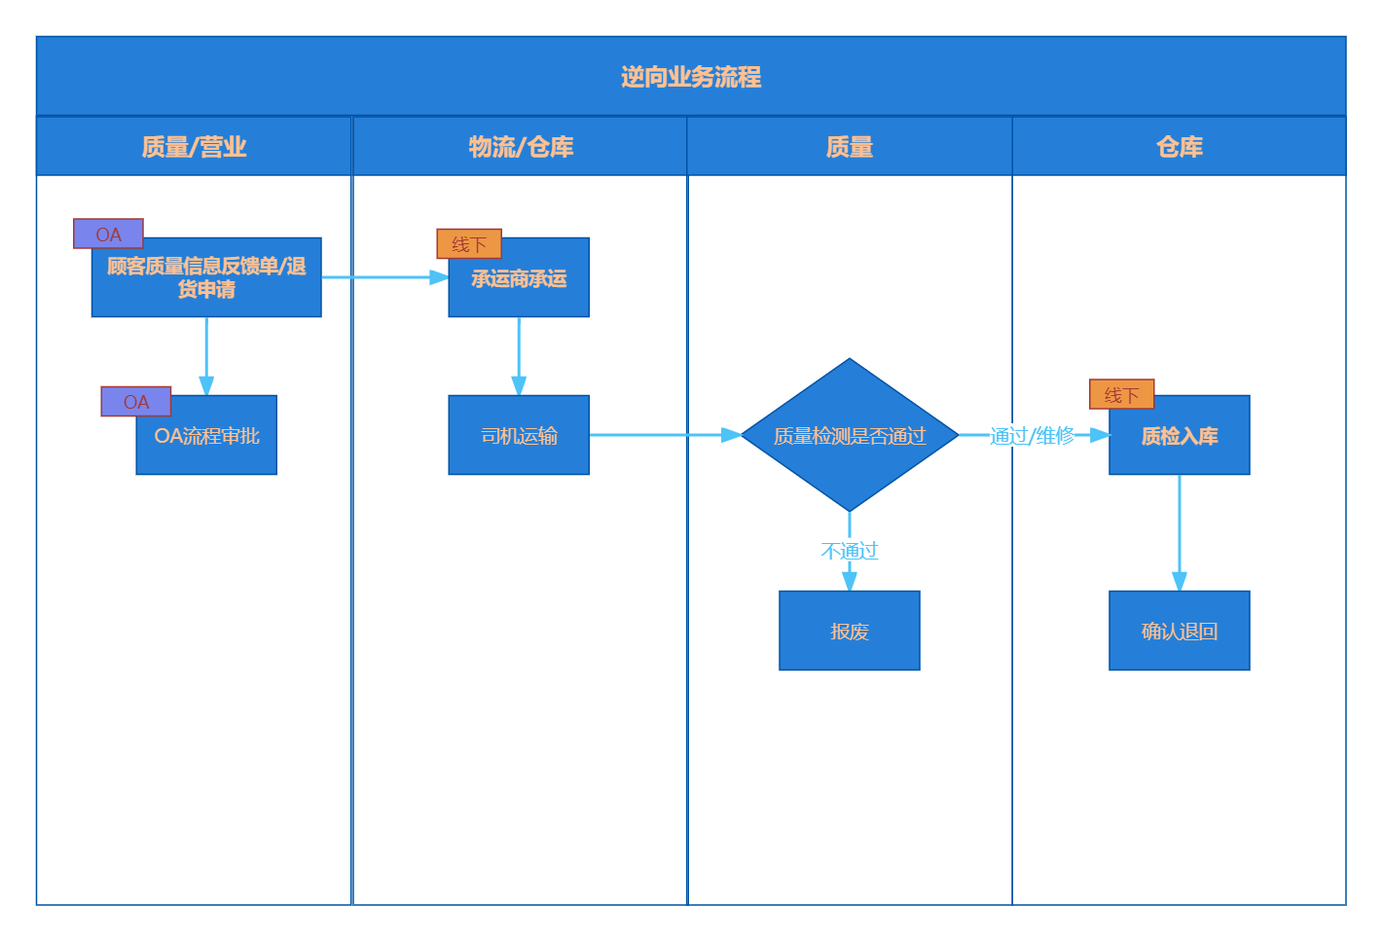

逆向业务流程描述
目前实物退回和PES账务退回不同步，otwb可以只确认实物退回
- 逆向业务流程由发起部门：
- SH汽零：
- 客户通知营业部，营业部业务员在OA提起退回审批流程；
- 物流运输的破损等物流原因的退回，运营部发运员在OA提起退回审批流程
- 发运员与客户或外仓确认数量，发运员发起空箱返货；
- 外贸退货：单证员联系货代运回
- 微通道：
- 客户找质量管理部门在通达OA发起退货审批流程
- 销售在通达OA发起退货审批流程
- 商用/家用：
- 客户联系销售，销售发起OA质量信息反馈单
- 质量工程师在OA发起顾客质量信息反馈单
- 先途电子：
- 业务/质量工程师邮件或微信通知仓库安排物流，客退品仓库签收后根据退回清单核对实物确认后，业务在OA提起产品退回处理单，提交部长审核后由仓库入库客退品仓。
- 确认退回类型
- SH汽零：
- 不良品退货：客户通知营业部，营业部在OA提起退回审批；
- 良品退货:
- 返空箱：发运员发起
- 微通道
- 不良品退货
- 良品退货
- 外仓撤仓
- 商用/家用
- 不良品退货
- 良品退货
- 先途电子
- 不良品退货
- 良品退货
- 返空箱
- 指派承运商退回
- 物流部
- 营业发运员
- 仓库
- 物流科
- 退货签收
- 客退品仓签收
- 物流部
- 仓库
- 退回品处理（由质量部门确认处理方式）
- 维修
- 报废
- 质检入库
- 承运商运费
- 匹配现有承运商：
根据需求的起始地所属区域及线路，匹配承运商，线下通知承运商进行承运，月度对账
- 客户安排承运商退回无需与承运商结算费用

调拨业务现状流程
横向业务主要包括工厂到工厂、工厂到分仓、外仓到外仓等三类横向业务场景，主要流程涉及由营业部门进行横向调拨单，由发运员进行指派承运商进行发运，以及最终收货部门进行签收。

调拨业务流程图
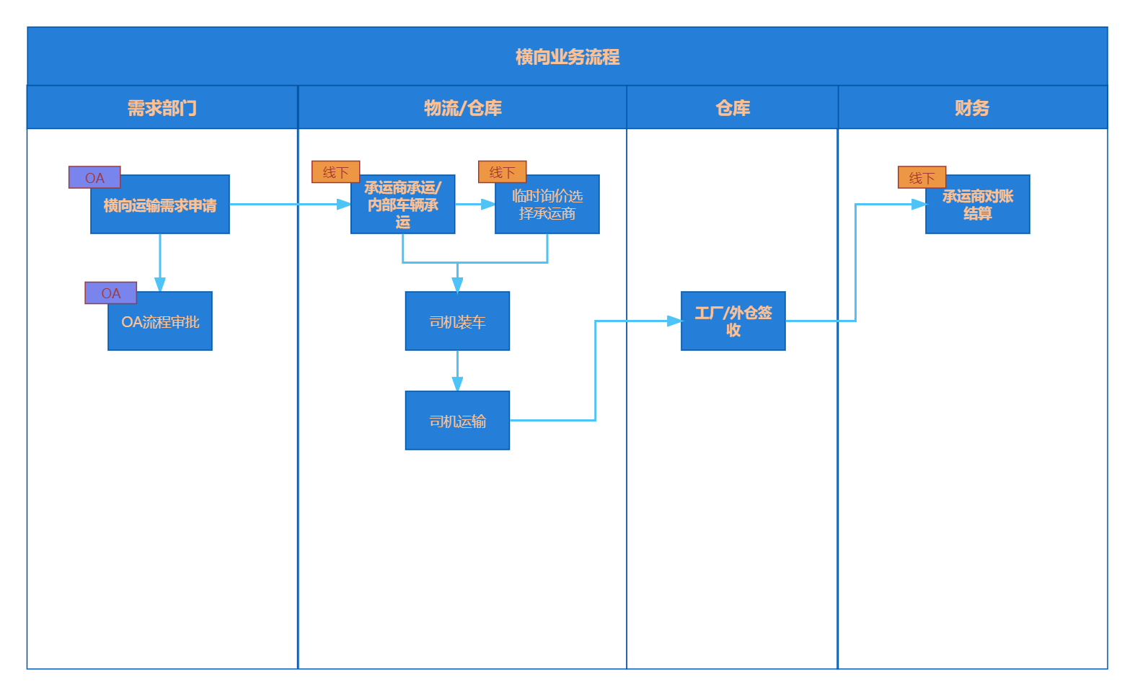

调拨业务流程描述
- 需求部门发起横向业务需求单
- 汽零业务：
      - 工厂——工厂：由需求方（任意有需求的部门）在OA发起内部协调单，完成协调单的审批；滨海-杭州：客户计划员邮件通知仓库人员：货品、数量、调拨时间，调出仓安排自有车辆/通知发运员联系承运商派车。
      - 工厂——分仓：属于短驳业务，由整车进行统一配送发运；
      - 外仓——外仓：邮件通知发运和外仓的转账员（调整外仓库存数据和实际库存相符）：提货点、到货点、货品型号、数量、要求到货时间、备注调拨原因；在OA进行特殊费用申请。
    - 家用商用业务：
      - 由营业部发起，通知物流部进行横向调拨；
- 微通道业务：需求部门线下联系物流科进行承运商派车。
- 通知承运商进行承运
- 匹配现有承运商：
根据需求的起始地所属区域及线路，匹配承运商，线下通知承运商进行承运
- 临时议价
议价流程：
      - 没有匹配线路的报价信息时发运员发起临时询价（整车、零担）；
      - 承运商进行报价；
      - 运营部审批承运商报价信息，选择最优的承运商报价；
      - 通知承运商详细的发运信息。
      - 报价与合同报价相同
      - 根据实际运输收发货地距离，运输货品信息计算运费。
      - 下次出现相同收发货地的需求根据上次报价计算运费。
      - 当前线路以外的新线路，与系统内合同承运商进行线上临时议价。
- 自用车辆发运
- 调拨承运商报价计费规则
      - 按照运输线路价格计费
      - 按趟计费：每趟XX元
      - 包天计费：一天XX元（在一定时间范围内不限趟数，如早8点-晚18点，可无限次发运）
      - 加班车计费：当包天计费超过限定时间后，仍需继续承运，则在包天计费基础上按加班趟数累积计费。
- 承运商安排司机装车
- 司机确认实际的装车与发运的数量
- 司机进行发运运输
- 工厂/外仓进行签收
签收完成后需要由司机将签收回执单带回。
- 在MES完成调拨
外仓——外仓：外仓签收完成后，需要在MES进行调拨操作。

项目概述

项目范围
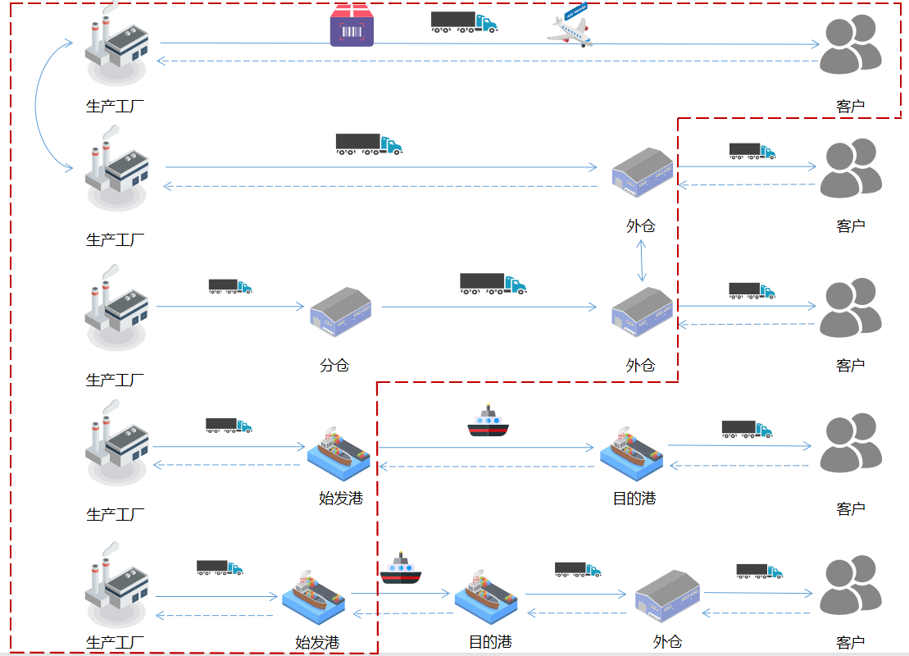
- 系统实施范围
上图红线区域内为本次项目实施范围所覆盖的实施的业务场景，即成品发运的国内运输，国外运输的国内段。
- 系统结构范围：系统机构主要包含电脑端（简称PC端）、手机小程序端两部分。主数据维护的部门确认：数据--维护部门
- 用户范围：
- PC端主要用户包括：
- 系统管理人员
- 各业务板块管理员
- 营业单据管理人员
- 物流发运管理人员
- 仓库管理人员
- 运输承运商
- 移动小程序端主要用户包括：
- 司机
- 客户
- 营业外务
- 系统功能范围：
序号 | 业务功能 | 功能描述
3.1 | OMS系统-发货计划 | 1、支持批量导入和在线创建发货计划，并根据当前成品在库和在制品库存数据对发货计划进行校验，进行缺货预警；  2、发货计划核查：对上游下发的发货计划进行核查，包括数据完整性和正确性，展示不可执行的订单并做进一步处理；  3、物流信息匹配：匹配目的地、物流路线、包装信息、运输方式等，生成物流订单；  4、对整车和集装箱发运，使用算法自动形成组托方案和卡车装载方案，装载方案指导仓库打包和装车操作；
3.2 | OMS系统-订单管理与跟踪 | 1、订单管理：物流订单确认，物流订单下发，物流订单拆分和修改。支持按条件查询订单等；  2、订单跟踪：查询发货计划的执行状态，支持按目的地、日期、零件号查询；
3.3 | WMS系统-库存管理 | - 库存管理界面：查询成品仓和外仓库存信息；  - 入厂车辆协同：入厂车辆提货时间窗和卸货口预约，车辆进出卸货口的排队调度.
3.4 | TMS系统 | 1、物流订单列表：已接收待执行的全部物流订单；  2、货运车辆调度：对需陆运的物流订单，可自动或手动派发至货代、承运商、司机；  3、货物发运：自动或手动选择快递公司、发运时间并下单给快递公司；  4、运输协同：支持承运商、司机在线查询运输任务，人工上报运输节点；  5、发运单据打印：交接单据的在线打印；  6、发车确认-转运调度-确认送达全链路节点管控并反馈时间点；  7、在途监控&电子围栏：结合GPS实现在途车辆实时可视，和预计到达时间。此外需要设置GPS电子围栏：将工厂仓库和客户端地址通过地图的方式标记出范围，根据车辆的GPS设备自动判断是否到达过配送点；  8、基础信息管理：包括承运商管理、车辆管理、司机管理、时效管理（支持维护不同线路，不同承运商的标准时效要求）。
3.5 | BMS系统 | 1、运输合同管理：维护承运商合同、外仓服务合同，合同有效期，计费规则，扣费规则等；  2、应付费用生成：按不同计费方式自动生成费用结算单，支持人工调整及审批，人工调整留痕；  3、承运商对账：费用结算单及明细推送给承运商，对结算结果进行反馈和确认
3.6 | 分析报表 | 支持提供订单时效统计报表、提货及时率报表、到货及时率报表、货损率报表、货量统计报表、运费统计报表、承运商考核情况分析、货物在途库存分析看板、物流数字仪表板等。
3.7 | 终端支持 | 用户端、司机端、客户端小程序；

项目目标

项目目标
- 通过OTWB管理系统，实现外贸集装箱的智能装载管理。
- 通过OTWB管理系统，实现数据统计与分析，提升各种应用场景中数据的及时性和准确性，为决策分析提供依据。
- 通过订单管理系统OMS，实现物流订单的接收，订单解析（客户贸易条款、订单类型（内贸、外贸）等），订单状态节点监控等功能。
- 通过运输管理系统TMS，实现运输方案推荐、匹配承运商、承运商派车、装车发运、车辆在途监控、轨迹监控等功能，满足成品发运国内段业务的线上化操作，实现运输业务数据管理功能。
- 通过仓库管理系统WMS，实现园区车控、到厂时间、指定月台、实时查看待发运、执行中、已完成的发运任务信息，查询成品仓和外仓库存信息（需要业务部门向PES提出实现库存查询的必要性和需求）。
- 通过费用管理系统BMS，实现依据多业务类型，多计费模型进行承运商费用明细统计、在线协同对账、费用调整等管理。

业务板块需求
- 持来车预约，仓库看板显示来车和仓库已装车确认的任务
- 实现线上签收、电子回单查看、线上对账
- 承运商计费支持重泡比折算计费
- 实现仓库看板显示来车和已完成任务解决车等货（主要由生产造成）的问题
- 实现物料主数据管理
- 邮件通知代理商
- 实现运输方式变化的订单，系统自动计算价差

关联系统
系统名称 | 系统介绍 | 关联内容
PES | SH控股自主研发，汽零、先途、家用商用目前在使用 | 1、PES向OMS推送发运计划，通过ESB进行接口对接  2、汽零对接PES日发货计划  3、先途电子对接MES发货计划  4、家用/商用对接PES发货指令编辑
SAP | 微通道在用ERP系统 | - 对接主数据-客户、物料、用户、部门、账套等到OTWB  - 对接SAP交货通知单到OTWB
U9 | 企业互联网应用平台三方系统，汽零、家用商用、先途目前在使用 | 1、U9同步物料基础数据到OTWB  2、U9同步客户档案数据到OTWB  3、U9同步账套数据到OTWB  4、U9同步用户数据到OTWB  5、U9同步部门数据到OTWB
ESB | 接口统一调用 | 所有接口均通过ESB总线进行调用
中交兴路系统 | 中交兴路/车载设备目前主要用于获取监控数据 | 1、同步机制：定时/实时同步  同步内容：车辆任务途中实时定位、轨迹、时速等信息  业务单据字段：  接口内容：车牌号、位置坐标、行驶轨迹、当前时速等；  给个业务板块独立申请开通，费用由各业务板块独立承担。  承运商不需要车辆位置跟踪和轨迹跟踪。

业务流程

OTWB业务规划

OTWB总体流程图
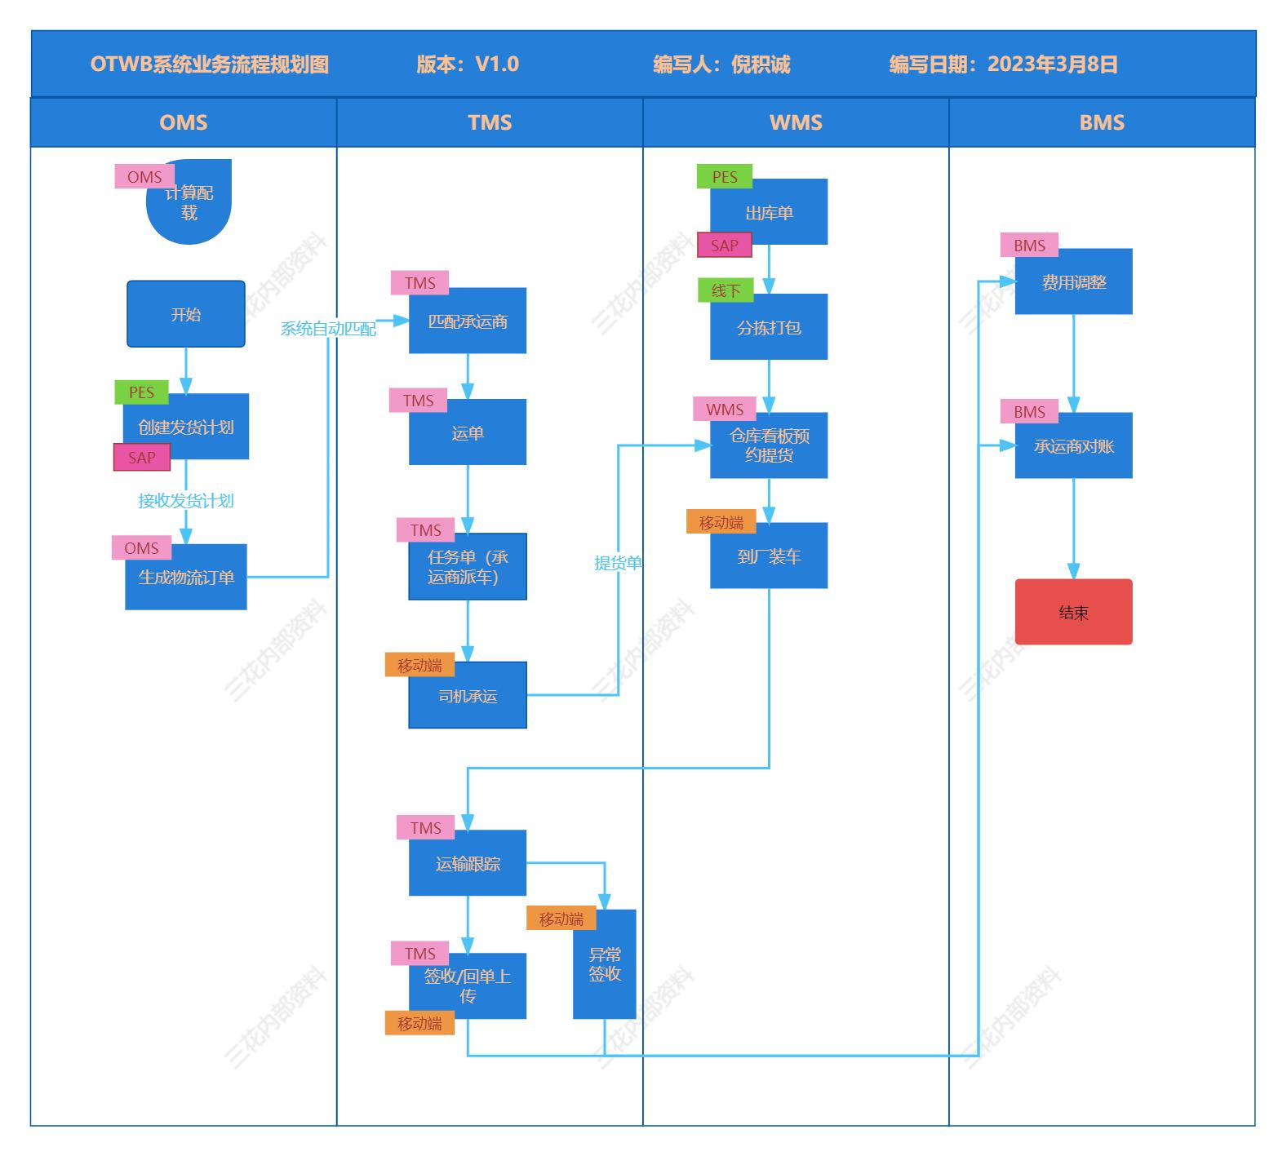
需要业务单元确认功能操作的人员角色（上线前收集相关信息）。

流程说明
【步骤1】<创建发货计划>营业或内务人员在PES创建的发货计划信息。
【步骤2】<生成物流订单>OMS接收PES/SAP下推的发货计划，生成物流订单；或手动/导入物流订单信息。
【步骤3】<匹配承运商>根据系统推荐的运输方式，匹配对应运输线路的承运商。
【步骤4】<运单> 根据物流订单匹配的承运商生成承运商运单（承运商运输任务）。
【步骤5】<任务单>承运商对运单进行指派车辆操作后生成的车辆任务信息，包括司机信息、车辆信息、车辆承运物料信息；司机根据任务信息进行装车提货和签收等操作。
【步骤6】<仓库看板预约提货> 承运商完成派车后生成仓库看板提货信息，仓库看板展示当日未提货的任务单。
【步骤7】<到厂装车> 司机根据任务单进行到厂提货装车，装车完成后在移动端进行提货确认。
【步骤8】<运输跟踪>零担运输过程中的干线运输、中转、配送环节需要记录承运车辆、司机信息创建对应类型的任务单信息，并根据车牌号跟踪车辆位置，由司机小程序扫描送货单二维码或承运商PC端上传运输节点车辆、司机信息。
【步骤9】<异常上报>对运单运输过程中产生的异常事件进行记录上报，并划分责任方和扣费。
【步骤10】<客户/任务单状态更新>客户可在手机端直接看到任务单各节点的状态。当车辆进入成品仓电子围栏时触发入园，客户端运单状态显示已到车；
【步骤11】<签收>客户/司机客户端或承运商PC端可签收运单，并确认签收数量上传回单。

功能设计

技术架构图

微服务架构图
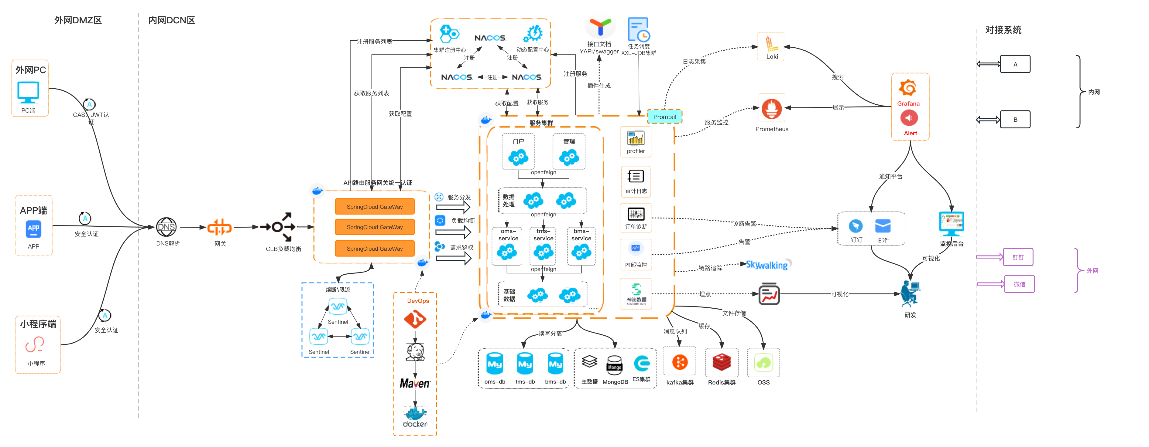

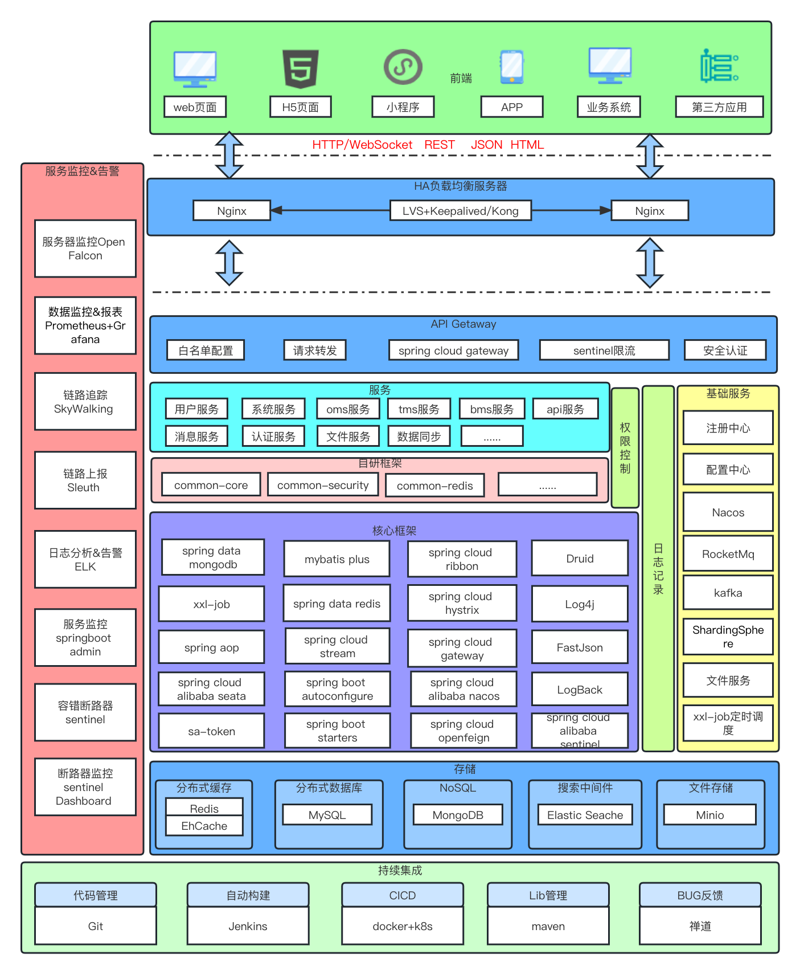
接口对接方式描述一期费用结算不涉及每刻、oa报销单做集成。

技术选型
- 后端：
组件 | 版本
Spring Cloud | Hoxton.SR12
Spring Cloud Alibaba | 2.2.8.RELEASE
Spring boot | 2.3.12.RELEASE
nacos | 2.1.0
sentinel | 2.2.8
commons io | 2.11.0
commons collections | 3.2.2
hutool | 5.8.5
mapstruct | 1.3.0.Final
mybatis-plus | 3.4.2
knife4j | 3.0.3
fastjson | 1.2.78
poi | 4.1.2
hibernate-validator | 6.0.17.Final
sa-token | 1.34.0
- 前端：
框架 | 版本
Vue | 2.6
Element UI | 2.14
- 数据库：
组件 | 版本
mysql | 8.0
mongbodb | 4.4.2
redis | latest

框架介绍
整体的微服务架构包含基于spring cloud alibaba为基础架构模式,通过DMZ区对系统服务进行隔离,系统应用如外网PC，小程序，APP等通过DNS解析到流量网关进行统一流量控制保证系统的高可用,公网SLB/CLB（负载均衡）请求网络，到API网关，网关通过Sentinel组件对入口流量请求的限流，熔断，容错处理，网关，通过Nacos注册中心，进行服务间分发,负载均衡,请求鉴权等操作,服务和服务之间通过nacos或k8s service方式进行相互通信,通信方式采用openfeign组件进行接口调用,系统通过Oauth2方式进行统一认证，并且支持接入第三方系统，并且可为第三方系统提供通用接口，系统采用xxl-job组件进行任务分布式调度,系统还在调用过程中通过prometheus+grafana进行整个系统的监控，以及通过alertmanger组件通知到钉钉或邮件方式进行报警预警信息实时接收同时采用埋点方式对系统操作进行日志实时记录,开发过程中采用CI/CD快速持续化部署，并且通过k8s部署，可以不停服升级系统版本，滚动升级。系统还采用分布式文件存储，对所有文件类信息进行统一存储。系统还支持mysql等数据库以及mongodb，redis，rocketmq等中间件，前端主要采用Vue方式进行开发，采用ElementUI前端页面框架进行整合。
监控方面：我们会对通过skywalking对整个微服务的链路进行追踪，可视化的展示每个服务之间链路的情况，防止服务雪崩情况出现，然后会通过prometheus+grafana对服务的和系统资源进行监控，比如cpu，内存，磁盘，负载，网络波动，qps，tps，每个节点应用的访问情况，每个节点处理实效性，都可以通过可视化面板的方式去跟踪查看，如果超过阀制，可以通过alertmanager进行告警通知，第一时间通知到运维人员。
对于后期运维方面，我们可以通过可视化的kubesphere或者rancher管理工具，去更简单管理k8s，减少后期运维的难度，通过修改一下镜像版本号就可以快速部署，通过k8s方式的可以达到灰度发布，自动部署、自动重启、自动复制、自动弹性伸缩。
高可用：微服务通过注册到注册中心或者k8s的service，来实现服务点对点之间的直接调用，我们服务之间调用方式可以用rpc或者伪rpc也就是openfeign的方式进行调用，对于服务我们可以做到服务的水平扩容，从而提高整个系统的高可用，高性能的目的，对于大数据量大量订单这种场景，我们可以通过异步处理的方式，对于大量订单通过mq消息中间件进行异步发送，多消费者进行消费，也可以做到流量削峰，缓冲队列等，后面根据数据库可以做到分库分表，冷热数据分离，数据缓存等方式提高查询性能。
数据库备份:为了防止数据丢失,我们可以编写shell脚本或者python脚本,定时的上传到云盘，或者本地电脑,也可以通过双机热备,备份到多台服务器上,从而达到数据的备份不丢失。
- 微服务架构优点：
- 微服务架构模式有许多非常好的地方。第一，它解决了复杂问题。它把可能会变得庞大的单体应用分解成一套服务。虽然功能数量不变，但应用已经被分解成可管理的块或者服务。每个服务都有一个明确的边界定义方式，如远程过程调用（RPC）驱动或消息驱动 API。微服务架构模式强制一定程度的模块化，实际上，使用单体代码来实现是极其困难的。因此，使用微服务架构模式，个体服务能被更快地开发，并且易于理解和维护。
- 第二，这种架构使得每个服务都可以由一个团队独立专注开发。开发者可以自由选择任何符合服务 API 契约的技术。当然，更多的组织是希望通过技术选型限制来避免完全混乱的状态。然而，这种自由意味着开发人员不再有可能在这种自由的新项目开始时使用过时的技术。当编写一个新服务时，他们可以选择当前的技术。此外，由于服务较小，使用当前技术重写旧服务将变得更加可行。
- 第三，微服务架构模式可以实现每个微服务独立部署。开发人员根本不需要去协调部署本地变更到服务。这些变更一经测试即可立即部署。比如，UI 团队可以执行 A/B 测试，并快速迭代 UI 变更。微服务架构模式使得持续部署成为可能。
- 最后，微服务架构模式使得每个服务能够独立扩展。你可以仅部署满足每个服务的容量和可用性约束的实例数目。
- 微服务架构缺点：
- 微服务的主要缺点是由于微服务是一个分布式系统，其使得整体变得复杂。开发者需要选择和实现基于消息或者 RPC 的进程间通信机制。此外，由于目标请求可能很慢或者不可用，他们必须要编写代码来处理局部故障。虽然这些并不是很复杂、高深，但模块间通过语言级方法/过程调用相互调用，这比单体应用要复杂得多。
- 微服务的另一个挑战是分区数据库架构。更新多个业务实体的业务事务是相当普遍的。这些事务在单体应用中的实现显得微不足道，因为单体只存在一个单独的数据库。在基于微服务的应用中，你需要更新不同服务所用的数据库。通常不会选择分布式事务，不仅仅是因为 CAP定理。他们根本不支持如今高度可扩展的 NoSQL 数据库和消息代理。你最后不得不使用基于最终一致性的方法，这对于开发人员来说更具挑战性。
- 测试微服务应用也很复杂。例如，使用现代框架如 Spring Boot，你只需要编写一个测试类来启动一个单体 web 应用并测试其 REST API。相比之下，一个类似的测试类对于微服务来说需要启动该服务及其所依赖的所有服务，或者至少为这些服务配置存根。再次强调，虽然这不是一件高深的事，但不要低估了这样做的复杂性。
- 微服务架构模式的另一个主要挑战是实现了跨越多服务变更。例如，我们假设你正在实现一个修改服务 A、服务 B 和 服务 C 的需求，其中 A 依赖于 B，且 B 依赖于 C。在单体应用中，你可以简单地修改相应的模块、整合变更并一次性部署它们。相反，在微服务中你需要仔细规划和协调变更到每个服务。例如，你需要更新服务 C，然后更新服务 B，最后更新服务 A。幸运的是，大多数变更只会影响一个服务，需要协调的多服务变更相对较少。
- 部署基于微服务的应用也是相当复杂的。一个单体应用可以很容易地部署到基于传统负载均衡器的一组相同服务器上。每个应用实例都配置有基础设施服务的位置（主机和端口），比如数据库和消息代理。相比之下，微服务应用通常由大量的服务组成。
- API网关概述以及优缺点：
- API 网关负责请求路由、组合和协议转换。所有客户端请求首先要通过 API 网关，之后请求被路由到适当的服务。API 网关通常会通过调用多个微服务来处理一个请求并聚合结果。它可以在 Web 协议（如 HTTP 和 WebSocket）和用于内部的非 Web 友好协议之间进行转换。
- 正如你所料，使用 API 网关同样存在好处与坏处。使用 API 网关的主要好处是它封装了应用的内部结构。客户端只需要与网关通信，而不必调用特定的服务。API 网关为每种类型的客户端提供了特定的 API，减少了客户端与应用之间的往返次数。同时，它还简化了客户端的代码。
API 网关也存在一些缺点，它本身也是一个高度可用的组件，需要开发、部署和管理。另 外，还有一个风险是 API 网关可能会成为开发瓶颈。开发人员必须更新 API 网关来暴露 每个微服务的端点。重要的是更新 API 网关的过程应尽可能地放缓一些。否则，开发人员 将被迫排队等待网关更新。尽管 API 网关存在这些缺点，但对于大多数的真实应用来说， 使用 API 网关是正确的。
- 服务发现与注册：
- 在微服务应用中，运行的服务实例集会动态变更。实例有动态分配的网络位置。因此，为了让客户端向服务发出请求，它必须使用服务发现机制。
- 服务发现的关键部分是服务注册中心。服务注册中心是一个可用服务实例的数据库。服务注册中心提供了管理 API 和查询 API 的功能。服务实例通过使用管理 API 从服务注册中心注册或者注销。系统组件使用查询 API 来发现可用的服务实例。
- 有两种主要的服务发现模式：客户端发现与服务端发现。在使用了客户端服务发现的系统中，客户端查询服务注册中心，选择一个可用实例并发出请求。在使用了服务端发现的系统中，客户端通过路由进行请求，路由将查询服务注册中心，并将请求转发到可用实例。
- 在某些部署环境中，你需要使用如 Nacos 、ectd 或 Apache ZooKeeper 等服务注册中心来设置你自己的服务发现基础设施。在其他部署环境中，服务发现是内置的，例如，Kubernetes 和 Marathon，可以处理服务实例的注册与注销。他们还在每一个扮演服务端发现路由角色的集群主机上运行一个代理。
- 事件驱动数据管理
- 在微服务架构中，每个微服务都有私有的数据存储。不同的微服务可能会使用不同的 SQL 或者 NoSQL 数据库。虽然这种数据库架构有明显的优势，但它创造了一些分布式数据管理挑战。第一个挑战是如何实现维护多个服务间的业务事务一致性。第二个挑战是如何实现从多个服务中检索数据。
- 大部分应用使用的解决方案是事件驱动架构。实现事件驱动架构的一个挑战是如何以原子的方式更新状态以及如何发布事件。有几种方法可以实现这点，包括了将数据库作为消息队列、事务日志挖掘和事件溯源。
- Spring boot优点介绍：
- 通过注解的方式进行编码，提高编码效率；
- 自动配置、快速集成新技术能力 没有冗余代码生成和XML配置的要求；
- 内嵌Tomcat、Jetty、Undertow等web容器，无需以war包形式部署;
- 提供运行时的应用监控;
- 对主流开发框架的无配置集成;
- 极大地提高了开发快速构建项目、部署效率;
- sa-token安全控制：
- 能够为基于Spring的企业应用系统提供声明式的安全访问控制解决方案的安全框架；
- sa-token基于Spring开发，项目如果使用Spring作为基础，配合sa-token做权限更加方便；
- Vue框架：
- npm：node.js的包管理工具，用于统一管理我们前端项目中需要用到的包、插件、工具、命令等，便于开发和维护；
- ES6：Javascript的新版本，ECMAScript6的简称。利用ES6我们可以简化我们的JS代码，同时利用其提供的强大功能来快速实现JS逻辑；
- vue-cli：Vue的脚手架工具，用于自动生成Vue项目的目录及文件；
- vue-router： Vue提供的前端路由工具，利用其我们实现页面的路由控制，局部刷新及按需加载，构建单页应用，实现前后端分离；
- vuex：Vue提供的状态管理工具，用于统一管理我们项目中各种数据的交互和重用，存储我们需要用到数据对象；
- element-ui：基于MVVM框架Vue开源出来的一套前端ui组件；

浏览器支持
- 平台PC端、承运商PC端与客户PC端采购BS架构，支持主流的浏览器，包括谷歌、火狐、360浏览器以及Microsoft Edge等；

平台设计原则
为了提高平台的可维护性和可复用性，增加平台的可扩展性和灵活性，平台遵循软件设计的七大原则，从而提高软件开发效率、节约软件开发成本和维护成本。
- 开闭原则：
软件实体如类、模块函数应该对扩展开放，对修改关闭；强调的是用抽象构建框架，用实现扩展细节，以提高软件系统的可复用性及可维护性帮助我们实现稳定灵活的系统架构；
- 单一职责原则：
不要存在多于一个导致类变更的原因；
- 接口隔离原则：
用多个专门的接口，而不使用单一的总接口，客户端不应该依赖它不需要的接口；
- 合成复用原则：
尽量使用对象组合/聚合，而不是继承关系达到软件复用的目的；
- 迪米特原则：
一个对象对其他对象保持最少的了解，尽量降低类与类之间的耦合，强调只与相关类交流。相关类指的是出现在成员变量、方法的输入、输出参数中的类；
- 里氏替换原则：
子类可以扩展父类的功能，但不能改变父类原有的功能。也就是说：子类继承父类时，除新增新的方法完成新增功能外，尽量不要重写父类的方法；
- 依赖倒置原则：
每一个逻辑的实现都是由原子逻辑组成的，不可分割的原子逻辑就是低层模块(一般是接口，抽象类)，原子逻辑的组装就是高层模块；

功能蓝图
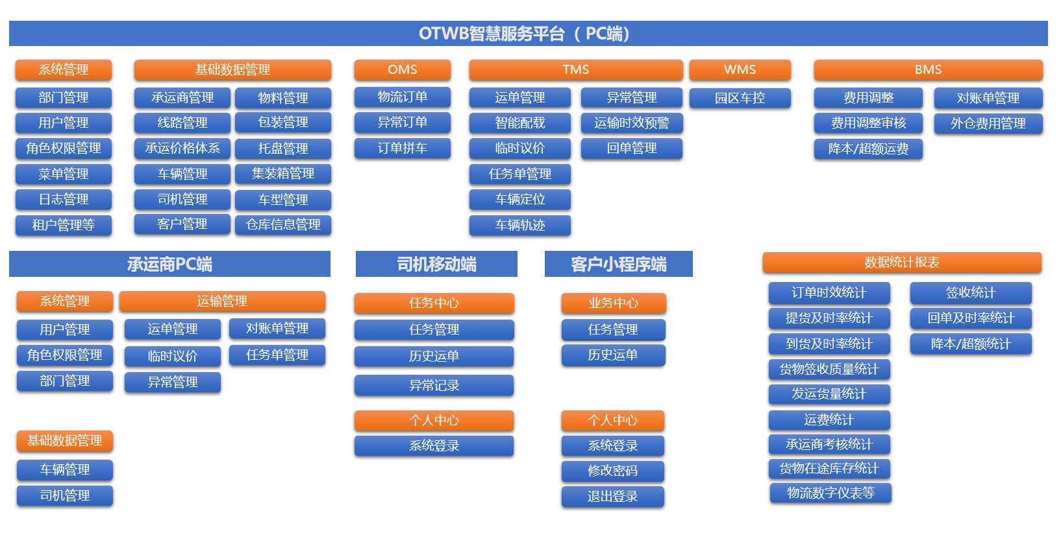

CMP配置管理端功能

系统管理

账套管理
- 功能概述
账套管理主要管理公司对外的法律主体（企业）信息，给予OTWB使用的用户开设账套，提供新增、修改、授权配置、功能配置等功能。可为企业默认创建一个管理员用户进行系统的统一管理。
- 关键逻辑描述
- 授权配置：可以针对账套设置过期时间，当不设置过期时间则默认永久使用，如果设置过期时间则到期后，该账套自动停用，用户不可以使用该账套。
- 功能配置：可以针对某一个企业分配可使用的菜单功能。分配后，用户以此企业登录可以配置所拥有的菜单功能。
- 关键字段
- 功能字段：查询、新增、修改、删除
- 新增：企业ID、企业名称、企业简称、logo、联系人、联系电话、过期时间、详细地址、统一社会信用代码、企业简介、中交兴路appkey、企业类型（系统、承运商）。
- 新增逻辑：
① 点击保存后，需要前后端进行表单必填校验。
② 根据账套中的管理员的账号、密码需要默认创建管理员用户，并且默认用户为启用状态；创建完成用户后，可以通过此账号进行登录，并且可以通过此账号操作系统相关功能模块；并且完成企业和用户的绑定关系。
③ 创建管理员用户的同时，默认创建已企业名称为一级节点的部门信息。
④ 创建管理员用户的同时，默认赋予该用户默认的系统角色：系统管理员。
⑤ 创建管理员用户的同时，默认赋予该用户所有的功能菜单和按钮，也可以通过全局操作单独分配企业的功能菜单。
⑥ 初始管理员密码可以随机生成，也可以自己编辑，可以点击复制按钮发给对应的管理员。
- 修改：同新增字段。
- 删除：提示是否删除对话框，可选择确认或取消，删除后账套下的关联用户与该账套解除绑定，并且相关用户信息删除。
- 首页表单字段：企业ID、企业名称、企业简称、logo、账号、密码、联系人、联系电话、详细地址、统一社会信用代码、企业简介、过期时间、企业类型（系统、承运商）、创建时间、创建人。
- 查询：企业ID、企业名称、企业简称、联系人、联系电话、企业类型（系统、承运商）、查询、重置（查询条件）。

用户管理
- 功能概述
主要用于为OTWB用户开设用户账号，提供新增、修改、禁用、启用、密码重置、用户分配等功能。可为用户指定所属部门、岗位、角色等信息。
- 关键逻辑描述
- 用户平台分为PC端与小程序端。当用户平台为小程序用户，角色为司机时，司机可以通过小程序进行接单运输等业务操作，当用户平台为PC端时，该用户可以操作OTWB系统操作业务流程。
- 禁用：系统管理员可对用户账号进行禁用，禁用后，该账号无法登陆。
- 启用：系统管理员可对已禁用的用户账号进行重新启用，启用后，该账号可以正常登录。
- 重置密码：系统管理员可对用户账号进行密码重置，重置后，用户的登录密码恢复为系统初始密码。
- 关键字段
- 功能字段：查询、新增、修改、删除
- 新增：登录名、用户姓名、性别、默认密码、所属角色、所属部门、用户平台、手机号邮箱、职位、用户状态（禁用/启用）按钮：保存。
- 新增逻辑：
- 点击保存后，需要前后端进行表单必填校验。
- 新增用户后默认用户绑定当前登录人所属企业。
- 如果新建登录名与其他企业下的登录名存在相同情况，则自动提示：该用户已在其他企业下存在，并且自动关联出用户的基本信息，可修改或直接保存用户信息，密码不可修改保持原密码。
- 修改：同新增字段。
- 修改逻辑：修改密码后该用户在其他企业下的用户密码同时修改。
- 删除：提示是否删除对话框，可选择确认或取消。
- 首页表单字段：登录名、用户姓名、性别、默认密码、所属角色、所属部门、用户平台、手机号邮箱、职位、用户状态（禁用/启用）、创建时间、创建人、重置密码。
- 查询：用户姓名、用户账号、手机号码、用户平台、状态。按钮：查询、重置（查询条件）；查询当前登录人企业下的用户。
- 参考页面
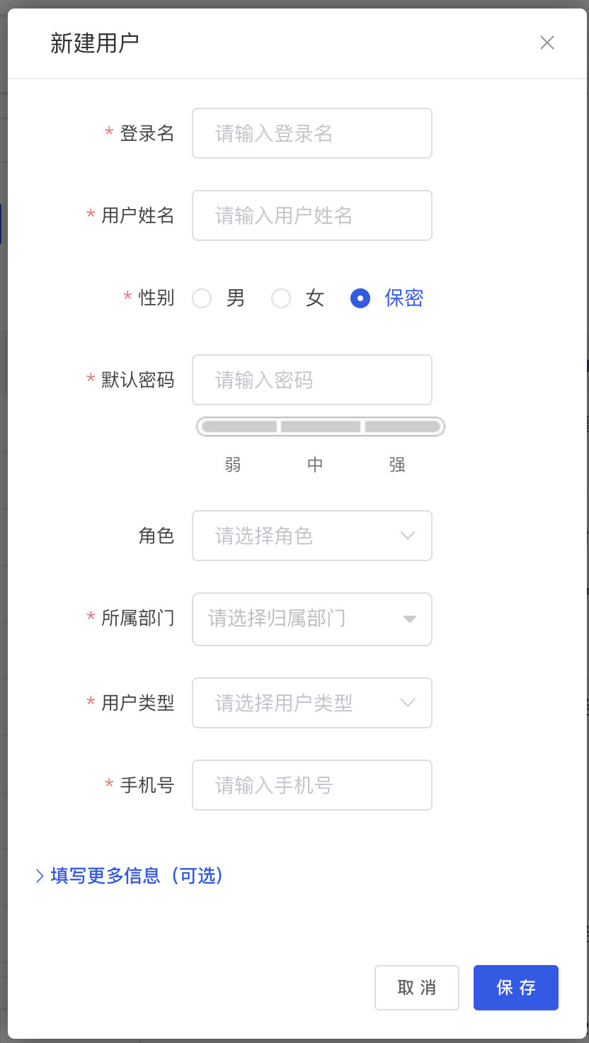

角色管理
- 功能概述
主要用于创建角色，并为角色赋予功能权限信息。提供角色新增、角色修改、数据权限、分配用户等功能。
- 关键逻辑描述
- OTWB系统管理员账号可为所有用户匹配角色权限。
- 功能权限：每个角色信息后面的功能权限按钮，可以针对当前角色进行功能权限匹配，可以精确到每个功能模块的每个操作按钮。
- 角色用户：点击每个角色信息后，可以针对当前角色绑定用户，支持批量选择角色用户，分配的用户为当前企业下用户管理已创建好的用户信息。
- 新增：系统管理员可以通过新增功能，新增使用系统所需要的角色信息。
- 修改：系统管理员可以通过修改功能修改已新增的角色信息，包括增减角色的数据权限。
- 数据权限:系统管理员可以针对选中角色设置系统的数据权限，权限内容包括：所有、自定义、本部门、本部门及以下数据权限配置。
- 查询：查询当前登录人所属企业下的角色信息。
- 关键字段
- 功能字段：查询、新增、修改、删除
- 新增：角色名称、备注。按钮:保存。
- 修改：同新增字段。
- 删除：提示是否删除对话框，可选择确认或取消。
- 首页表单字段：角色编号、角色名称、显示顺序、角色状态（禁用/启用）、功能权限、分配用户、创建时间、创建人。
- 查询：角色名称 按钮：查询、重置（查询条件）
- 参考页面
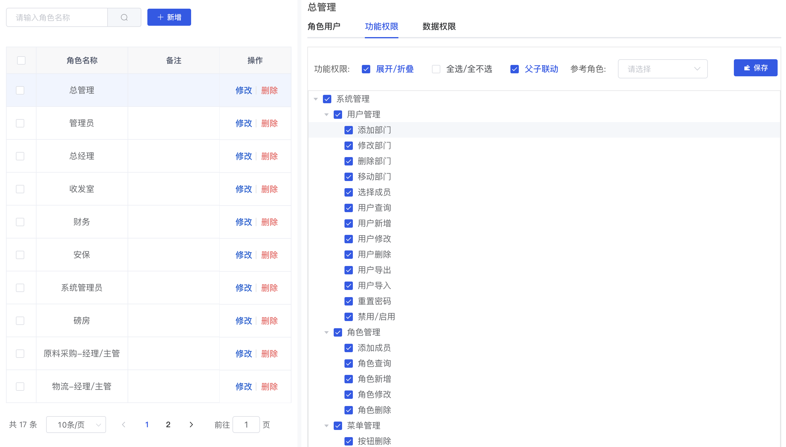

部门管理
- 功能概述
用于搭建企业各部门组织架构，用户创建时，需要选择用户所属部门，提供部门新增、修改、重命名、上移、下移、删除等功能。
- 关键逻辑描述
- OTWB系统中可以建立多个部门级别。
- 新增：系统管理员可以根据企业架构设置新增部门信息，每个部门设置的时候要明确上级管理部门。
- 修改：系统管理员可以对部门关键信息进行修改。
- 上移/下移: 系统管理员可以对部门进行顺序位置的调整。
- 删除：提示是否删除对话框，可选择确认或取消。
- 关键字段
- 功能字段：查询、新增、修改、删除
- 新增：所属部门、部门编号、部门名称、显示顺序、联系电话、保存。
- 修改：同新增字段。
- 删除：提示是否删除对话框，可选择确认或取消。
- 首页表单字段：上级部门、部门编号、部门名称、显示顺序。
- 查询：部门编号、部门名称。按钮：查询、重置（查询条件）
- 参考页面
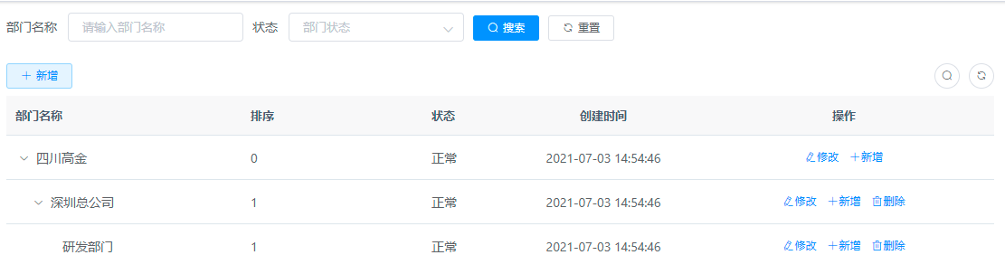

职位管理
- 功能概述
维护当前组织下的职位信息，用户新增时，可以选择用户所属职位（非必选）。 提供职位的新增、修改、删除等功能。
- 关键逻辑描述
- 新增：系统管理员可以新增职位信息。
- 修改：系统管理员可对职位关键信息进行修改。
- 删除：管理员可以删除职位信息。
- 关键字段
- 功能字段：查询、新增、修改、删除
- 新增：职位名称、备注、保存。
- 修改：同新增字段。
- 删除：提示是否删除对话框，可选择确认或取消。
- 首页表单字段：职位名称、备注。
- 查询：职位名称。按钮：查询、重置（查询条件）。
- 参考页面
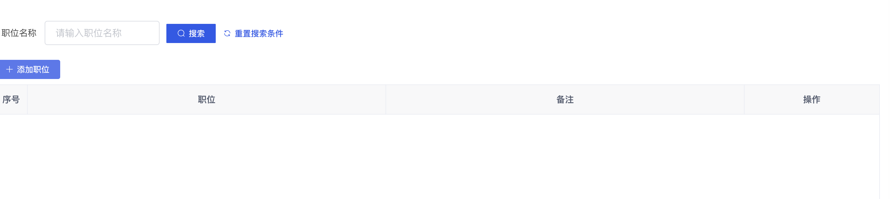

数据字典
- 功能概述
主要用于维护系统使用的部分字段，保证系统灵活性、可配置性，将部分字段内容通过数据字典的方式进行管理。如运输车辆车型包含：4.2米栅栏车、6.8米栅栏车、9.6米高栏车等。
- 参考页面
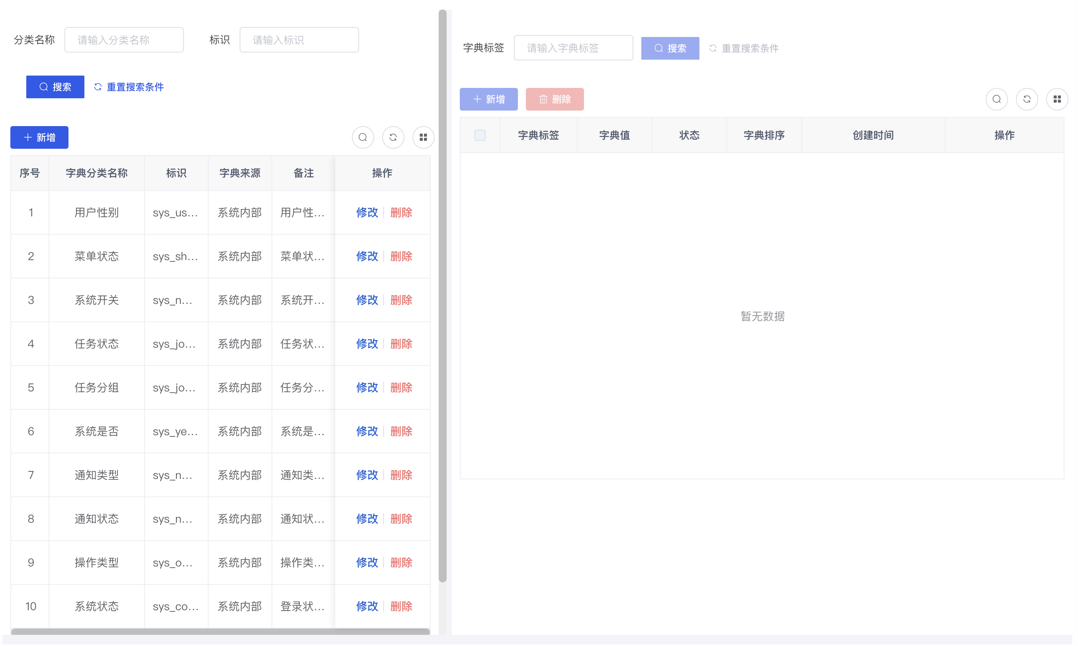

菜单管理
- 功能概述
管理系统内所有的功能页面和功能按钮，用树形结构进行展示和管理。菜单类型分为：目录、菜单、按钮。此功能一般业务人员不需要使用，主要是开发人员、系统维护人员使用。
- 关键字段
- 功能字段：查询、新增、修改、删除
- 新增：上级菜单、菜单名称、显示顺序、菜单类型（目录、菜单、按钮）、显示状态（隐藏/显示）、保存。
- 修改：同新增字段。
- 删除：提示是否删除对话框，可选择确认或取消。
- 首页表单字段：上级菜单、菜单名称、显示顺序、菜单类型（目录、菜单、按钮）、显示状态（隐藏/显示）、创建人、创建时间。
- 参考页面
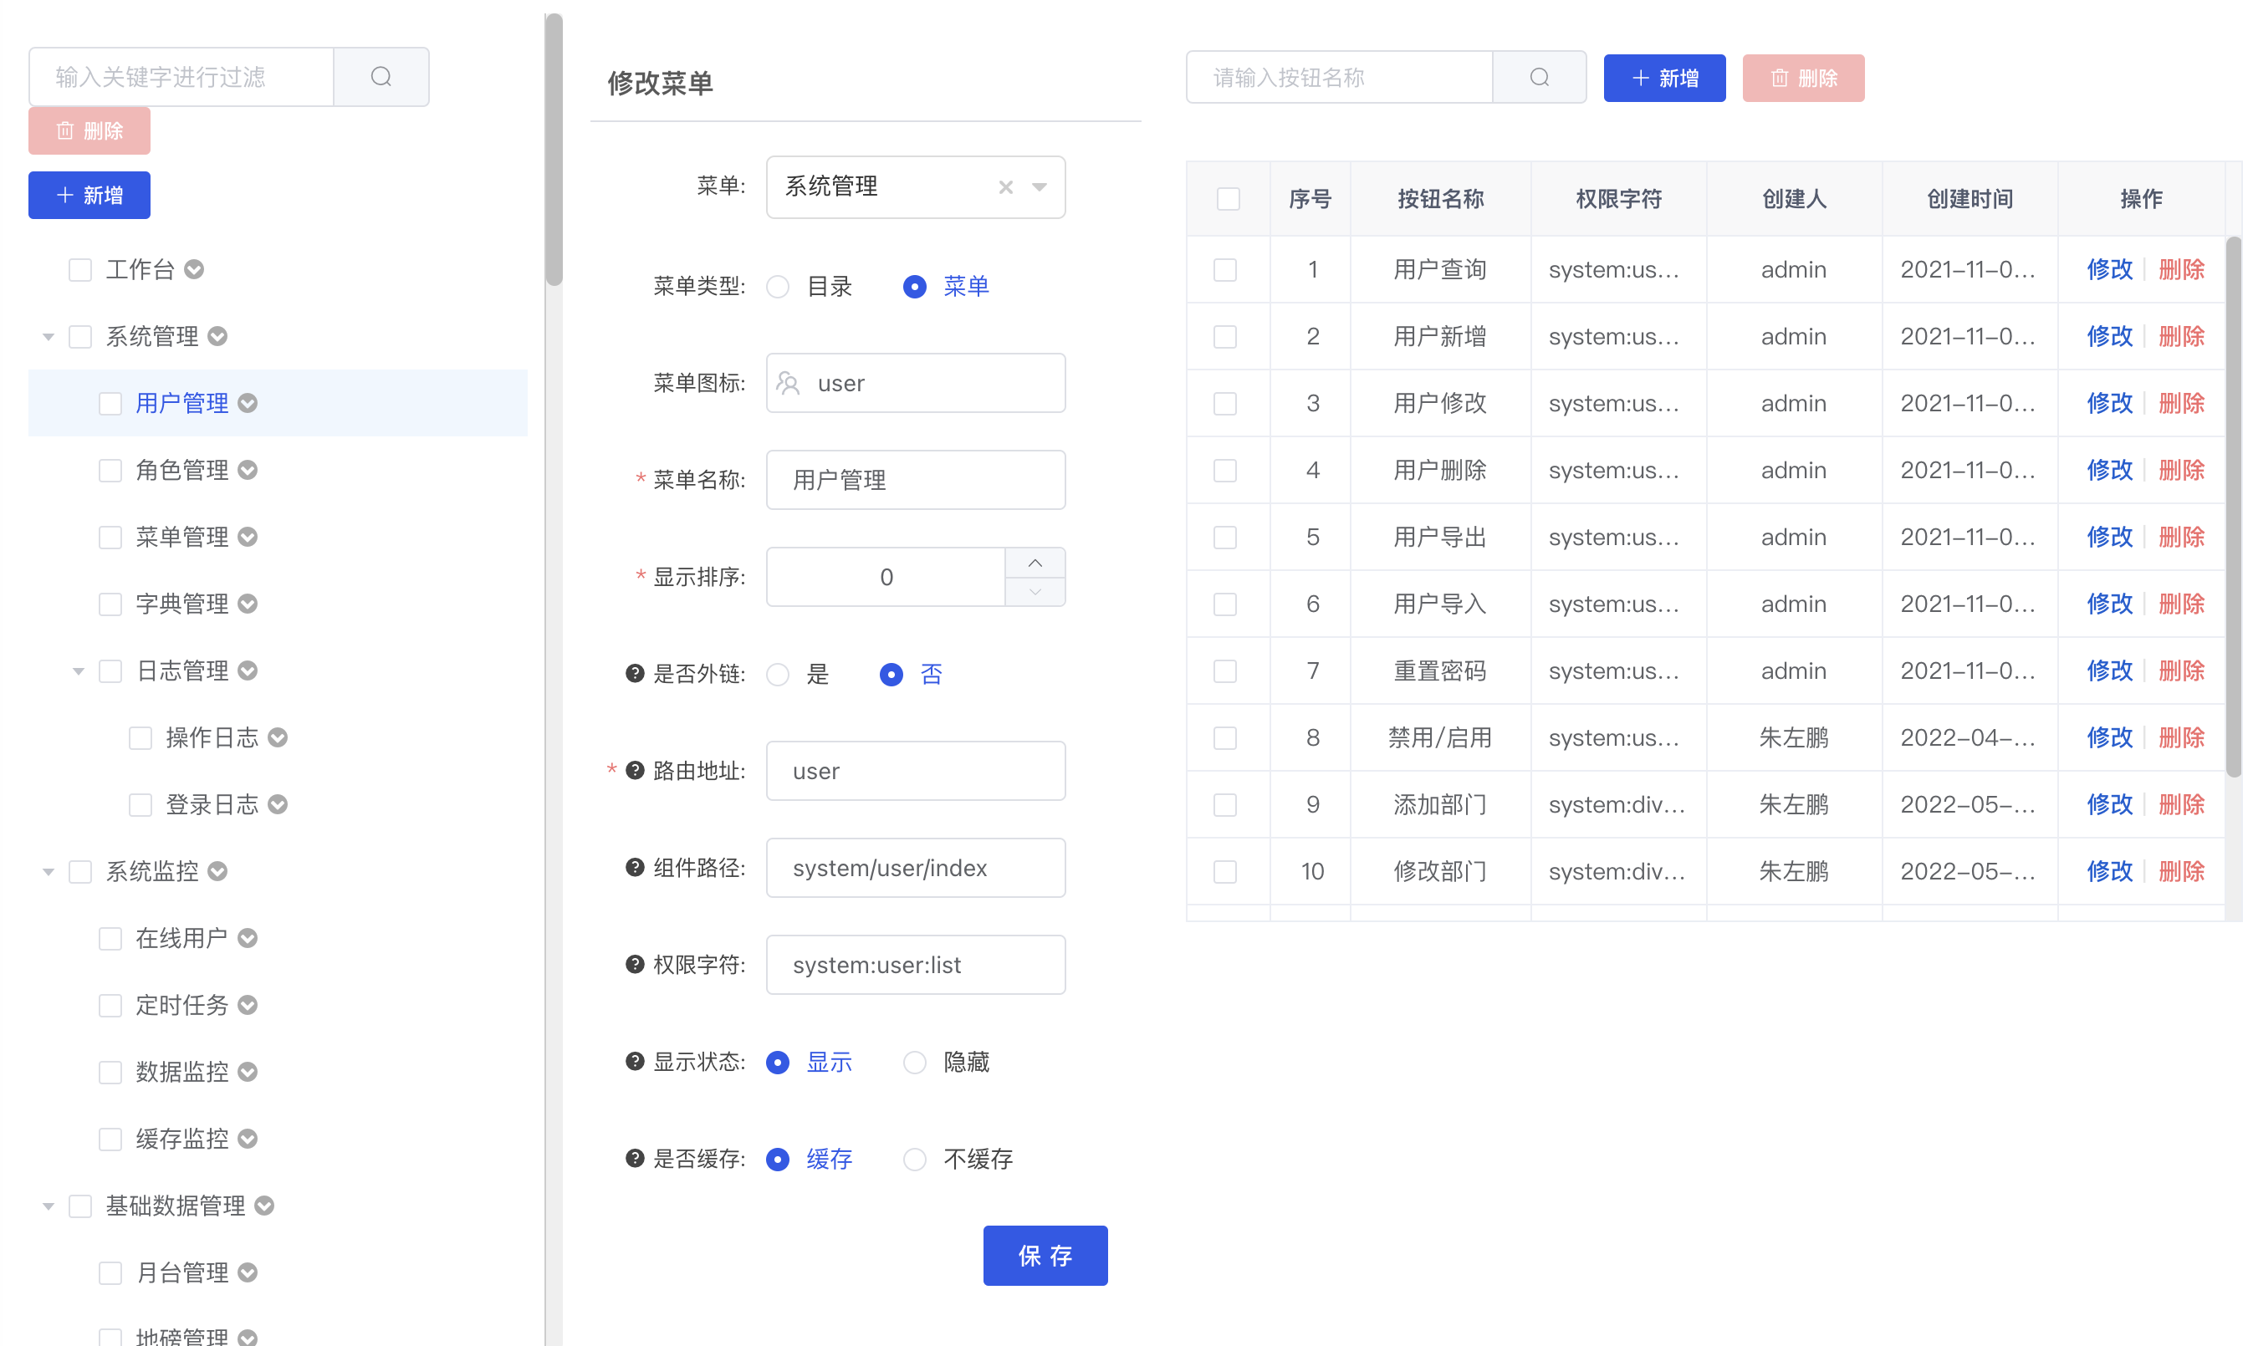

日志管理
- 功能概述
日志管理主要是查询系统使用记录的。日志管理主要分为：操作日志、登录日志。
- 关键逻辑描述
- 日志管理一般是管理员使用，查询系统的登录历史记录和操作历史记录，便于系统使用管控。
- 关键点
- 操作日志：系统管理员可查询用户的操作记录，操作时间、操作模块、操作类型等。
- 登录日志：系统管理员可查询系统登录用户名称、登录地址、登录时间、登录状态等。
- 关键字段
- 操作日志表单字段：
日志编号、操作人员、操作模块、操作类型、操作时间、操作地点、操作状态、操作时间
- 操作日志查询字段：
操作模块、操作人员、操作类型、操作状态、操作时间
- 登陆日志表单字段：
用户名称、登录时间、登录地址、登陆状态
- 登录日志查询字段：
登陆地址、登陆名称、登陆状态、登陆时间
- 参考页面
- 操作日志：
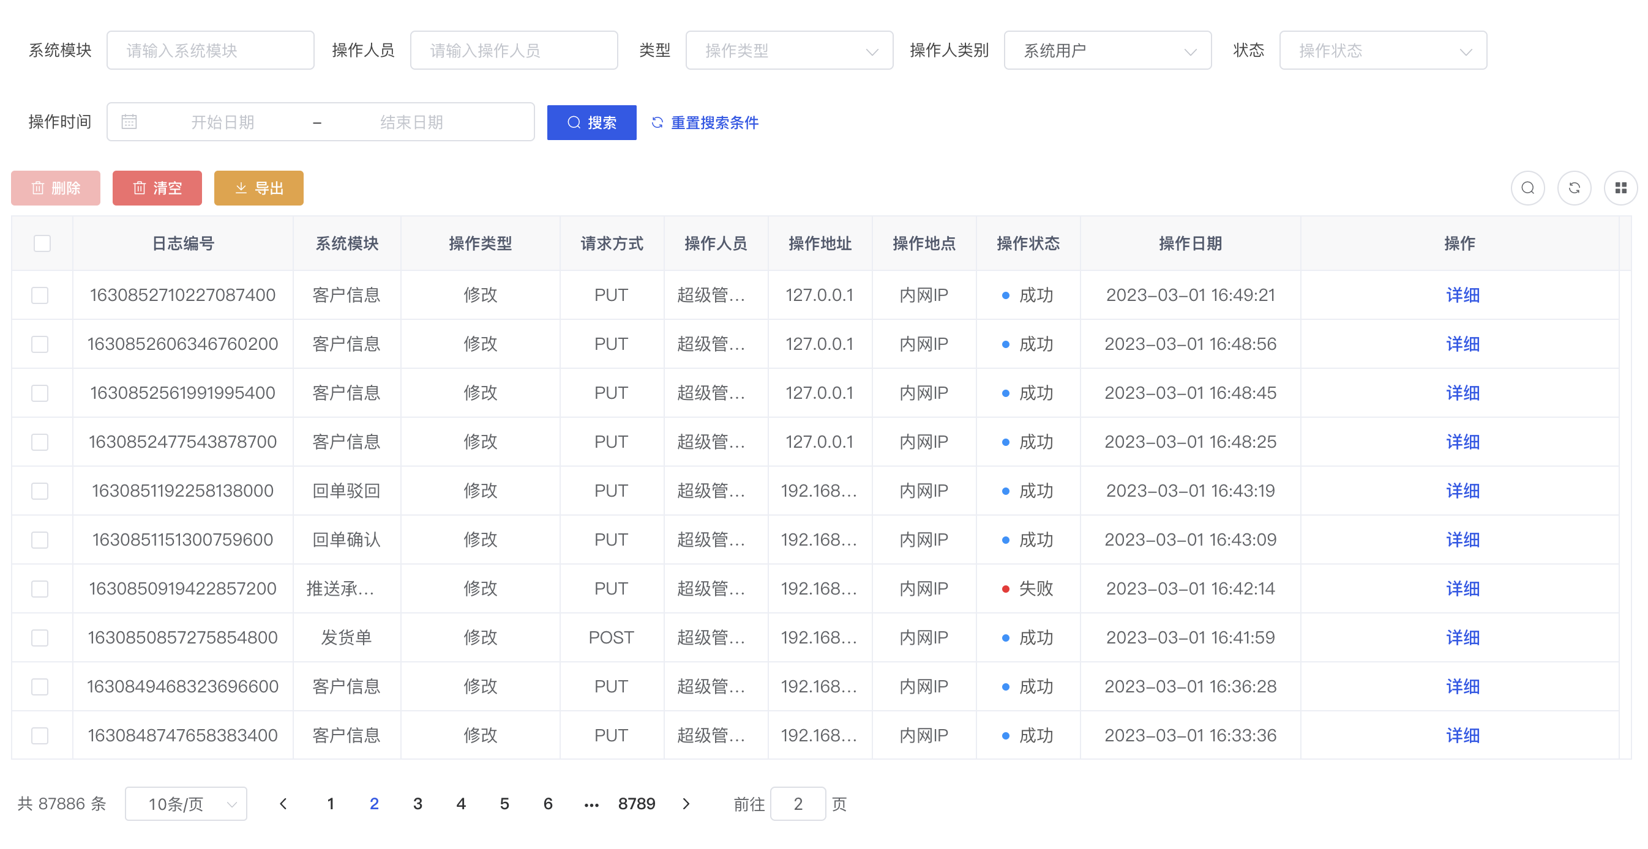
- 登录日志：
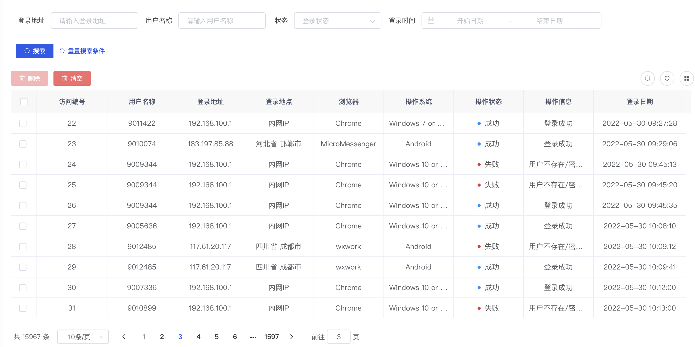

MDM基础数据管理端功能

基础数据管理

承运商管理（控股维护）
- 功能概述
主要用于维护承运商信息，承运商通过控股物流集中统一招标后，在此模块作为承运商的数据维护，建立主数据档案。便于后续各业务板块进行承运商选定或指派。承运商管理主要包含查询、新增、修改、删除、导入、导出等功能。
- 关键逻辑描述
- 承运商服务范畴主要为：SH汽零、先途电子、SH家用智控、SH商用制冷、SH微通道。
- 每个承运商可以选择多个服务板块，每个业务板块只查询可为本业务板块服务的承运商。
- OTWB系统新增承运商信息时，可以同步为承运商创建账套信息，创建初始管理员账号，承运商管理员登录系统后，可创建属于自己的部门、岗位、用户、角色等信息、处理分配给自己的运单，分配车辆运输等。
- 承运商可支持多种运输方式(零担、整车、快递、货代，可多选)。
- 承运商登录管理员账号后可修改密码，OTWB系统总管理员可对承运商账号进行重置密码，重置后，承运商登录密码恢复为系统默认初始密码。
- 关键字段
- 功能字段：查询、新增、修改、导入、导出、启用/禁用。
- 查询：承运商编号、承运商名称、承运商电话、承运商地址、联系人、邮箱（用于发送运单信息邮件）、联系电话、合同起止时间、运输方式(零担、整车、快递、货代，可多选)、服务企业、合同类型。
- 新增：*承运商编号、*承运商名称、承运商简称、*承运商电话（11位手机号/座机验证）、承运商地址、联系人、联系电话、合同起止时间、承运商合同地址、*运输方式(零担、整车、快递、货代，可多选)、企业相关信息、*初始管理员账号，*密码字段；注册地址、法人代表、成立时间、注册资金、经营资质、主营业务、保证金有效期、*服务企业（查询企业类型为系统的账套信息）、合同类型（合同/非合同，如果是客户指定的承运商，需要在系统中维护，此类为非合同承运商）。
- 修改：同新增，承运商编号、承运商名称不允许修改。
- 启用/禁用：用于修改承运商可用状态，禁用的承运商无法在运单管理维护数据时选择，但不影响对账等其他功能。
- 删除：点击删除按钮，承运商数据进行状态作废，但数据会保留记录，同时删除对应的账套信息，则承运商维护的用户无法进行登录。
- 导入：模板表单字段同新增页面字段，如果存在错误数据系统自动给出提示，标明导入错误原因。
- 重置密码：密码默认重置为666666。
- 导出：导出模板按照新增字段进行导出，支持按照查询结果导出。
- 首页表单字段：承运商编号、承运商名称、承运商电话、承运商地址、联系人、联系电话、合同起止时间、承运商来源、运输方式、创建人、创建时间、企业其他基础信息等。
- 参考页面
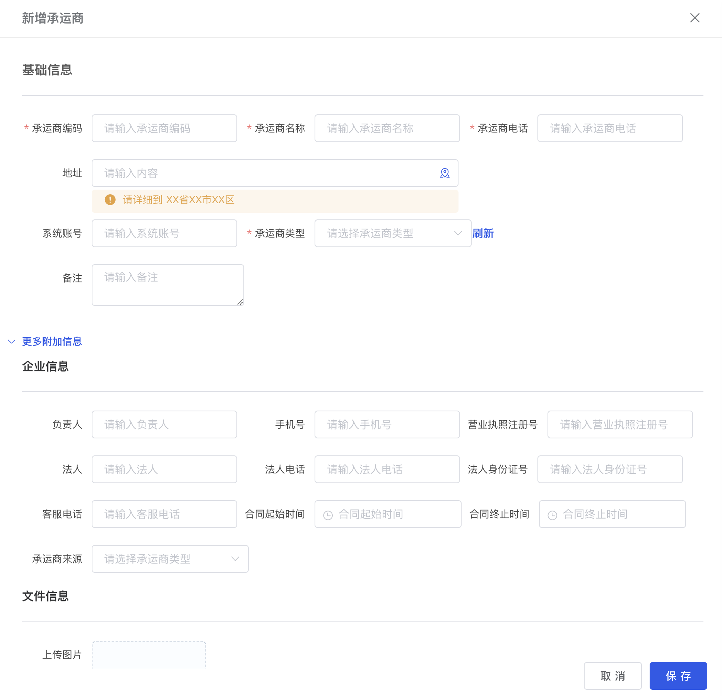

线路管理（控股维护）
- 功能概述
主要用于维护运输线路信息，线路管理主要包含线路信息的查询、新增、修改、删除、导入、导出等功能，由控股物流统一维护。
- 关键逻辑描述
- 线路可以绑定到对应的承运商计价体系中，在运输单据创建同时根据运输的起止地匹配出对应的承运商单价，从而自动计算出所需运费
- 根据运输单据起始地自动匹配对应承运商价格，系统自动计算运费。
- 可以通过维护线路的时效，对承运商在线路运输过程中进行时效考核。
- 关键字段
- 功能字段：查询、新增、修改、导入、导出。
- 查询：线路名称，始发地，目的地，运输方式、在途运输时效。
- 新增：线路编号，线路名称，始发地，目的地（省市县三级，最少选择到市），线路里程，在途运输时效，运输方式（快递、整车、零担）字段。
- 修改：同新增，线路编号不允许修改。
- 删除：点击删除按钮，线路数据进行状态作废，但数据会保留记录，如果该线路被使用则不可进行删除。
- 导入：模板表单字段同新增页面字段，如果存在错误数据系统自动给出提示，标明导入错误原因。
- 导出：导出模板按照新增字段进行导出，支持按照查询结果导出。
- 首页表单字段：线路编号、线路名称、在途运输时效、始发地、目的地、里程、运输方式、创建人、创建时间等。
- 参考页面：
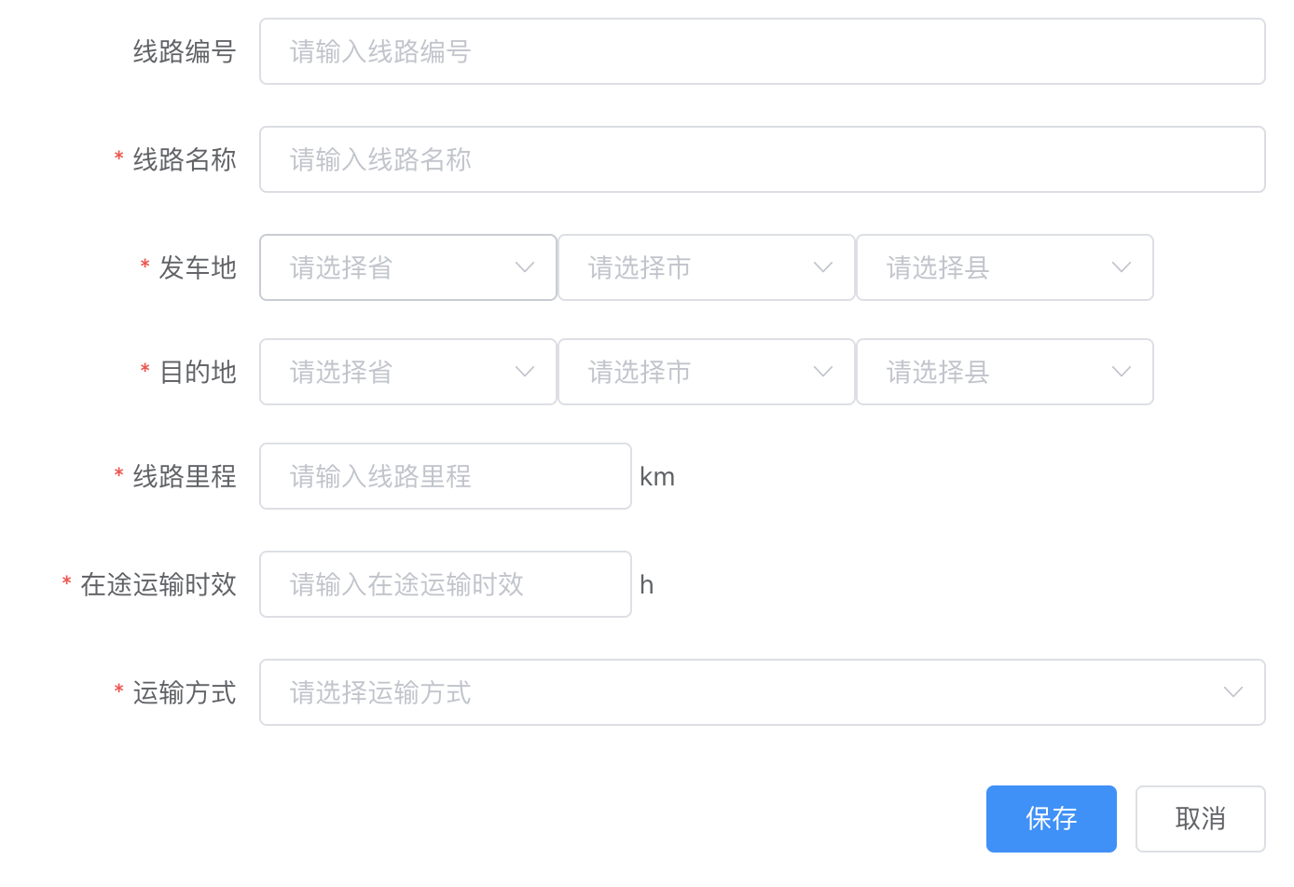

车辆管理（承运商）
- 功能概述
主要用于维护车辆信息，便于后续选择与定位车辆，由承运商维护数据。
- 关键逻辑描述
- 可维护承运商自有车辆基本信息，可根据承运商查询车辆信息。
- 承运商在派车时可以通过此模块选择。
- 任务中或执行过任务的车辆不允许删除。
- 关键字段
- 功能字段：查询、新增、修改、删除、导入、导出。
- 新增：车牌号、车长、车宽、车高、车型、绑定司机、车辆来源、皮重、载重、排放标准、品牌型号、车架号、总质量、车辆年审到期日、车辆购入日期、营运证号、百公里油耗、累计行驶里程、运输证号、荷载重量、荷载体积、备注、车辆图片、行驶证照片、营运证照片、道路许可证照片。新增时默认记录当前承运商所属账套id和承运商id。
- 修改：同新增字段
- 删除：提示是否删除对话框，可选择确认或取消。
- 导入：模板表单字段同新增页面字段，如果存在错误数据系统自动给出提示，标明导入错误原因。
- 导出：导出模板按照新增字段进行导出，支持按照查询结果导出。
- 首页表单字段：车牌号、车长、车宽、车高、车型、车辆来源、皮重、载重、排放标准、品牌型号
- 查询：车牌号、车型车辆来源
- 参考页面：
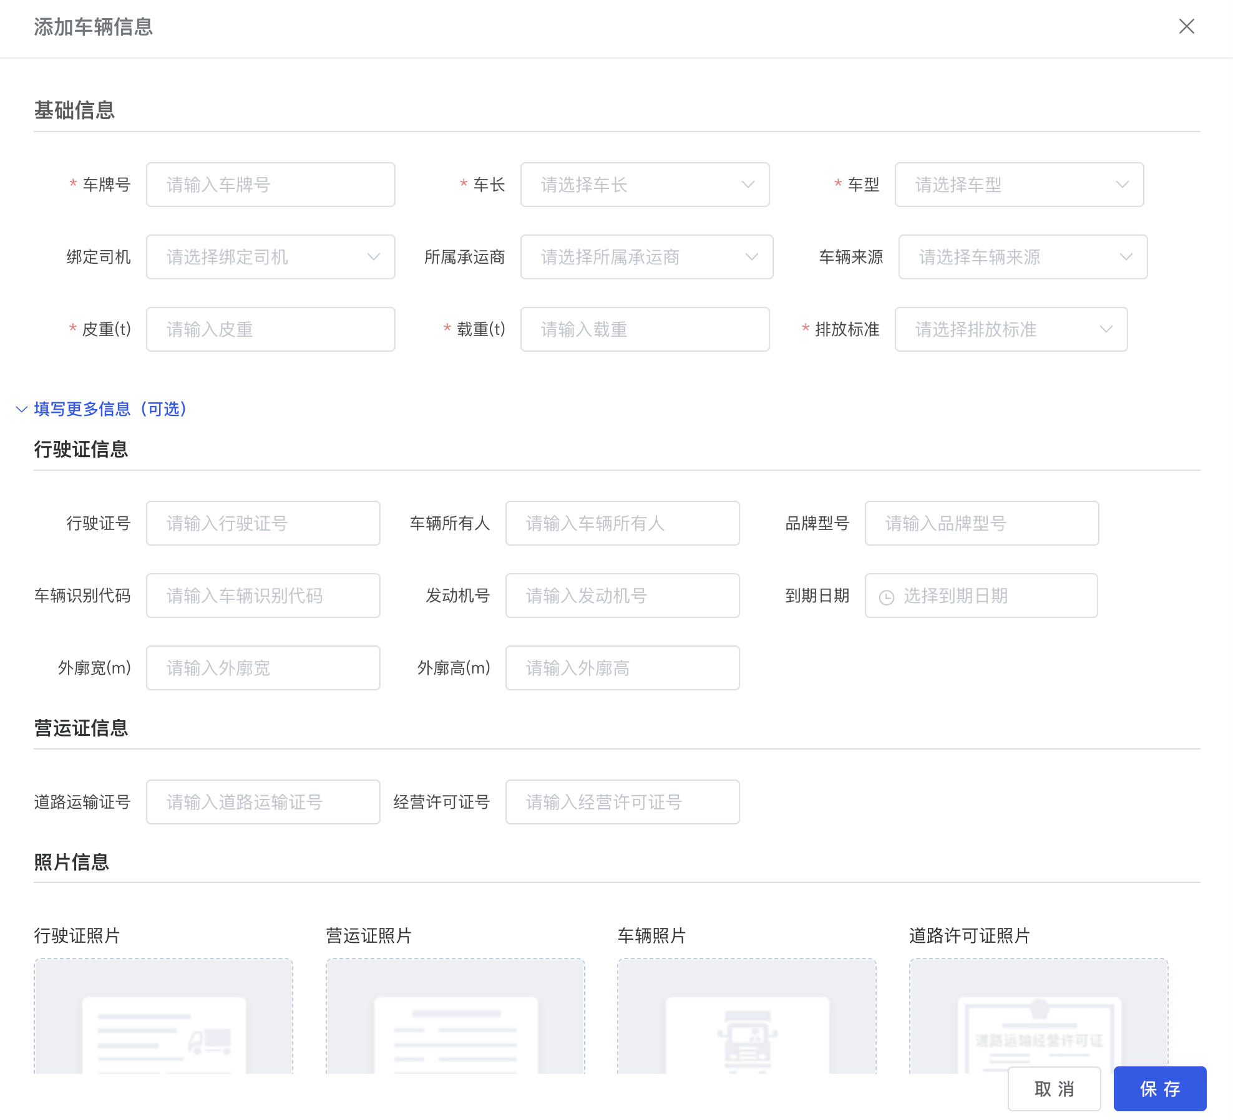

司机管理（承运商）
- 功能概述
主要用于维护司机信息，运输订单体现对应承运司机，由承运商维护数据。
- 关键逻辑描述
- 可维护承运商自有司机基本信息，可根据承运商查询司机信息。
- 关键字段
- 功能字段：查询、新增、修改、删除、导入、导出
- 新增：司机姓名、手机号码、司机类型、准驾车型、性别、身份证号、联系地址、备注、驾驶证号、驾驶证发证机关、从业资格证编号、驾驶证起始日期、驾驶证到期日期、道路经营许可证、身份证正面、身份证反面、驾驶证照片
- 修改：同新增字段
- 删除：提示是否删除对话框，可选择确认或取消。
- 导入：模板表单字段同新增页面字段，如果存在错误数据系统自动给出提示，标明导入错误原因。
- 导出：导出模板按照新增字段进行导出，支持按照查询结果导出。
- 首页表单字段：司机姓名、手机号码、司机类型、准驾车型、性别、身份证号、联系地址、备注
- 查询：司机姓名、手机号码、司机类型
- 参考页面：
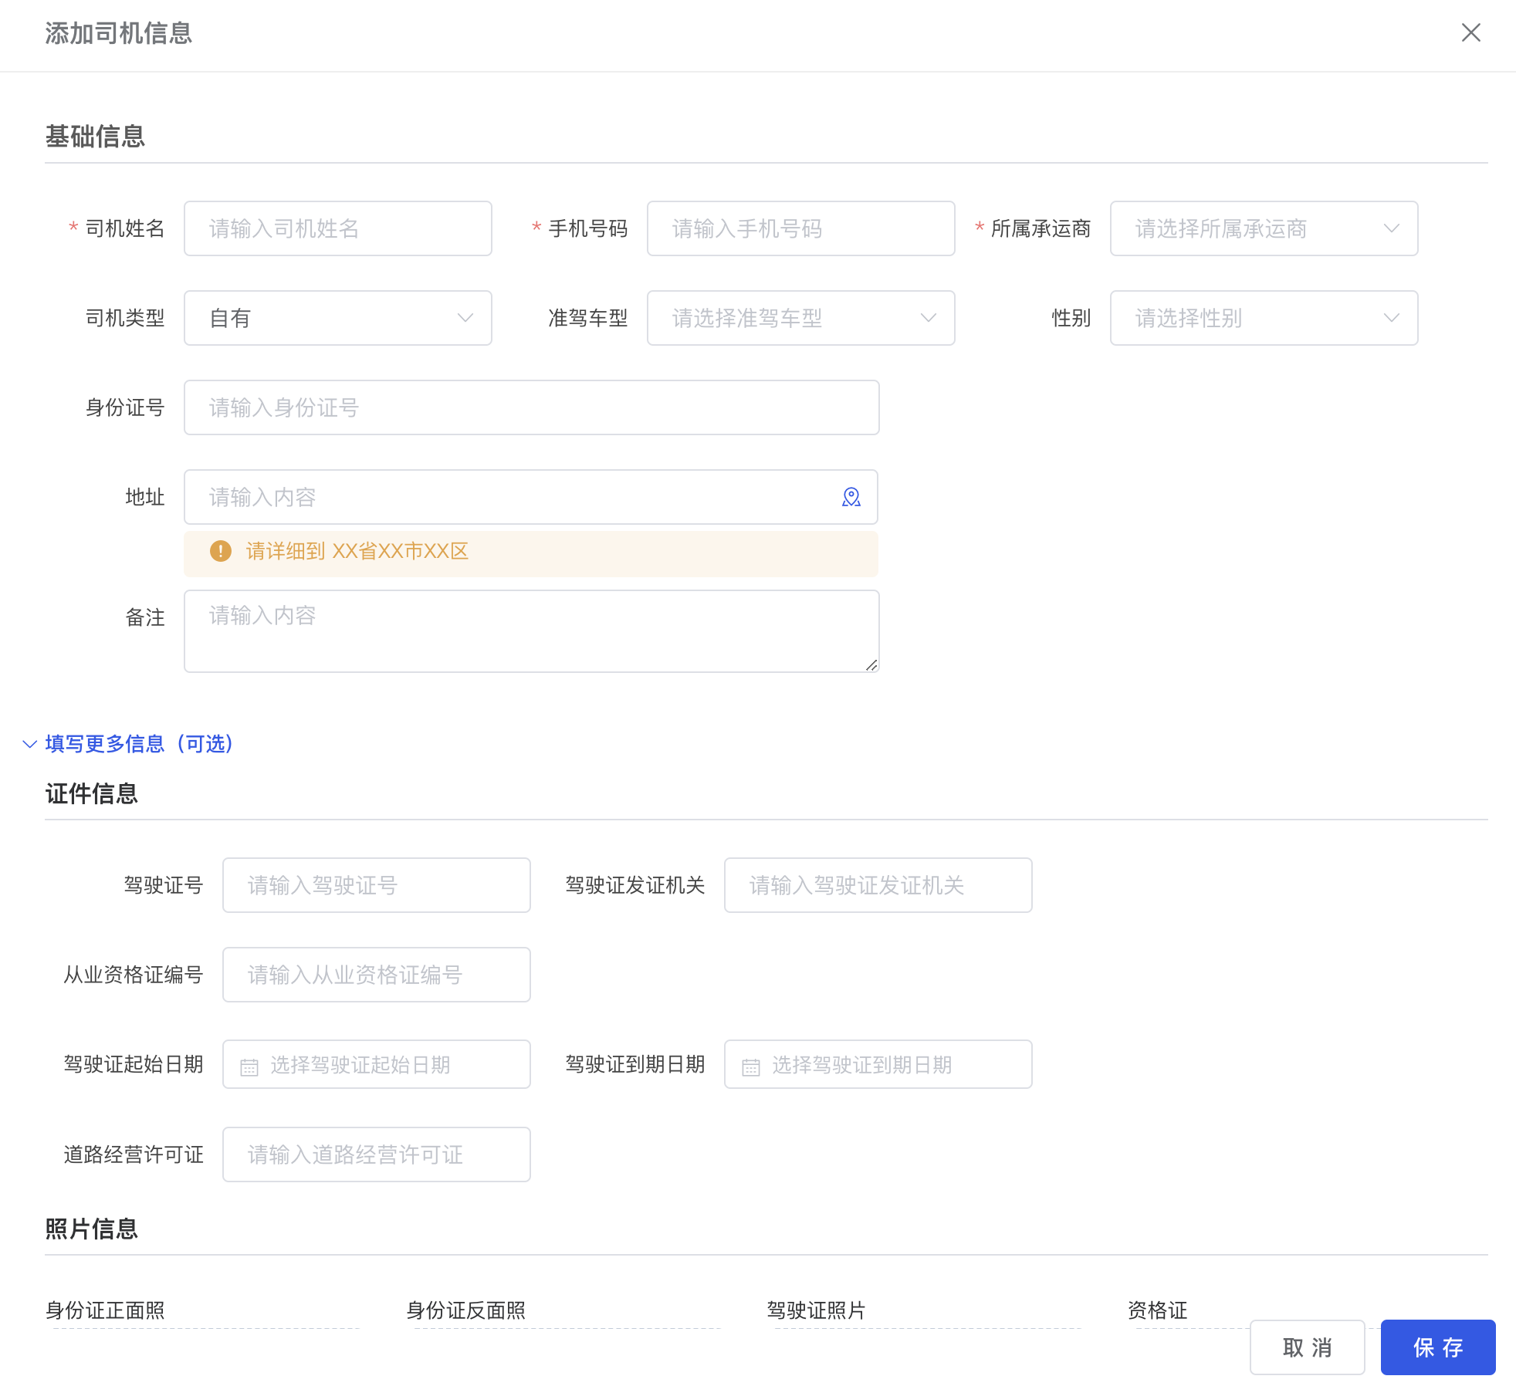

承运商价格体系（控股维护）
- 业务概述
用于维护管理承运商运输合同信息，承运商运费价格体系关联承运商合同，控股物流根据合同承运商线路报价维护。
- 关键逻辑描述
- 可根据不同维度，不同运费计费方式，不同的价格区间去动态配置运费单价：
零担：
- 设置体积单价：XX元/m³；
- 设置线路最低运费：最低收费（取）、最低收费（送）；XX元/票；设置最低收费标准，货量超过一定体积后，不收取最低收费（取）、最低收费（送）；
- 按照标段价格绑定线路信息，一个运输价格可以绑定多条线路；
- 可根据承运商配置重泡比计算；
- 卸货费：XX元/件；
- 合同有效期：开始日期--结束日期；
- 整车：
- 根据线路、车型设置单价：XX元/票；
- 按照标段价格绑定线路信息，一个运输价格可以绑定多条线路；
- 有效期。
- 快递：根据线路设置单价：重量区间单价、重泡比、时效（次日达/两日达）。
海运：
- 订舱费：按票报价计费，XX元/柜；
- 运费：按集装箱型号报价，XX元/柜；
- THC：按集装箱箱型报价：XX元/柜；
- 报关费：按报关票数收取：XX元/票；
- 托卡费：按集装箱箱型报价：XX元/货柜。
- 模板名称不允许重复；
- 含税单价和不含税单价填写任意一个，系统需要把另外一个根据规则（含税单价=不含税单价*（1+税率））计算出来；
- 若涉及到泡货计费（快递/零担类型的计费模板），则需要增加重泡比值设定，价格区间需要维护重量区间及含税、不含税的单价。
- 有效期结束则改运费价格体系不生效；
- 关键字段
- 功能字段：查询、新增、修改、删除、导入、导出
- 新增：
模板信息必填字段：模板名称、承运商（承运商信息选择）、运输方式（零担、整车、快递、海运）、运费税率、有效期（开始时间--结束时间）、车型（运输方式为整车时选择）、最低重量/体积、车型单价（整车）、重泡比值、重量单价、最低收费（取，XX元/票）、最低收费（送，XX元/票）、卸货费（XX元/件）、订舱费（海运，按照集装箱型：XX元/集装箱）、THC（海运，按照集装箱型：XX元/集装箱）、报关费（海运，按报关票数收费：XX元/票）、拖卡费（海运，按箱型报价：XX元/箱）；
- 关联线路（零担、整车、快递）：
查询线路信息选择，可选择多条线路绑定；保存时判断同一条线路、相同运输方式在一个时间段内不可重复或产生有效期重叠，记录创建人、创建时间；
- 修改：同新增字段。
- 删除：提示是否删除对话框，可选择确认或取消。
- 导入：根据要导入的运输方式生成对应的模板，如果存在错误数据系统自动给出提示，标明导入错误原因。
- 导出：导出模板按照新增字段进行导出，支持按照查询结果导出。
- 首页表单字段：模版名称、承运商名称、运费计费方式、运输方式、运费税率，重泡比值绑定的线路(支持多条)、备注、创建时间、创建人。
- 查询：承运商名称、模版名称、运费计费方式、运输方式、有效期区间

客户管理（业务板块）
- 功能概述
用于维护、管理客户的档案信息、收货地址、电子围栏数据。提供查询、新增、修改、删除、导入、导出、重置密码功能，通过U9主数据获取客户数据。
- 关键逻辑描述
- OTWB系统新增客户信息时，可以同步为客户开通手机小程序端登录账号。填写登录账号，密码默认666666，客户可根据登录账号、密码进行登录或者按照手机验证码进行登录，客户可通过该账号登录系统移动端查看订单节点及运输状态情况，以及进行运单的签收。
- 修改客户信息时，客户编码、客户名称、登录账号及密码不允许修改。
- 可对客户信息进行删除，删除成功后，客户将无法登录账号。
- 客户登录账号后可修改密码，OTWB系统总管理员可对客户账号进行重置密码，重置后，客户登录密码恢复为系统默认初始密码。
- 客户可维护多个联系人、联系电话、联系地址，便于下单时选择不同的收货地址及联系人
- 根据客户收货地址生成电子围栏数据。
- 关键字段
- 功能字段：查询、新增、修改、删除、导入、导出、重置密码
- 查询：客户编号、客户名称、所属业务部门、项目编号、项目名称、客户主联系人、客户主联系方式、客户所在省、客户所在市、客户所在县，客户详细地址、发货点、交货点、电子邮箱、发货方式、发货仓库、运输方式、客户计划员、发运员、创建时间、创建人。查询、重置（查询条件）。
- 新增：客户编号、客户名称、所属业务部门、项目编号、项目名称、登录账号、客户主联系人、客户主联系方式、客户所在省、客户所在市、客户所在县，客户详细地址、发货点、交货点、发货方式、发货仓库、运输方式编号、运输方式（根据客户贸易条款或需求设置是否送货）、物流公司、运输周期、客户计划员、发运员、是否打印SH送货单、电子邮箱（可配置多个，用于发送承运商承运信息、承运物料明细）。
- 明细多填：去向仓库（唯一）、联系人、联系电话、联系地址、电子围栏、经纬度信息。
- 修改：客户名称、所属业务部门、项目编号、项目名称、登录账号、客户主联系人、客户主联系方式、客户所在省、客户所在市、客户所在县，客户详细地址、发货点、交货点、发货方式、发货仓库、去向仓库、运输方式编号、运输方式（根据客户贸易条款或需求设置是否送货：自提、配送）、物流公司、运输周期、客户计划员、发运员、是否打印SH送货单、电子邮箱（用于发送承运商承运信息、承运物料明细）。
- 明细多填：去向仓库（唯一）、联系人、联系电话、联系地址、电子围栏、经纬度信息。
- 删除：点击删除按钮，客户数据进行状态作废，但数据会保留记录。
- 导入：模板表单字段同新增页面字段。
- 导出：模板表单字段同新增页面字段。
- 首页表单字段：客户编号、客户名称、所属业务部门、项目编号、项目名称、客户所在省、客户所在市、客户所在县、发货点、交货点、发货方式、发货仓库、去向仓库、运输方式、物流公司、运输周期、客户计划员、发运员、创建人、创建时间。

物料管理（业务板块）
- 功能概述
主要用于维护物料基本信息，物料来源可以通过对接U9获取物料的基础信息，也可通过手工录入、导入等方式获取。提供查询、新增、修改、删除、导入、导出功能，通过U9主数据获取。
- 关键逻辑描述
- 物料信息需要与U9进行对接获取标准的物料信息，预留录入及导入接口进行物料新增
- 物料信息会根据不同业务板块只维护自己业务的物料数据，各业务板块之间的物料信息互不关联，互不影响。
- 物料分类：为每个物料区分物料的属性分类。
- 物料的唯一识别码为物料编号，物料编码需要与PES等系统保持一致。
- 物料信息可绑定多种包装信息，包装对应不同托盘，通过各关联关系进行物料的装箱与配载
- 关键字段
- TMS系统通过U9系统获取物料信息，包括物料代码、物料名称、物料分类、业务部门、物料类型、规格、型号、计量单位、类别、最小包装量、最小起订量、采购周期、状态、单品重量、单品体积、单品长、单品宽、单品高、单箱数量。
- 功能字段：查询、新增、修改、删除、导入、导出
- 新增：物料代码、物料名称、物料分类、业务部门、物料类型、规格、型号、计量单位、类别、最小包装量、最小起订量、采购周期、状态、单品重量、单品体积、单品长、单品宽、单品高、单箱数量。
绑定包装（可绑定多个包装）：包装编码、包装名称、规格、尺寸（长、宽、高）、每箱数量、包装类型、是否默认（只可默认一个）。
- 修改：同新增字段相同。
- 删除：提示是否删除对话框，可选择确认或取消。
- 导入：导入模板字段同新增字段。
- 首页表单字段：物料代码、物料名称、物料分类、业务部门、物料类型、规格、型号、计量单位、类别、最小包装量、最小起订量、采购周期、单品重量、单品体积、物品尺寸（长*宽*高）、单箱数量、状态、创建人、创建时间。
- 物料详情字段：同新增字段。
- 查询：物料代码、物料名称、物料分类、规格、型号、查询、重置（查询条件）。

包装管理（业务板块）
- 功能概述
主要用于对各业务板块针对包装信息维护管理，做到数据的统一。提供查询、新增。修改、删除、导入等功能，由各业务单元负责包装管理人员维护。
- 关键逻辑描述
- 制定包装的规则：包装尺寸（长宽高），重量、体积、堆码参数等信息，便于后期货物装箱。
- 存在客户要求的托盘堆码高度等限制
- 关键字段
- 功能字段：查询、新增、修改、删除、导入
- 新增：包装编码、包装名称、规格、尺寸（长、宽、高）、包装类型、重量、体积、是否托盘、堆码高度、堆码层级、堆码参数、是否可叠层运输
- 绑定托盘（包装可不绑定托盘信息）：托盘代码、托盘材料、托盘类型、托盘尺寸（长、宽、高）、托盘型号、限高、每层箱数。
- 修改：包装编码、包装名称、规格、尺寸（长、宽、高）、包装类型、重量、体积、是否托盘、堆码高度、堆码层级、堆码参数、是否可叠层运输。
- 绑定托盘（包装可不绑定托盘信息）：托盘代码、托盘材料、托盘类型、托盘尺寸（长、宽、高）、托盘型号、限高、每层箱数。
- 删除：提示是否删除对话框，可选择确认或取消。
- 导入：导入模板字段同新增字段。
- 首页表单字段：包装编码、包装名称、规格、尺寸（长、宽、高）、包装类型、重量、体积、创建人、创建时间。
- 包装详情字段：同新增字段。
- 查询：包装编码、包装名称、包装类型、查询、重置（查询条件）。

托盘管理（业务板块）
- 功能概述
主要用于对各业务板块针对托盘信息维护管理，做到数据的统一。提供查询、新增。修改、删除、导入等功能，由各业务单元负责包装管理人员维护。
- 关键逻辑描述
- 制定托盘的规则：尺寸，单托重量、单托体积等信息，便于后期装托进行数据限制。
- 关键字段
- 功能字段：查询、新增、修改、删除、导入
- 新增：托盘代码、托盘材料、托盘类型、托盘尺寸（长、宽、高）、托盘型号、限高、单托重量（限重）、单托体积；明细：客户、客户要求堆码层数。
- 修改：托盘材料、托盘类型、托盘尺寸（长、宽、高）、托盘型号、限高、单托重量（限重）、单托体积。
- 删除：提示是否删除对话框，可选择确认或取消。
- 导入：导入模板字段同新增字段。
- 首页表单字段：托盘代码、托盘材料、托盘类型、托盘尺寸（长、宽、高）、托盘型号、限高、单托重量（限重）、单托体积、创建人、创建时间。
- 物料详情字段：同新增字段。
- 查询：托盘代码、托盘材料、托盘类型、查询、重置（查询条件）。

集装箱管理（数据初始化）
- 功能概述
主要用于维护集装箱的基础信息，便于各业务板块在配载时提供最直观的装配方案。提供查询、新增、修改、删除、导入、导出等功能，系统初始化统一维护。
- 关键字段
- 功能字段：查询、新增、修改、删除，导入、导出
- 新增：集装箱名称、集装箱尺寸（长、宽、高）、集装箱类型、集装箱质量、集装箱容积（m³）、最大允许负荷、载重点位置。
- 修改：同新增字段。
- 删除：提示是否删除对话框，可选择确认或取消。
- 首页表单字段：集装箱名称、集装箱尺寸（长、宽、高）、集装箱类型、集装箱质量、集装箱容积（m³）、最大允许负荷、载重点位置
- 查询：集装箱名称、、集装箱类型。

港口信息管理（数据初始化）
- 功能概述
主要用于维护港口的基础信息。提供查询、新增、修改、删除、导入、导出等功能，系统初始化统一维护。
- 关键字段
- 功能字段：查询、新增、修改、删除，导入、导出
- 新增：港口名称（手输）、所属国家（手输）。
- 修改：港口名称、所属国家。
- 删除：提示是否删除对话框，可选择确认或取消。
- 首页表单字段：港口名称、所属国家
- 查询：港口名称、所属国家。

车型管理（控股维护）
- 功能概述
主要用于维护各种车辆车型的基础信息，包括车型信息以及每种车型的装载重量与体积。提供查询、新增、修改、删除、导入、导出等功能，由系统初始化统一维护。
- 关键逻辑描述
根据订单的数量、重量、体积判断是否为整车数据，匹配合适的车型。
- 关键字段
- 功能字段：查询、新增、修改、删除，导入、导出
- 新增：车型编码、车型名称、装载重量、载重类型、容积、最大装载率、最小装载率、最大容积、最小容积。
- 修改：同新增字段。
- 删除：提示是否删除对话框，可选择确认或取消。
- 首页表单字段：车型编码、车型名称、装载重量、载重类型、容积、最大装载率、最小装载率、最大容积、最小容积、创建人、创建时间
- 查询：车型编码、车型名称。

仓库信息管理（业务单元维护）
- 功能概述
主要用于维护各种仓库的基础信息、电子围栏数据，包括成品仓、周边分仓、驻外仓等不同仓库类型。提供查询、新增、修改、删除、导入、导出等功能，由控股物流维护。
- 关键逻辑描述
- 将工厂成品仓、周边分仓、驻外仓等仓库信息进行统一维护，同时记录每个仓库的定位点，并生成仓库的电子围栏数据。
- 成品仓可维护月台信息，用于园区车控中的月台分配功能获取月台数据。
- 预约时间段配置（时间窗口：仓库可预约的工作时间段）
- 关键字段
- 功能字段：查询、新增、修改、删除，导入、导出
- 新增：仓库编码、仓库名称、仓库所在省、仓库所在市、仓库所在县、仓库所在街道、仓库详细地址、围栏距离、经度坐标、纬度坐标、联系人、联系电话、状态；
明细信息（成品仓）：月台编号、月台名称。
- 修改：同新增字段。
- 删除：提示是否删除对话框，可选择确认或取消。
- 首页表单字段：仓库编码、仓库名称、仓库所在省、仓库所在市、仓库所在县、仓库所在街道、仓库详细地址、围栏距离、经度坐标、纬度坐标、联系人、联系电话、创建人、创建时间
- 查询：仓库编码、仓库名称。

OMS订单管理端功能

订单管理

异常订单
- 功能描述：
主要用于其他系统例如PES接收的错误单据或者未补充完全的数据进行处理，并生成正常的物流订单。
- 关键逻辑描述
- 可以通过此模块，对外部对接的单据进行修改。
- 修改完整的数据可以通过确认操作，转换为物流订单，该单据在此模块中移除。
- 各业务板块订单派发:
- 家用在PES创建发运计划通过ESB数据总线推送给OMS
- 商用在PES创建发运计划通过ESB数据总线推送给OMS
- 汽零在PES将打包看板通过ESB数据总线推送给OMS
- 先途电子通过MES创建发货计划通过ESB数据总线推送给OMS
- 微通道在自有的报表平台创建发货计划推送给OMS
- OMS系统通过自有的接口接收ESB传输的数据进行处理
- 根据各业务提供的单据数据，判断订单的客户代码、客户名称、物料信息、来货仓库、去向仓库等必填性信息，若该数据字段存在空值或参数不准确，则会将单据生成异常订单进行异常订单模块显示；参数准确的情况下，则将单据直接生成对应的物流订单
- 异常订单处理确认
- 点击异常订单模块，针对每条异常订单进行确认处理，可针对客户的信息，物料信息以及其他各类数据进行修改确认，确认完成后，可将对应异常订单生成物流订单。
- 物流订单其他来源方式
- 物流订单来源除了来自与各业务板块对应系统的接口传输，其他来源方式还包括手动进行录入、根据导入模板进行订单的导入处理
- 物流数据补充修改
- 各业务板块针对订单补充修改去向仓库、收货地址等详细数据，补充完善的数据方可进行运单的生成。
- 关键字段
- 功能字段：查询、修改、确认
- 修改：订单编号(自动生成/PES的订单编号)，订单时间，交货日期，要求装货时间，要求送达时间，是否回单（默认是），派车数量，发货仓库、去向仓库，收发货单位，收发货联系人，电话，详细地址，物料列表：项目名称、SH物料号、客户物料号、SH型号、规格、物料名称、计量单位、物品类型、发货数量、每箱数量、箱数、零头箱数量、总箱数（如果零头箱数量>0，总箱数=箱数+1）、到货时间、附件（图片，多个）。
- 修改并确认：即修改内容完成后并确认生成物流订单，此页面单据自动转移到物流订单中。
- 删除：提示是否删除对话框，可选择确认或取消。
- 首页表单字段：订单编号(自动生成/PES的订单编号)，订单时间，订单状态，交货日期，要求装货时间，要求送达时间，是否回单（默认是），派车数量，发货仓库、去向仓库，收发货单位，收发货联系人，电话，详细地址，物料列表，备注。
- 查询：订单编号，交货日期，是否回单，发货仓库，去向仓库。

物流订单
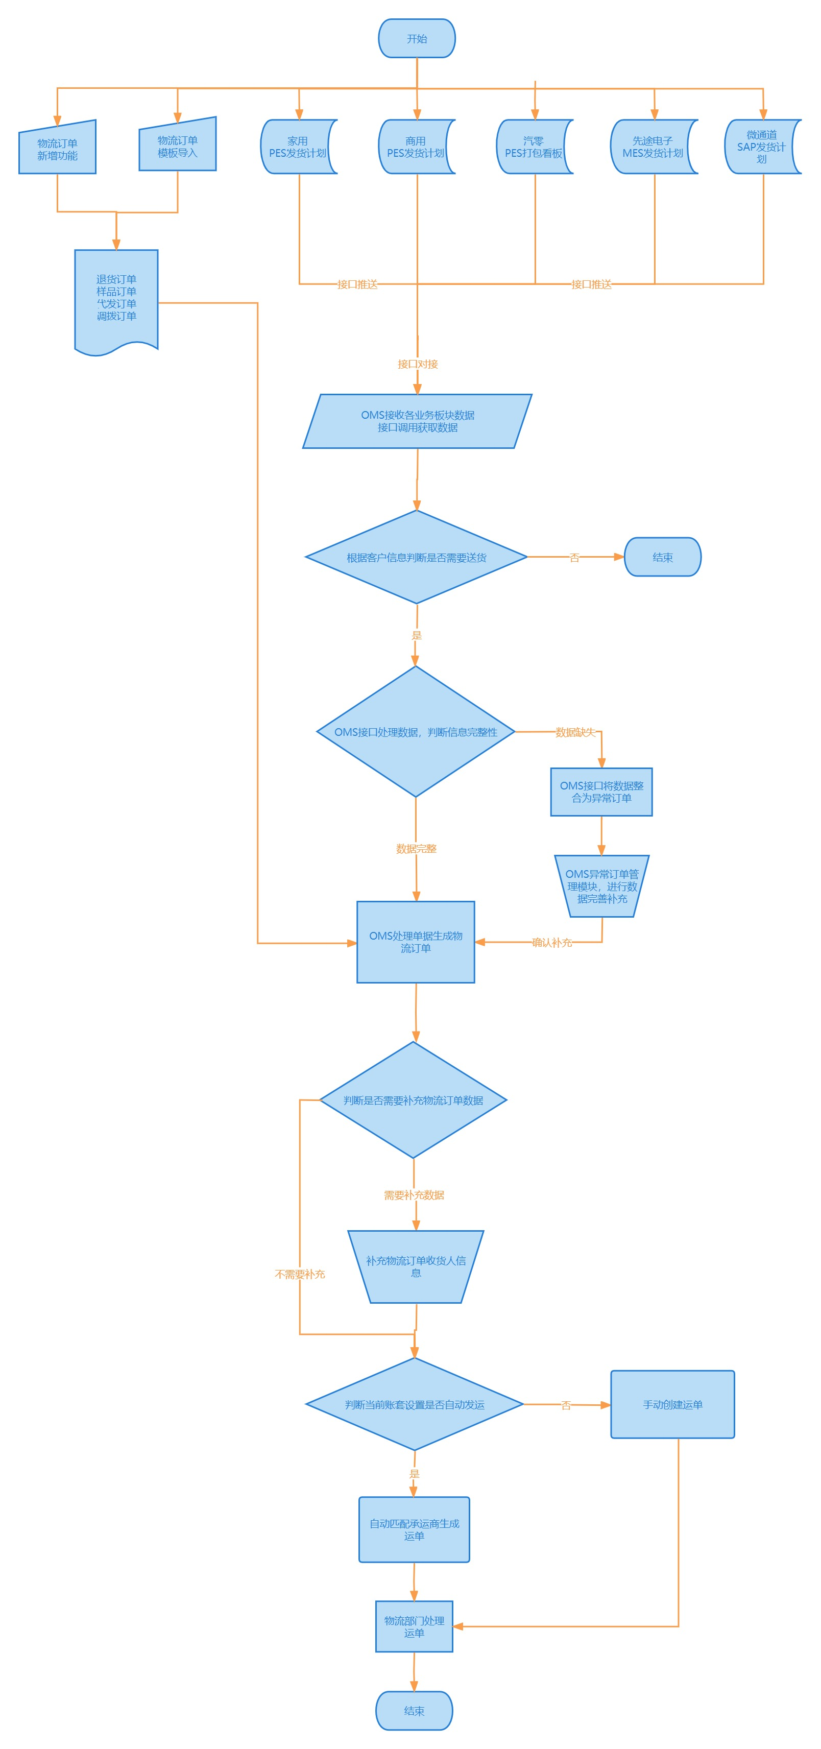

- 功能描述：
订单管理模块是一个用于管理订单生命周期的模块，其主要功能包括创建订单、编辑订单、查询订单、删除订单、导入、导出、跟踪订单进度、发起拼车等。该模块通常用于企业内部的订单管理、物流管理等业务流程中，能够提高订单处理的效率和准确性，降低订单处理成本。
- 关键逻辑描述
- 物流订单来源主要有三种：接口对接、用户手工录入、导入，物流订单只接收正常配送类型订单。
- 物流订单类型分为：内贸、外贸、退货、样品、代发、调拨。
- 可以通过订单类型来满足不同业务场景的发运情况。
- 运输方式：根据发货计划回传的运输方式，针对自提的物流订单进行匹配生成运单信息。
- 对接节点：汽零接收发货打包计划；家用/商用接收发货计划；先途电子接收《发货计划》和《成品仓向驻外仓发货单》；微通道对接SAP发货计划。
- 数据同步：PES/SAP修改发货计划后需要同步信息到OTWB系统物流订单：
- 缺货少发场景：PES/SAP修改发货数量后更新OTWB物流订单。仓库OTWB装车后更新运单和物流订单的实际装车数量，根据实际装车数量重新计算运单运费，打印送货单。
- 超发场景（OTWB系统不允许超发，需要先修改源头数据）：
- 超发的客户需求要求物流科及时修改SAP交货单，修改后的交货单数据自动更新到OTWB物流订单，如果物流订单已生成运单需要物流科修改确认运单，修改运单后由承运商做提货任务单，仓库装车确认并打印送货单；
- 如果添加新的SAP交货单，OTWB接收生成新的物流订单，需要物流科手动修改OTWB运单，将新的物流订单追加到运单，如果运单已经派车需要承运商先取消派车再修改OTWB运单。
- 订单确认：接口接收的订单需要先进行确认，确认后才可以进行物流发运分配承运商；订单可进行批量确认和单独确认，订单确认时可修改订单的收货地址、收货人、联系电话、运输方式（自提、配送）、是否自动生成运单（默认是），可批量确认也可单个确认，单个订单确认时可选择物料信息的包装并自动计算箱数，订单确认状态改为已确认。
- 自动生成运单：物流订单确认后，根据线路、客户、收货地址、时效要求、订单类型自动匹配承运商和运费价格体系生成运单；自动生成运单可进行配置：1.是否自动生成运单，2.运单生成规则：零担优先/运费最优。
设置时间点，每天XX点之前已确认的物流订单可根据客户信息、运输时效和线路等规则进行自动匹配生成运单信息,根据物流订单选中的是否自动生成运单。针对XX点以后的单据，可将订单作为第二天的数据进行配送，但是存在某些零散货物可以进行拼单，所以可在运单上追加物流订单。
- 发起拼车：如果发运业务有需要拼车发运的，可以点击此按钮，然后信息同步到拼车池，其他业务部门看到后可以查看拼车信息，参加拼车发运；拼车只能进行同线路拼车且时效（要求到达时间）相同，选择对方拼车需求后，对方业务部门可看到拼车信息，确认拼车后由其中一方进行创建运单指定承运商操作。
- 运输跟踪：已发运订单（部分派车、已派车）：
- 可查看订单节点记录：时间轴展示订单节点、操作时间、操作人。
- 可查看订单分配车辆、司机信息；选择车辆查看当前位置。
汽零特殊场景，由于外库合并，一个外库负责多个客户的物料， 系统上是多个 XXX驻外库，但是收货地和收货人是一样的，这样要能识别出来：
比如重庆市的民生物流外库，同时负责A,B,C三个客户，系统上分别称之为A外库，B外库，C外库，但是实际是一个实物外库，也是一个收货人，我们应该算作一票发货。
- 关键字段
- 功能字段：查询、新增、修改、删除，导入、导出。
- 列表：
订单编号(自动生成/PES的订单编号)，订单时间，送货日期、交货日期、业务部门（默认当前部门）、要求到货日期，是否回单（默认是），运输方式，发货仓库、去向仓库、客户名称，收货联系人，联系电话，详细地址，总重量、总体积、销售员、订单类型、备注、是否拼车、订单位置追踪（关联任务单车辆）。
- 新增：
- 表单字段：订单编号(自动生成/PES的订单编号)，订单时间，业务部门（默认当前部门）、要求到货日期，是否回单（默认是），运输方式（自提、配送），、发货仓库、去向仓库、客户名称，收货联系人，联系电话，详细地址，总重量、总体积、销售员，订单类型、备注、附件（文件、图片不限格式，多个）。
- 物料列表：项目名称、SH物料号、客户物料号、SH型号、规格、物料名称、计量 单位、物品类型、发货数量、每箱数量、每箱重量、每箱体积、箱数、零头箱数量、总箱数（如 果零头箱数量>0，总箱数=箱数+1）、总重量、总体积。
- 订单类型：内贸、外贸、退货、样品、代发、调拨。
- 发货仓为物流订单带出，收货仓库为物流订单带出。
- 如果为内贸：则发货单位为发货计划对应的制单部门，可供选择。
- 收货地址则通过弹框形式展示客户管理的列表数据，可供选择，选择后并带收货出联系人和联系人电话，详细地址等信息可手动修改；
- PES接口接收的物流订单如果没有收货地址信息，根据订单的去向仓匹配收货地址、收货人、联系电话。
- 如果为外贸：同内贸地址选择。
- 如果为退货：则发货单位通过弹框形式展示客户和仓库的列表数据，可供选择，收货单位则通过弹框形式展示仓库列表数据。
- 如果为代发：则发货单位通过弹框形式展示仓库管理的列表数据，可供选择。收货单位则通过弹框形式展示仓库管理和客户管理的列表数据，可供选择，选择后并带出联系人和联系人电话，详细地址等信息可手动修改。
- 如果为调拨：则发货单位通过弹框形式展示仓库管理的列表数据，可供选择。收货单位则通过弹框形式展示仓库管理的列表数据，可供选择，选择后并带出联系人和联系人电话，详细地址等信息可手动修改。
- 物料明细：发运可通过列表选择多种不同物料，填写物料对应的发货数量。
- 修改：同新增字段。
- 查看详情：
- 表单字段：订单编号，订单时间，送货日期、交货日期、业务部门（默认当前部门）、要求到货日期，是否回单（默认是），运输方式（自提、配送），发货仓库、去向仓库、客户名称，收货联系人，联系电话，详细地址，总重量、总体积、销售员，订单类型、备注、附件（文件、图片不限格式，多个）。
- 物料列表：项目名称、SH物料号、客户物料号、SH型号、规格、物料名称、计量单位、物品类型、发货数量、每箱数量、箱数、零头箱数量、总箱数（如果零头箱数量>0，总箱数=箱数+1）、到货时间、待派车数量、已派车数量、运输中数量、已签收数量。
- 订单确认：未确认的物流订单需要进行确认后，再进行物流运单发运；
- 可批量选择订单进行确认：选择订单后点击确认，填写订单收货地址、收货人、联系电话、是否自提；批量确认订单需要判断是否为同一个客户的订单信息，如果为同一客户的订单可以修改收货地址、收货人、电话，如果不是同一个客户的订单只可以选择运输方式。
- 单个确认订单
- 删除：提示是否删除对话框，可选择确认或取消。
- 首页表单字段：订单编号(自动生成/PES的订单编号)，订单时间，订单状态，交货日期，要求装货时间，要求送达时间，是否回单（默认是），收发货单位，收发货联系人，电话，详细地址，业务部门，总重量、总体积、物料列表，备注。
- 发起拼车：如果发运业务有需要拼车发运的，可以点击此按钮，然后信息同步到拼车池，拼车池自动匹配相同线路和时效待拼车的拼车订单，选择订单后发起拼车或由其他业务部门看到后可以发起拼车：
拼车需求池字段：订单编号(自动生成/PES的订单编号)，订单时间，送货日期、交货日期、业务部门、要求到货日期，是否回单（默认是），运输方式，发货仓库、去向仓库、收货单位，收货联系人，电话，详细地址，总重量、总体积、销售员，订单类型、备注；
- 查询：订单编号，交货日期，是否回单。

订单拼车
- 功能描述：
主要用于查看拼车需求、发起拼车、确认拼车。
- 关键逻辑描述
- 可以通过此模块，查看本部门发起的拼车订单和其他业务板块申请与本部门拼车的拼车订单。
- 可选择其他业务板块申请与本部门拼车的物流订单进行确认，确认后的订单可与本部门的物流订单一起进行承运商匹配生成运单。
- 发起订单拼车规则
- 相同线路（起始地、终到地）的订单可进行拼车创建运单；
- 时效（要求到达时间）相同的物流订单可进行拼车；
- 对方需求部门同意拼车后，需求双方均可创建运单。
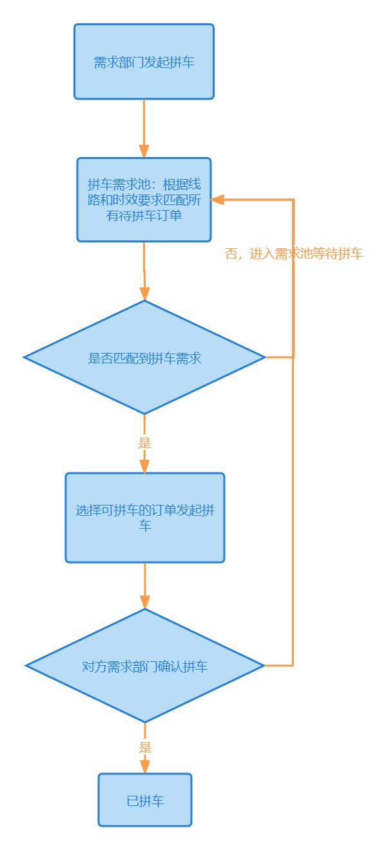
- 关键字段
- 功能字段：查询、确认、取消拼车
- 发起拼车：
- 选择本部门创建的拼车订单后点击发起拼车；
- 查询相同线路、时效的待拼车订单；
- 选择可拼车订单发起拼车申请。
- 确认：
- 查询订单信息详情：订单编号(自动生成/PES的订单编号)，订单时间，送货日期、交货日期、业务部门、要求到货日期，是否回单（默认是），运输方式，发货仓库、去向仓库、收货单位，收货联系人，电话，详细地址，总重量、总体积、销售员，订单类型、备注；
- 物料列表：项目名称、SH物料号、客户物料号、SH型号、规格、物料名称、计量单位、物品类型、发货数量、每箱数量、箱数、零头箱数量、总箱数（如果零头箱数量>0，总箱数=箱数+1）、到货时间、附件（图片，多个）；
- 确认拼车后，双方物流订单拼车状态变为已拼车。
- 取消拼车：物流订单未创建运单前，可点击取消拼车，取消后拼车状态变为待拼车。
- 删除：提示是否删除对话框，可选择确认或取消。
- 首页表单字段：订单编号(自动生成/PES的订单编号)，订单时间，送货日期、交货日期、业务部门、要求到货日期，是否回单（默认是），运输方式，发货仓库、去向仓库、收货单位，收货联系人，电话，详细地址，总重量、总体积、销售员，订单类型、备注、拼车状态（待拼车、待确认、已拼车）。
- 查询：订单编号，交货日期，是否回单，发货仓库，去向仓库，业务部门、拼车状态。

TMS运输管理端功能

运单管理
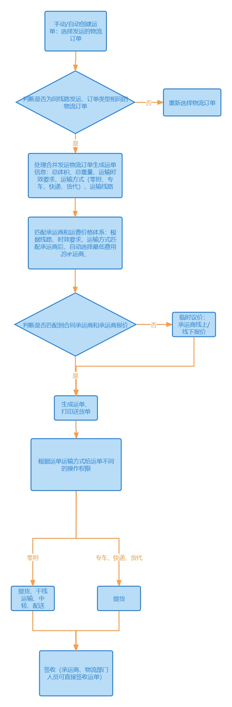

- 功能描述：
主要作用于SH与收货客户之间的物流承运，通过承运商、司机、客户等操作单据的流转，记录整个单据流转信息，其中包括物料运输、车辆追踪、运输节点追踪，物流管理等业务功能，职责分明，责任到人，便于整个运输业务的跟踪。功能操作主要包含新增、修改、删除、提货、派车、签收、临时议价、打印送货单、导出等功能。
- 关键逻辑描述
- 运单类型包含正常发运、退货、调拨等，只作为运单的一类标记。
- 手动录入运单：根据订单类型、收发货地址、客户时效要求等条件进行约束，整合汇总物流订单形成新的运单。运单与物流订单的对应关系为一个运单可以包含多个物流订单，便于统一配送。
- 临时议价：
- 根据运单的起始地与终到地线路、运输方式匹配承运商信息，匹配成功则根据该承运商的运费价格体系进行计算与选定承运商；若匹配失败，则由物流部人员提起临时议价的功能，临时议价发起后，可以支持多个承运商进行报价（报价内容可包含运费价格以及运输时效），报价成功后的数据由物流人员进行审核确定，选中最合适的报价承运商进行运输；
- 临时议价发起时可填写截止时间，截止时间内承运商可进行报价。
- 线路时效：
根据收发货地址匹配线路，将线路对应的线路时效进行显示，若客户指定线路时效，需要将线路时效进行更新，根据当前时间+线路时效获取预计到达时间
- 运输方式确认：
根据运输时效、物料重量/体积等条件动态计算整车、零担、快递、货代等运输方式的价格以及确认需要使用何种车型，最终由物流部人员进行选择最优的运输方式车型，可以考虑以时效为主，价格次之。
- 运输方式：根据发货计划回传的运输方式，针对自提的物流订单进行匹配生成运单信息。可进行送货单打印，运单签收等操作。此时针对自提的运单，不需要进行转车、配送等操作
- 匹配承运商：
承运商录入规则：在承运商签订合同的有效期内，一条线路只会存在一个承运商。
根据物流订单的客户时效要求、运输线路、运输方式等条件，匹配出对应承运商信息。
- 运单费用计算逻辑：根据发货地、目的地自动匹配承运商运费价格体系计算运费，如果匹配不到价格体系的可以选择承运商提起进行临时议价；临时议价的运单进入临时议价模块推送给承运商报价，报价确认前不可对运单进行派车操作，可以修改删除。
- 费用计算：
- 运费：零担：线路单价*重量/体积；整车：车型单价*需求车辆数；快递：线路单价*重量/体积；货代海运（整柜）：对应集装箱规格（40GP/40HQ）运费*集装箱数；运输方式为整车时需要计算整车运费与零担方式运费的差额，并记录本单运费差额。
- 送货费（零担）：根据线路获取送货费，送货费为每票运单的送货费 XX元/票，可设置当达到一定货量后不收取送货费。
- 取货费（零担）：根据线路获取取货费，取货费为每票运单的取货费 XX元/票，可设置当达到一定货量后不收取送货费。
- 卸货费：根据箱子数量计算。
- THC：根据货柜数*THC单价 计算。
- 托卡费：根据货柜数*托卡费单价 计算。

- 提货：
- 承运商指派提货任务时，勾选运单分配状态为未分配或者部分分配的运单信息，罗列出所选运单的所有物料订单信息，选择需要分配的物料信息，针对每种物料进行分配重量、体积、数量等数据，便于司机查看此次提货任务的详细数据。
- 同时选择司机姓名、司机电话、车牌号，提货月台、选择提货的要求到厂时间（判断提货仓库是否存在到场时间冲突的提货任务（判断参数设置的时间段内），存在冲突需要另选时间）等进行任务单主信息的维护，生成任务单信息。
- 任务单创建完成时，任务单状态默认初始到厂状态，任务类型为提货，司机默认接单，可随时在要求到厂时间内进行入厂装车，同时仓库可通过看板查看司机的任务单情况。此时的数据关系为一个任务单只能对应一个运单，一个任务单却可以对应多条物流订单明细。同时运单的任务状态为提货承运。
- 派车：
- 已提货未签收的运单，承运商可进行派车操作；
- 选择运单点击派车后添加派车车牌号、司机姓名、联系电话、派车节点（干线运输、转车运输、配送运输）、发运开始时间（必填，默认当前）、发运结束时间（非必填）。
- 根据任务单生成对应数据的任务单，更新运单的任务状态（运输中）、更新人、更新时间。
- 更新上一任务订单的任务状态为任务结束，记录结束时间与结束人等信息
- 签收：在运单提货后，如果司机没有进行签收操作，承运商和物流部门可对运单进行签收操作签收时可修改货品签收数量，签收时必须上传回单图片。
- 打印送货单：选择运单打印送货单，送货单交由承运商和客户确认签收和承运商对账；需要根据客户、收货地址、收货人生成送货单，如果运单存在多个客户、收货地址、收货人需要生成多张送货单。
- 快递查询：运输方式为快递的运单，新增修改时可填写快递单号，可根据快递单号查询快递运输节点信息（快递100，查询为0.04-0.1元/次）。
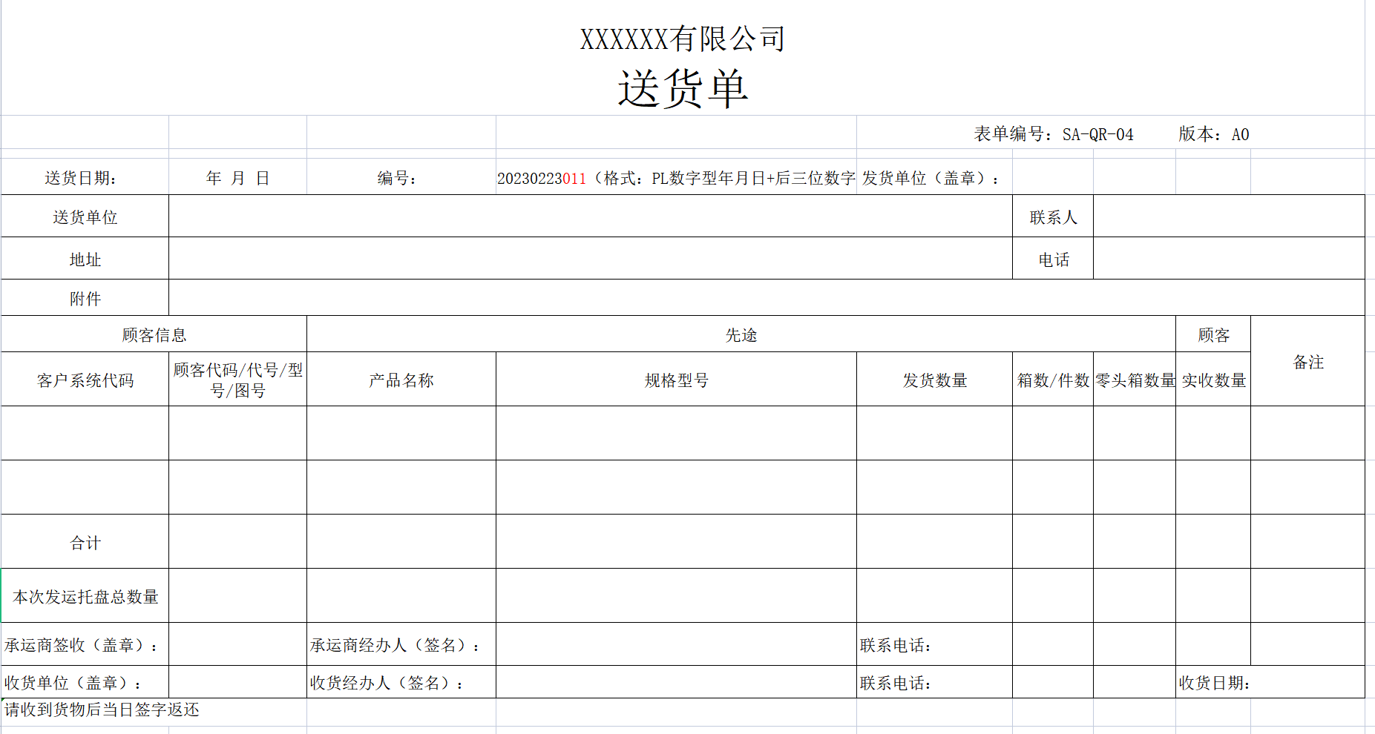
- 关键字段
- 功能按钮：查询、新增、修改、删除、提货、干线运输、中转、配送、签收、打印送货单、节点跟踪。
- 查询条件：运单编号，承运商，运单状态（不同运单节点状态）、运输方式、运单日期（时间范围）。
列表字段：运单编号，承运商、发货地、收货地、线路、运单日期、要求到货时间、运输方式、运单状态、线路时效、运单类型、贸易类型（外贸/内贸）、车型、需求车数、快递单号、运费、卸货费、订舱费、THC、报关费、拖卡费、待时费、超远配送费、油价费、托盘返回费、其他费用1、其他费用2、交货日期，是否回单、收货人、时效要求、运单状态（初始状态）、运单分配状态（初始状态、部分分配、已分配）、运单提货状态（未提货，部分提货、已提货）、运单干线状态（未干线运输、部分干线运输、已干线运输）、运单中转状态（未中转、部分中转、已中转）、运单配送状态（未配送、部分配送、已配送）、运单签收状态（未签收、部分签收、已签收）、总费用、回单份数、是否打托。
明细字段：客户名称、发货地、收货人、收货地、收货电话、项目名称、物流订单号、客户订单号、SH物料号、客户物料号、SH型号、规格、物料名称、计量单位、发货数量、每箱数量、箱数、零头箱数量、托数、每箱重量、每箱体积、总箱数、总重量、总体积、到货时间、发货仓库、去向仓库。
- 新增
页面字段：运单编号、承运商名称、线路信息、要求到货日期、发货地、收货地、运单日期、运输方式（零担、专车、快递、货代）、运单类型、贸易类型（外贸/内贸）、车型（专车发运时可选择）、需求车数（专车发运时选择）、快递单号（快递发运时填写）、运费、装卸费、待时费、订舱费、THC、报关费、拖卡费、超远配送费、油价费、其他费用1、其他费用2、总费用、回单份数、是否打托（默认是，计算总重量总体积时需要将托盘的重量体积算入，如果选否则不需要计算托数和托盘的重量体积）。
明细字段：客户名称、发货地、收货人、收货地、收货电话、项目名称、物流订单号、客户订单号、SH物料号、客户物料号、SH型号、规格、物料名称、计量单位、发货数量、每箱数量、箱数、零头箱数量、托数、每箱重量、每箱体积、总箱数、总重量、总体积、到货时间、发货仓库、去向仓库、物流订单号。
- 修改：字段与新增相同
- 提货：
任务单编号、运单编号、司机姓名、司机电话、车牌号、提货月台、要求到厂时间、任务类型、任务状态。
明细：
项目名称、SH物料号、物流订单号、客户订单号、客户物料号、SH型号、规格、物料名称、计量单位、物品类型、发货数量、实际分配数量、每箱数量、箱数、零头箱数量、总箱数、到货时间、发货仓库、去向仓库、物流订单号。
- 派车
页面字段：车牌号、司机姓名、司机电话、任务节点（中转运输、转车运输、配送运输）、承运开始时间、承运结束时间。
- 签收：
签收时间、签收状态、签收人、签收图片。
- 运单追踪：
运单列表操作列中添加运单追踪按钮，点击查看运单操作节点状态、操作时间、操作人、车牌号、车辆位置。
- 临时议价：
发起页面：运单编号、交货日期、是否回单、发货地、收货地、时效要求、运输方式。
物料明细：项目名称、物流订单号、客户订单号、SH物料号、客户物料号、SH型号、规格、物料名称、计量单位、物品类型、发货数量、每箱数量、箱数、零头箱数量、总箱数、到货时间、发货仓库、去向仓库。

智能配载工具
- 功能描述：
主要用于发运时计算集装箱和车辆需求数并生成打包计划。
- 关键逻辑描述
主要提供外贸集装箱装柜配载方案和装柜需求数量推荐计算：
- 组托方案计算：
- 导入后的数据需要完整的：货品-包装规格-托盘规格数据；
- 需要确定包装和托盘的堆码关系，根据箱数和包装与托盘的堆码规则（包装、每层箱数、层数）计算托数，包装标准化、托盘标准化；
- 导入的数据需要提供是否可以堆叠等规则。
- 装箱方案计算：
- 确定货柜型号尺寸；
- 货柜托盘码放重心（重心居中）；
- 集装箱限重；
- 是否允许堆叠（重不压轻）；
- 根据托盘数、托盘体积、托盘堆放规则计算需求车辆数或集装箱数，并生成装载方案推荐。
- 输出结果：托盘规格、托盘数、需求集装箱箱型、集装箱数、集装箱装载托盘方案图、集装箱装载货物明细、空间利用率、载重利用率。
- 关键字段
- 功能按钮：查询、配载方案生成、查看明细、删除、导出；
- 列表字段：需求类型（整车、集装箱）、车型、箱型、托盘数量、集装箱/车辆数、创建人、创建时间；
- 配载方案生成：手动录入或导入发运货品信息：SH物料编号、物料名称、数量、托盘代码；
- 查看明细：托盘规格、托盘数、需求集装箱箱型、集装箱数、集装箱装载托盘方案图、集装箱装载货物明细、空间利用率、载重利用率；

临时议价管理
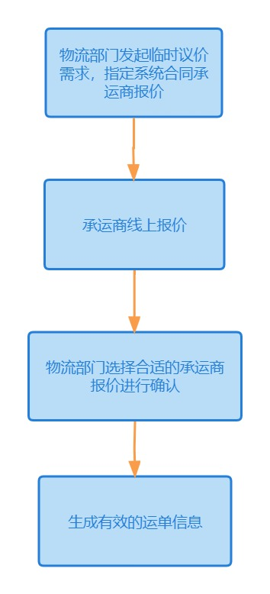
- 功能描述：
用于运单临时议价时承运商报价和物流部门确认报价；指定承运商报价。
- 关键逻辑描述
- 所有承运商都可查看此模块，对任何一个运单进行报价。
- 物流部门查看到自己发布的临时议价需求，并查看每个承运商上报的价格进行确认，最终选定承运商承运。
- 物流部门确认承运商后，承运商也可查看自己的报价是否确认。
- 运单已经确认承运商后，其他承运商则不可再进行报价
- 限定每个承运商只可对运单报价一次，在未确认报价之前，承运商可以修改自己的报价金额。
- 查询：查询临时议价的运单信息；
- 报价：承运商选择一条运单数据进行报价，且报价时间不可超过要求的报价截止时间。
任何承运商类型企业用户登录后，都可查看所有需报价的运单信息，承运商选择运单，填写运单总运费进行报价；
- 查看报价信息：点击查看报价信息，即可查看每个承运商对应的报价金额。
- 报价确认：物流部门查看承运商报价信息，并选择已报价的承运商，点击确认后，运单自动选择该承运商。
- 关键字段
- 功能按钮：查询、查看报价、报价、报价确认。
- 查询条件：运单编号，承运商，报价状态（未报价、已报价、已确认）、交货日期
- 列表字段：运单编号，交货日期，是否回单、承运商、发货地、收货地、收货人、时效要求、运输方式、运单状态、报价状态（未报价、已报价、已确认）。
- 明细字段：项目名称、SH物料号、客户物料号、SH型号、规格、物料名称、计量单位、物品类型、发货数量、每箱数量、箱数、零头箱数量、总箱数、到货时间、发货仓库、去向仓库。
- 查看报价：列表字段：承运商，价格。按钮：确认，点击确认可以进行承运商报价选择。
- 报价：选择一条运单信息，进行价格的输入，确定后物流相关人员可查看到该承运商的报价。一个承运商只可报价一次，未确认前可对价格进行修改。

任务单管理
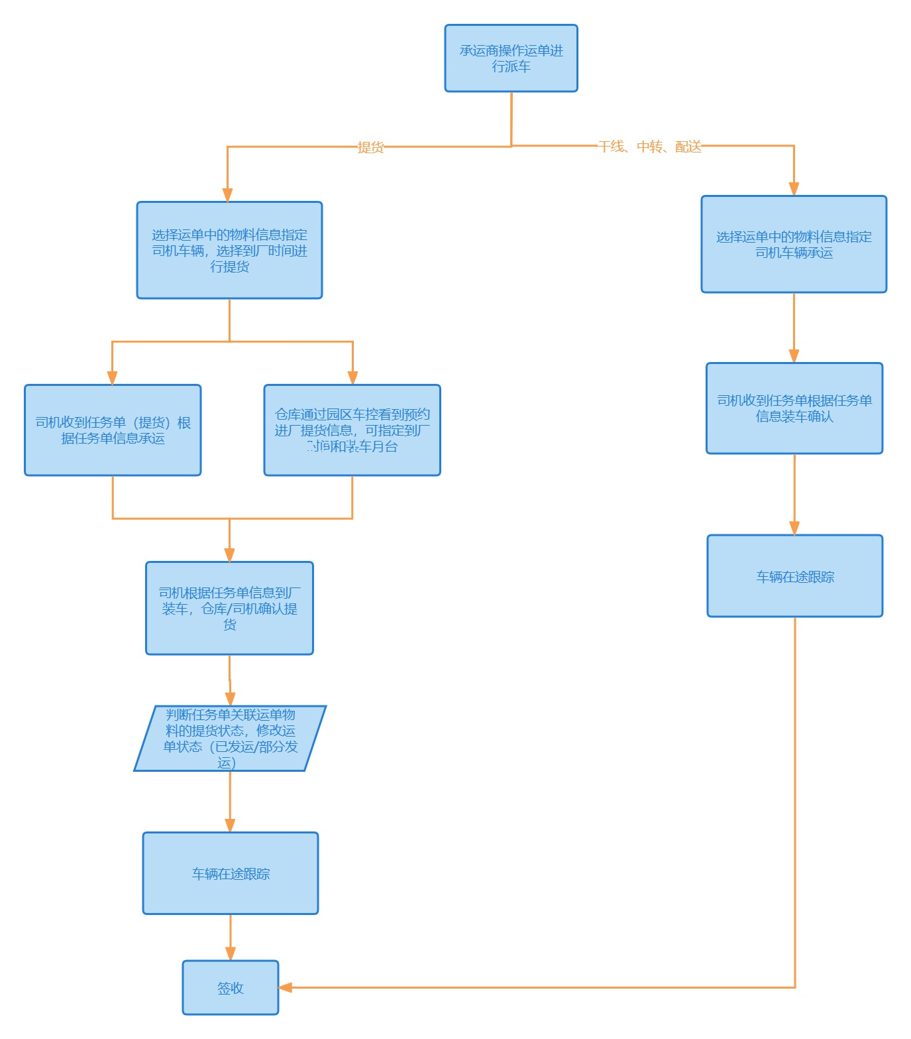
- 功能描述：
主要由承运商进行指派司机后生成对应司机的不同运输方式的承运信息，主要功能包括查询、修改、删除、导出等功能。
- 关键逻辑描述
- 运输方式：提货、干线、中转、配送
承运商根据不同运输节点指派司机生成不同运输方式的承运任务，提货类型的任务需要录入预计到厂时间；
- 任务状态：运输中、已签收
初始状态、已到厂、已发运、已到达、任务结束、部分签收、已签收
- 提货状态：未提货、已提货
- 根据不同业务板块查询属于自己业务的承运明细信息，按照指派时间进行排序
- 提供物流人员提货确认接口，以便于司机未进行提货确认时，物流或仓库可提货确认，承运任务状态变更为已发运，对应运单/订单相应变更状态；
- 承运商可根据实际的发运进行各节点信息的维护补录。
- 关键字段
- 查询：
任务单号、运单编号、承运车辆、承运司机、司机电话、运输方式、预计到厂时间、运输状态、提货状态、配送方式、总物料数量、任务生成时间、任务结束时间、签收状态、签收原因、签收人、签收时间、创建人、创建时间。
任务物料明细：物料编码、物料名称、规格、型号、物料数量、重量、体积
- 导出：
任务单号、运单编号、承运车辆、承运司机、司机电话、运输方式、预计到厂时间、运输状态、提货状态、配送方式、总物料数量、任务生成时间、任务结束时间、签收状态、签收原因、签收人、签收时间、创建人、创建时间。
- 修改：
可修改：车牌号、司机姓名、司机电话、预计到厂时间。

车辆监控

车辆定位
- 功能概述
主要用于查询运输车辆实时位置。
- 关键逻辑描述
- 搜索车牌号，可查询到车辆当前实时位置。
- 9.6米以上普通货车均可通过中交兴路平台（北斗定位）获取定位信息，9.6米以下普通货车及其他特殊车型、危化品车等通过司机小程序获取定位信息。
- 关键字段
车牌号、最后位置、当前速度、是否在线、最后上传位置时间
- 参考页面
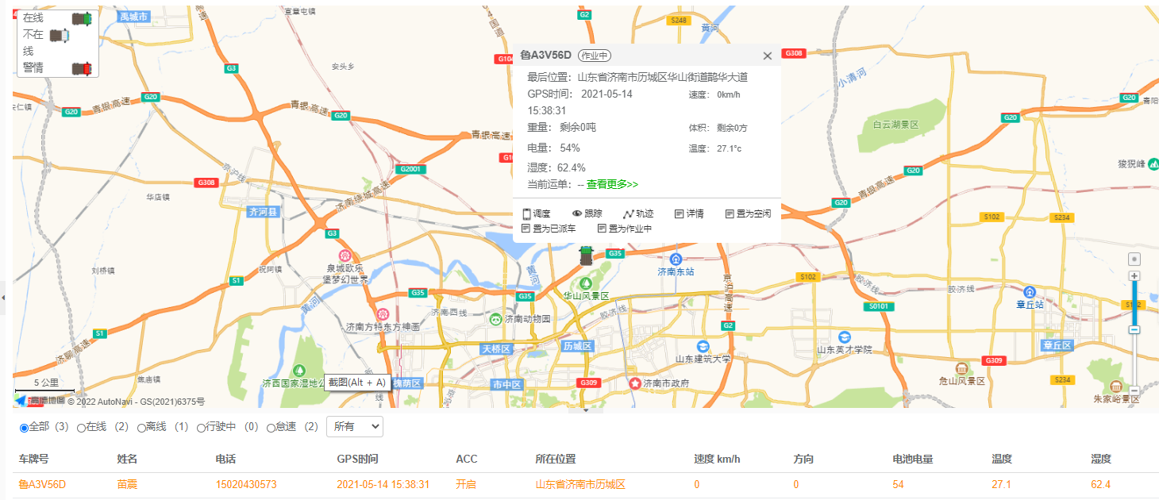

车辆轨迹
- 功能概述
主要用于查询车辆运输轨迹信息主要指车辆行驶的历史轨迹。
- 关键逻辑描述
- 可根据车辆查询运输轨迹，也可以根据运单编号查询运输轨迹。
- 关键字段
- 车辆轨迹：车牌号、轨迹时间、搜索、时速、距离
- 运单轨迹：运单号、搜索、时速、距离
- 参考页面
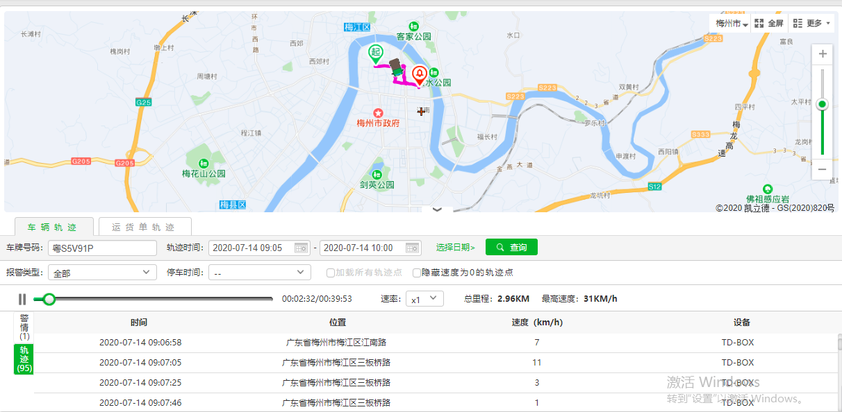

异常管理
- 功能概述
主要用于查看司机端提报的运单任务异常，并进行处理；提供查询、异常登记、异常处理功能。
- 关键逻辑描述
- 数据来源为司机小程序端针对任务单进行异常上报。
- 业务人员仅可查看与自己部门相关的异常单据并进行处理。
- 物流部门可以选择运单，添加运单异常记录。
- 物流部门可以通过运单选择对应的任务单，添加运单异常记录。
- 选择要处理的异常信息，查看异常原因，点击异常处理，填写处理意见，提交即可。
- 关键字段
- 功能字段：查询、异常登记、删除、异常处理
- 查询：异常单号、单据状态（未处理，处理中，完成）运单编号、承运商、异常类型。
- 新增：选择运单或者选择运单下的任务单，添加异常信息：异常类型、责任划分、处理意见，是否处理(已完成，未完成)，涉及赔偿（是/否），赔付金额，承运商扣款，员工扣款金额，员工姓名，预计解决时间，实际解决时间，异常描述、备注、上传图片（多张）。
- 异常处理：即填写处理时间，处理人，处理意见，处理状态（未处理/已处理/处理完成）员工扣款，承运商扣款，员工姓名，实际解决时间。可以记录多次处理结果。
- 查看详情：点击可查看录入的异常信息。
- 首页表单字段：异常单号，运单号、任务单号、承运商、异常类型、异常描述、责任划分、是否涉及经济补偿、预计解决时间，实际解决时间，单据状态，上传图片，提交时间、提交人、处理时间、处理人、处理意见备注；

运输时效预警
- 功能概述
主要用于运输中的运单时效预警和监控。
- 关键逻辑描述
- 根据运单的发货地、到货地、运输方式匹配对应的运输线路时效判断运单时效状态。
- 司机任务提货后开始计算运单时效。
- 查询当前部门创建的已超时运单信息。
- 如果存在特殊情况出现的超时，可进行预警处理，处理后运单超时状态变为正常。
- 需要对已超时和即将超时的运单分别进行预警，提示超时时间和即将超时时间，蓝色为即将超时运单，红色为已超时运单，需要添加配置项根据账套配置（即将超时时间，小时）
- 关键字段
- 功能字段：查询、超时处理、导出
- 查询：运单编号，交货日期，是否回单、承运商、发货地、收货地、收货人、线路时效要求、运输方式、运单状态、超时状态（即将超时、已超时）。
- 超时处理：可以批量处理，填写处理意见方案、标记处理状态，处理后运单超时状态变为正常。

回单管理
- 功能概述
主要用于签收后的运单进行回单上传、回单查看、回单审核、回单回收预警操作。
- 关键逻辑描述
- 物流/仓库部门仅可查看本部门创建的已签收的需要回收回单的运单信息。
- 已签收的运单可进行回单上传。
- 已上传回单的运单由物流/仓库进行回单回收确认。
- 关键字段
- 功能字段：查询、回单上传、回单确认、导出。
- 查询：运单编号、承运商、发货地、收货地、回单回收状态、回收人、回收时间、确认人、确认时间。
- 回单上传：选择运单上传回单图片，可上传多个图片，已上传回单的运单可查询出已上传的回单图片并可删除。
- 回单确认：选择已上传回单的运单进行回单确认，可批量确认和单个确认。
- 回单回收预警：可配置回单回收时效，运单签收后时效内未上传回单的运单进行预警，按照账套配置超时预警，定时任务产生预警。
- 首页表单字段：运单编号、车牌号、司机姓名、联系电话、异常内容、业务员、联系电话、运单详情。

WMS仓储管理端功能

园区车控
- 功能描述：
用于仓库查看当日已派车未提货任务，用于查看装车计划、分配预约入场车辆提货月台、修改车辆入场时间、确认装车提货。
- 关键逻辑描述
- 查询当日未提货确认的提货任务和已提货确认的历史任务；
- 指定司机进厂后的月台（查询当前仓库月台信息：月台编号），不存在月台的仓库可以不用指定，不影响车辆到厂提货装车；
- 修改车辆到厂时间，并判断是否存在时间冲突的提货任务；
- 仓库可在装车后进行确认，或由司机在移动端进行提货确认。
- 关键字段
- 功能按钮：查询、到厂时间修改、指定月台、装车确认；
- 查询条件：车牌号、司机、任务单号；
- 查询字段：任务单号、车牌号、司机、到厂时间、装车月台、提货装车物料信息（列表）；
- 到厂时间修改：选择未提货任务，修改到厂时间后通知司机（短信通知）；
- 指定月台：选择未提货任务，选择装车月台后通知司机（短信通知）；
- 装车确认：选择未提货任务进行装车确认，可修改装车数量，根据装车数量更新对应运单和物流订单的实际装车数量；如果装车数量不等于运单的装车数量需要重新根据实际装车货品匹配原单价重新计算运费。
装车确认后，根据任务单实际装车信息生成至PDF中，按照PDF的方式将邮件发送至代理商客户（客户信息中获取客户邮箱），模板信息包括运单信息（客户名称、承运商信息、联系方式、快递单号等）、物料明细信息。
商用模板：
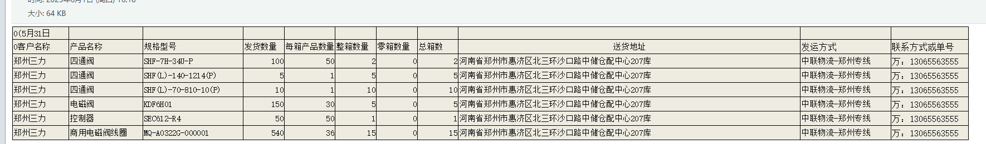

库存查询
- 功能描述：
用于业务板块查询成品仓、外仓库存数据。
- 关键逻辑描述
- 对接PES查询当前账套所属的成品仓、外仓库存数据（需要控股物流向PES提出对接查询库存的需求）；
- 指定仓库查询库存数据，操作人员需要先选择要查询的仓库再进行库存查询；
- 支持查询、导出库存信息。
- 关键字段
- 功能按钮：查询、导出；
- 查询条件：仓库名称（选择当前账套的仓库）、物料代码、物料名称；
- 查询/导出字段：仓库名称、物料代码、物料名称、物料分类、物料类型、规格、型号、计量单位、库存状态、单品重量、单品体积、单箱数量、库存数量、冻结数量；

BMS账单管理端功能

费用调整
- 功能描述：
对运单费用发起调整申请，主要功能包含调整、查看调整记录。
- 关键逻辑描述
- 可以选择运单，选择要调整的费用项，以及调整金额进行费用调整，并记录调整后的运费
- 关键字段
- 功能字段：查询、调整、取消调整、查看调整记录
- 查询：运单编号，承运商、发货地、收货地、线路、运单日期、要求到货时间、运输方式、运单状态、线路时效、运单类型、贸易类型（外贸/内贸）、车型、需求车数、快递单号、运费、卸货费、订舱费、THC、报关费、拖卡费、待时费、超远配送费、油价费、托盘返回费、其他费用1、其他费用2、审核状态、审核人、审核时间，查询未对账的运单信息。
- 调整：点击调整，弹出调整页面，可以选择要调整的费用项(运费、待时费、超远配送费、空车补偿费、取货转车费、木架费、上楼费、托盘返回费、其他费用1、其他费用2)、调整的金额、调整前运费、备注；点击保存，原订单对应费用项修改成功，并生成调整记录。
- 查看调整记录：可以查看费用项、调整前金额、调整后金额、调整人、调整时间、审核时间、审核人、审核状态
- 取消调整：选择未审核的调整记录，取消后恢复原运单的费用金额。
- 查询条件：运单编号、承运商、审核状态、运单日期。

费用调整审核
- 功能描述：
对运单费用发起调整申请，审核通过后即调整成功。
- 关键逻辑描述
- 该模块主要是费用审核人员对费用调整后的金额进行审核确认。
- 关键字段
- 功能字段：查询、审核。
- 查询：运单编号、调整时间、费用项、审核状态、承运商、运单详情字段。
- 审核：点击审核，弹出审核页面，查看要审核的费用信息、包括运单编号、调整前金额、调整后金额、待时费、超远配送费、空车补偿费、取货整车费、木架费、上楼费、托盘返回费、其他费用1、其他费用2、调整人、调整时间、备注信息，填写审核意见。点击通过，原订单对应费用项修改成功，驳回则原费用调整页面查看审核状态变为驳回。
- 首页表单字段：同运单列表字段一致。

对账单管理
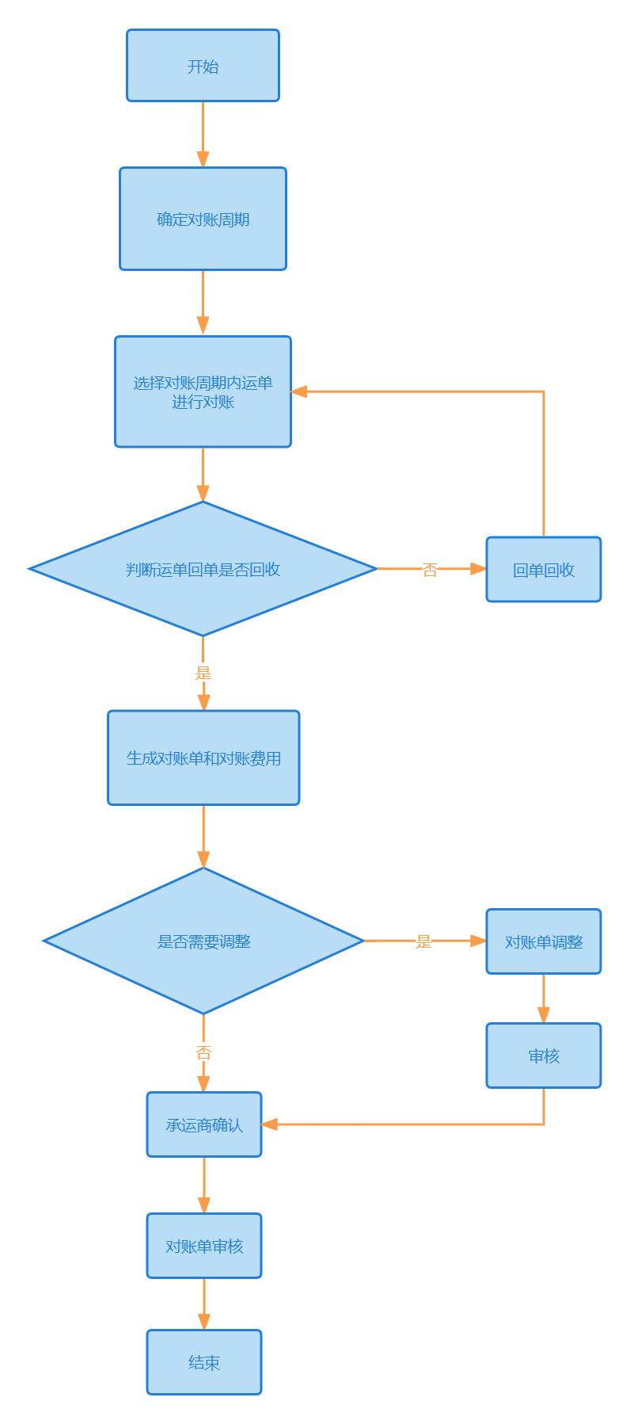
- 功能描述：
用于生成并导出对账单与承运商做对账确认。
- 关键逻辑描述
- 可以通过选择多个运单数据，进行统一对账，生成对账单。
- 关键字段
- 对账单创建、查询、导出、修改、删除、调整、审核、结算。
- 查询列表: 承运商名称、对账周期、对账编号、运费、卸货费、订舱费、THC、报关费、拖卡费、油价费、超远配送费、待时费、空车费、木架费、上楼费、托盘返回费、其他费用1、其他费用2、总费用（含税）、总费用（不含税）、创建时间、创建人、对账单状态（初始、已确认、已审核）、结算状态（未结算、已结算）。
- 新增: 勾选/批量勾选调整完成的运单生成对账单（已签收的运单，且不存在未审核的费用调整信息），勾选的运单字段同运单模块字段保持一致，承运商名称、对账周期、对账单编号。
- 对账单信息：承运商名称、对账周期、运费、卸货费、订舱费、THC、报关费、拖卡费、油价费、超远配送费、待时费、空车费、木架费、上楼费、托盘返回费、其他费用1、其他费用2、总费用（含税）、总费用（不含税）；
- 对账单明细：运单编号，交货日期，是否回单、承运商、发货地、收货地、收货人、时效要求、运输方式、运费、卸货费、订舱费、THC、报关费、拖卡费、油价费、超远配送费、待时费、空车费、木架费、上楼费、托盘返回费、其他费用1、其他费用2。
- 查询条件：承运商名称、对账周期、对账单编号、创建时间范围、对账状态字段。
- 调整：点击调整，弹出调整页面，可以选择要调整的账单金额（调整费用金额，总费用根据调整的费用计算），选择调整原因。点击保存进行对账单金额调整并记录调整的费用项和调整前后金额，此时需要对应有审核权限的人进行对账单费用调整后的金额审核。
- 确认:承运商线上查看对账单详细信息，并确认对账单，填写备注。
- 审核: 承运商确认对账单后，对应审核权限用户进行对账单费用的审核，此时填写审核意见保存调整后的金额。
- 查看调整记录：可以查看费用项、调整前金额、调整后金额、调整人、调整时间、审核时间、审核人、审核状态。
- 导出：模板表单字段同新增页面字段。
- 发票上传：可选择对账单上传发票（PDF文件），并支持发票的下载。
- 结算：可批量选择对账单确认结算，标记结算状态、记录结算时间、操作人、支付传票号。

外仓费用管理
- 功能描述：
用于记录外仓费用。
- 关键逻辑描述
- 查询外仓费用记录。
- 维护外仓管理费用（月度租赁费用、月度操作费用）
- 实现方式：
- 1.记录费用记录，提供基础费用手动录入或导入功能；
- 2.录入、导入总费用记录。
- 关键字段（需要控股提供统一模板字段信息）
- 功能：查询、新增、修改、导入、导出、对账

降本/超额运费统计
- 功能描述：
用于查询降本/超额运费记录，统计总差额，功能按钮包括查询、导出。
- 关键逻辑描述
查询所有存在运费差额的运单信息。
- 关键字段
查询条件：运单编号、承运商、运输方式、运单日期（时间范围）。
查询/导出列表：运单编号，承运商、发货地、收货地、线路、运单日期、要求到货时间、运输方式、运单状态、线路时效、运单类型、贸易类型（外贸/内贸）、车型、需求车数、运费、参考零担运费、运费差额、类型（降本/超额）。
合计行：运费合计、参考零担运费合计、运费差额合计。

RMS报表管理端功能

订单时效统计
- 根据客户统计已签收的物流订单运输时效：发运时间--签收时间。
- 查询条件：客户名称、订单时间、是否超时。
- 功能：查询、导出。
- 查询字段：区域、销售员员、客户名称、客户型号、SH型号、发货数量、物流提货时间、客户签收时间、目的地、承运商、客户要求到货时间、是否超时、签收时间。

提货及时率统计
- 根据承运商统计从物流订单下发时间--发运时间，时效是否超时。
- 查询条件：承运商、订单时间、是否超时。
- 功能：查询、导出。
- 查询字段：区域、销售员、承运商、客户型号、SH型号、发货数量、派车时间、提货时间、目的地、是否超时。

到货及时率统计
- 根据承运商统计从运单发运时间--签收时间，时效是否超时。
- 查询条件：承运商、运单时间、是否超时
- 功能：查询、导出。
- 查询字段：区域、销售员、承运商、客户型号、SH型号、发货数量、派车时间、签收时间、目的地、是否超时。

货物签收质量统计
- 根据承运商统计，异常运单数量和所占已签收运单数量比率 。
- 查询条件：承运商、目的地（省市县三级）、客户名称
- 功能：查询、导出
- 查询字段：承运商、发货时间、区域、销售员、客户名称、客户型号、SH型号、货损数量、目的地。

出货量统计
- 根据业务单元、客户维度统计出货量数据。
- 查询条件：客户名称、订单时间、目的地（省市县三级）。
- 功能：查询、导出。
- 查询字段：发货时间、区域、销售员、客户名称、客户型号、SH型号、发货数量、目的地。

承运商运费统计
- 根据时间段、承运商统计运费数据。
- 查询条件：承运商、运单时间、线路。
- 功能：查询、导出。
- 查询字段：承运商、线路、发货时间、区域、销售员、发货数量、总费用（不含税）、税金、总费用（含税）。

客户运费成本统计
- 根据时间段、客户统计运费数据。
- 查询条件：客户名称、线路。
- 功能：查询、导出。
- 查询字段：客户名称、线路、发货时间、区域、销售员、发货数量、总费用（不含税）、税金、总费用（含税）。

货物在途库存统计
- 根据货物、客户统计在途货物数量。
- 查询条件：SH型号、客户型号、客户名称、订单时间。
- 功能：查询、导出。
- 查询字段：发货时间、区域、销售员、客户名称、客户型号、SH型号、目的地、在途数量、承运商。

签收统计
- 查询已签收运单数据明细。
- 查询条件：承运商、运单日期、签收状态（正常签收、异常签收）、线路。
- 功能：查询、导出。
- 查询字段：承运商、线路、签收状态、签收数量。

运输线路成本分析
- 根据线路、时间段、承运商统计线路运输成本费用。
- 查询条件：线路、承运商、运单日期。
- 功能：查询、导出。
- 查询字段：线路、承运商、总费用（含税）、总费用（不含税）。

降本/超额统计
- 根据运单统计降本/超额费用。
- 查询条件：运单编号、运单日期、客户名称、承运商、线路、类型（降本/超额）。
- 功能：查询、导出。
- 查询字段：运单编号、运单日期、客户名称、承运商、线路、类型、零担运费、运输方式、降本/超额费用。

物流数字仪表
- 在首页根据统计数据生成数据分析看板。
- 展示内容：
- 实时数据：总订单量、待发运订单量、已发运订单量、签收数量、已签收运单成本、节约运费。
- 统计数据：七日发运及时率、七日提货及时率、七日订单量、七日运费。

承运商电脑（PC）端功能

系统管理

用户管理
- 功能概述
主要用于商户为内部员工开设用户账号，提供新增、修改、禁用、启用、密码重置、用户分配等功能。可为用户指定所属部门、岗位、角色权限、部门数据权限。
- 关键逻辑描述
- 禁用：系统管理员可对用户账号进行禁用，禁用后，该账号无法登陆。
- 启用：系统管理员可对已禁用的用户账号进行重新启用，启用后，该账号可以正常登录。
- 重置密码：系统管理员可对用户账号进行密码重置，重置后，用户账号登录密码恢复为系统初始密码。
- 关键字段
- 功能字段：查询、新增、修改、删除
- 新增：用户ID、用户名称、用户类型、用户联系方式、所属部门、所属角色、所属岗位、登录账号、用户密码、用户邮箱、用户状态（禁用/启用）、数据权限、保存。
- 修改：同新增字段。
- 删除：提示是否删除对话框，可选择确认或取消。
- 首页表单字段：用户ID、用户名称、用户类型、所属部门、所属角色、用户账号、用户状态（禁用/启用）、重置密码、创建时间、创建人。
- 查询：用户ID、用户名称、用户类型、登录账号、所属部门、创建时间、查询、重置（查询条件）
- 参考页面
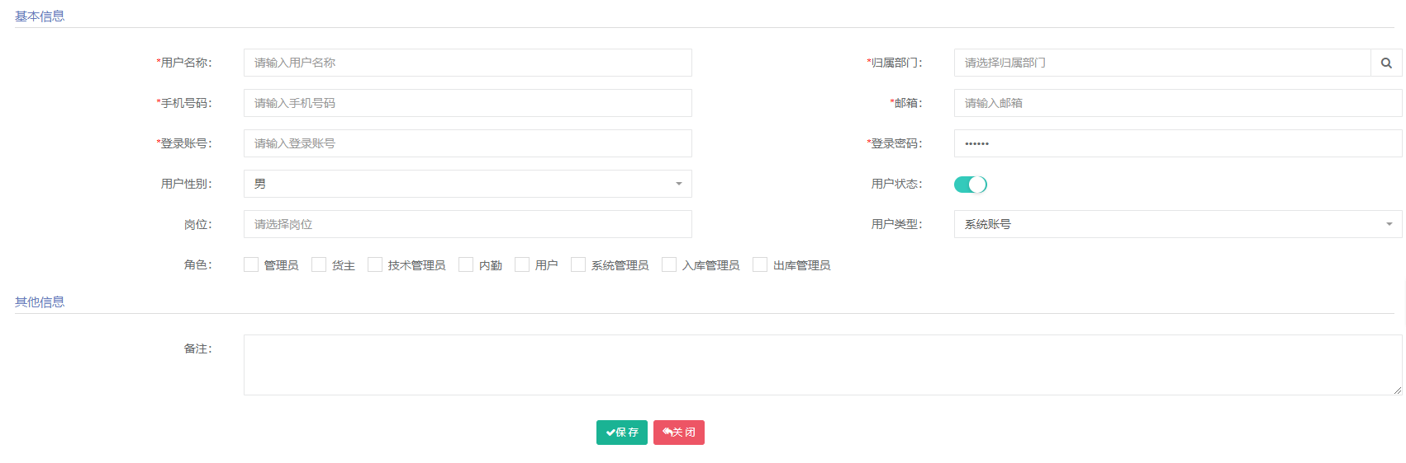

角色管理
- 功能概述
主要用于创建角色，并为角色赋予功能权限信息。提供角色新增、角色修改、角色禁用、数据权限、分配用户等功能。
- 关键逻辑描述
- 系统管理员账号可为所有用户匹配角色权限。
- 功能权限：每个角色信息后面的功能权限按钮，可以针对当前角色进行功能权限匹配，可以精确到每个功能模块的每个操作按钮。
- 用户分配：每个角色信息后面的用户分配按钮，可以针对当前角色分配用户，支持批量选择角色用户，分配的用户为用户管理已创建好的用户信息。
- 新增：系统管理员可以通过新增功能，新增使用系统所需要的角色信息。
- 修改：系统管理员可以通过修改功能修改已新增的角色信息，包括增减角色的数据权限。
- 禁用：系统管理员可对角色信息进行禁用，禁用后，该角色不能再使用。已经分配用户的角色菜单不能进行禁用。
- 启用：系统管理员可以通过启用功能释放禁用的角色信息。
- 关键字段
- 功能字段：查询、新增、修改、删除
- 新增：角色编号、角色名称、显示顺序、角色状态（禁用/启用）、功能权限、分配用户、保存。
- 修改：同新增字段。
- 删除：提示是否删除对话框，可选择确认或取消。
- 首页表单字段：角色编号、角色名称、显示顺序、角色状态（禁用/启用）、功能权限、分配用户、创建时间、创建人。
- 查询：角色编号、角色名称、角色状态（禁用/启用）、创建时间、查询、重置（查询条件）
- 参考页面
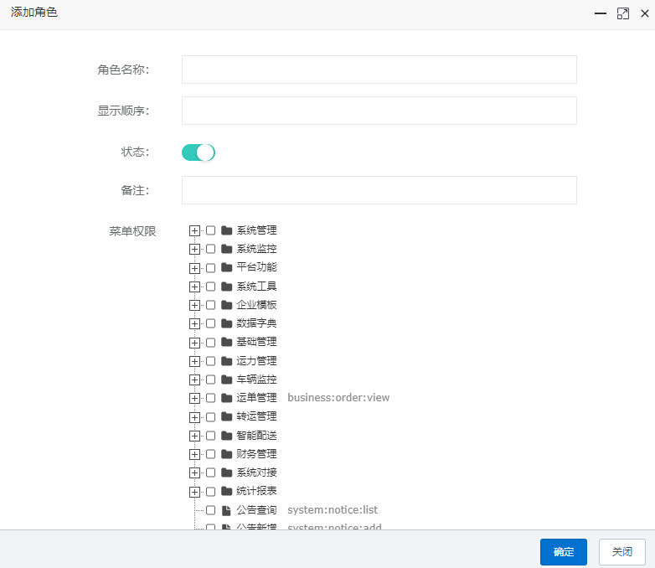

部门管理
- 功能概述
用于搭建企业各部门组织架构，用户创建时，需要选择用户所属部门。部门用户仅查询本部门或本部门及以下所有数据。提供部门新增、修改、禁用等功能。
- 关键逻辑描述
- 系统中可以建立多个部门级别，如商户企业属于系统的一级部门，业务部、财务部等各部门属于系统的二级部门。
- 新增：系统管理员可以根据公司架构设置新增部门信息，每个部门设置的时候要明确上级管理部门。
- 修改：系统管理员可以对部门关键信息进行修改。
- 禁用：系统管理员可对部门信息进行禁用，禁用后，该部门不能再使用。已经存在用户数据的部门菜单不能进行禁用。
- 启用：系统管理员可以启用被禁用的部门信息，启用后的部门可以正常使用。
- 关键字段
- 功能字段：查询、新增、修改、删除
- 新增：上级部门、部门编号、部门名称、显示顺序、部门状态（禁用/启用）、保存。
- 修改：同新增字段。
- 删除：提示是否删除对话框，可选择确认或取消。
- 首页表单字段：上级部门、部门编号、部门名称、显示顺序、部门状态（禁用/启用）、创建人、创建时间。
- 查询：部门编号、部门名称、部门状态、查询、重置（查询条件）
- 参考页面

车辆管理
- 功能概述
主要用于维护车辆信息，便于后续选择与定位车辆。
- 关键逻辑描述
- 可维护承运商自有车辆基本信息，可根据承运商查询车辆信息。
- 承运商在派车时可以通过此模块选择。
- 任务中或执行过任务的车辆不允许删除。
- 关键字段
- 功能字段：查询、新增、修改、删除、导入、导出
- 新增：车牌号、车长、车宽、车高、车型、绑定司机、车辆来源、皮重、载重、排放标准、品牌型号、车架号、总质量、车辆年审到期日、车辆购入日期、营运证号、百公里油耗、累计行驶里程、运输证号、荷载重量、荷载体积、备注、车辆图片、行驶证照片、营运证照片、道路许可证照片。新增时默认记录当前承运商所属账套id和承运商id
- 修改：同新增字段
- 删除：提示是否删除对话框，可选择确认或取消。
- 导入：模板表单字段同新增页面字段，如果存在错误数据系统自动给出提示，标明导入错误原因。
- 导出：导出模板按照新增字段进行导出，支持按照查询结果导出。
- 首页表单字段：车牌号、车长、车宽、车高、车型、车辆来源、皮重、载重、排放标准、品牌型号
- 查询：车牌号、车型车辆来源
- 参考页面：

司机管理
- 功能概述
主要用于维护司机信息，运输订单体现对应承运司机。
- 关键逻辑描述
- 可维护承运商自有司机基本信息，可根据承运商查询司机信息。
- 关键字段
- 功能字段：查询、新增、修改、删除、导入、导出
- 新增：司机姓名、手机号码、司机类型、准驾车型、性别、身份证号、联系地址、备注、驾驶证号、驾驶证发证机关、从业资格证编号、驾驶证起始日期、驾驶证到期日期、道路经营许可证、身份证正面、身份证反面、驾驶证照片
- 修改：同新增字段
- 删除：提示是否删除对话框，可选择确认或取消。
- 导入：模板表单字段同新增页面字段，如果存在错误数据系统自动给出提示，标明导入错误原因。
- 导出：导出模板按照新增字段进行导出，支持按照查询结果导出。
- 首页表单字段：司机姓名、手机号码、司机类型、准驾车型、性别、身份证号、联系地址、备注
- 查询：司机姓名、手机号码、司机类型
- 参考页面：

运输管理

运单管理
- 功能描述：
主要用于承运商接收SH推送的运单信息，便于后续承运商派车、中转、配送等信息。功能操作主要包含删除、提货、派车、签收、打印送货单、导出等功能。
- 关键逻辑描述
- 查询推送给的当前承运商的运单列表信息
- 运单类型包含正常发运、退货、调拨等，只作为运单的一类标记。
- 提货：
- 承运商指派提货任务时，勾选运单分配状态为未分配或者部分分配的运单信息，罗列出所选运单的所有物料订单信息，选择需要分配的物料信息，针对每种物料进行分配重量、体积、数量等数据，便于司机查看此次提货任务的详细数据。
- 同时选择司机姓名、司机电话、车牌号，提货月台、选择提货的要求到厂时间（判断提货仓库是否存在到场时间冲突的提货任务（判断参数设置的时间段内），存在冲突需要另选时间）等进行任务单主信息的维护，生成任务单信息。
- 任务单创建完成时，任务单状态默认初始到厂状态，任务类型为提货，司机默认接单，可随时在要求到厂时间内进行入厂装车，同时仓库可通过看板查看司机的任务单情况。此时的数据关系为一个任务单只能对应一个运单，一个任务单却可以对应多条物流订单明细。同时运单的任务状态为提货承运。
- 派车：
- 已提货未签收的运单，承运商可进行派车操作；
- 选择运单点击派车后添加派车车牌号、司机姓名、联系电话、派车节点（干线运输、转车运输、配送运输）、发运开始时间（必填，默认当前）、发运结束时间（非必填）。
- 根据任务单生成对应数据的任务单，更新运单的任务状态（运输中）、更新人、更新时间。
- 更新上一任务订单的任务状态为任务结束，记录结束时间与结束人等信息
- 签收：在运单提货后，如果司机没有进行签收操作，承运商和物流部门可对运单进行签收操作，签收时必须上传回单图片。
- 打印送货单：选择运单打印送货单，送货单交由承运商和客户确认签收和承运商对账；需要根据客户、收货地址、收货人生成送货单，如果运单存在多个客户、收货地址、收货人需要生成多张送货单。
- 关键字段
- 功能按钮：查询、新增、修改、删除、提货、干线运输、中转、配送、签收、打印送货单、节点跟踪。
- 查询条件：运单编号，承运商，运单状态（不同运单节点状态）、运输方式、运单日期（时间范围）。
- 列表字段：运单编号，承运商、发货地、收货地、线路、运单日期、要求到货时间、运输方式、运单状态、线路时效、运单类型、贸易类型（外贸/内贸）、车型、需求车数、快递单号、运费、卸货费、订舱费、THC、报关费、拖卡费、木架费、上楼费、托盘返回费、待时费、超远配送费、油价费、托盘返回费、其他费用1、其他费用2、交货日期，是否回单、收货人、时效要求、运单状态（初始状态）、运单分配状态（初始状态、部分分配、已分配）、运单提货状态（未提货，部分提货、已提货）、运单干线状态（未干线运输、部分干线运输、已干线运输）、运单中转状态（未中转、部分中转、已中转）、运单配送状态（未配送、部分配送、已配送）、运单签收状态（未签收、部分签收、已签收）、总费用、回单份数、是否打托。
- 明细字段：项目名称、物流订单号、客户订单号、SH物料号、客户物料号、SH型号、规格、物料名称、计量单位、物品类型、发货数量、每箱数量、箱数、零头箱数量、托数、每箱重量、每箱体积、总箱数、总重量、总体积、到货时间、发货仓库、去向仓库。
- 新增
- 页面字段：运单编号、承运商名称、线路信息、要求到货日期、发货地、收货地、运单日期、运输方式（零担、专车、快递、货代）、运单类型、贸易类型（外贸/内贸）、车型（专车发运时可选择）、需求车数（专车发运时选择）、快递单号（快递发运时填写）、运费、装卸费、订舱费、THC、报关费、拖卡费、木架费、上楼费、托盘返回费、木架费、上楼费、托盘返回费、待时费、空车费、超远配送费、油价费、其他费用1、其他费用2、总费用、回单份数、是否打托（默认是，计算总重量总体积时需要将托盘的重量体积算入，如果选否则不需要计算托数和托盘的重量体积）。
- 明细字段：项目名称、物流订单号、客户订单号、SH物料号、客户物料号、SH型号、规格、物料名称、计量单位、物品类型、发货数量、每箱数量、箱数、零头箱数量、托数、每箱重量、每箱体积、总箱数、总重量、总体积、到货时间、发货仓库、去向仓库、物流订单号。
- 修改：字段与新增相同
- 提货：任务单编号、运单编号、司机姓名、司机电话、车牌号、提货月台、要求到厂时间、任务类型、任务状态。
- 明细：项目名称、SH物料号、物流订单号、客户订单号、客户物料号、SH型号、规格、物料名称、计量单位、物品类型、发货数量、实际分配数量、每箱数量、箱数、零头箱数量、总箱数、到货时间、发货仓库、去向仓库、物流订单号。
- 派车
页面字段：车牌号、司机姓名、司机电话、任务节点（中转运输、转车运输、配送运输）、承运开始时间、承运结束时间。
- 签收：
签收时间、签收状态、签收人、签收图片。
- 运单追踪：运单列表操作列中添加运单追踪按钮，点击查看运单操作节点状态、操作时间、操作人、车牌号、车辆位置。

临时议价管理
- 功能描述：
用于运单临时议价时承运商报价和物流部门确认报价；指定承运商报价。
- 关键逻辑描述
- 所有承运商都可查看此模块，对任何一个运单进行报价。
- 物流部门查看到自己发布的临时议价需求，并查看每个承运商上报的价格进行确认，最终选定承运商承运。
- 物流部门确认承运商后，承运商也可查看自己的报价是否确认。
- 运单已经确认承运商后，其他承运商则不可再进行报价；
限定每个承运商只可对运单报价一次，在未确认报价之前，承运商可以修改自己的报价金额。
- 查询：查询临时议价的运单信息；
- 报价：承运商选择一条运单数据进行报价。
任何承运商类型企业用户登录后，都可查看所有需报价的运单信息，承运商选择运单，填写运单总运费进行报价；
- 查看报价信息：点击查看报价信息，即可查看每个承运商对应的报价金额。
- 报价确认：物流部门查看承运商报价信息，并选择已报价的承运商，点击确认后，运单自动选择该承运商。
- 关键字段
- 功能按钮：查询、查看报价、报价、报价确认。
- 查询条件：运单编号，承运商，报价状态（未报价、已报价、已确认）、交货日期
- 列表字段：运单编号，交货日期，是否回单、承运商、发货地、收货地、收货人、时效要求、运输方式、运单状态、报价状态（未报价、已报价、已确认）。
- 明细字段：项目名称、SH物料号、客户物料号、SH型号、规格、物料名称、计量单位、物品类型、发货数量、每箱数量、箱数、零头箱数量、总箱数、到货时间、发货仓库、去向仓库。
- 查看报价：列表字段：承运商，价格。按钮：确认，点击确认可以进行承运商报价选择。
- 报价：选择一条运单信息，进行价格的输入，确定后物流相关人员可查看到该承运商的报价。一个承运商只可报价一次，未确认前可对价格进行修改。

任务单
- 功能描述：
主要由承运商进行指派司机后生成对应司机的不同运输方式的承运信息，主要功能包括查询、修改、提货、签收、导出等功能。
- 关键逻辑描述
- 运输方式：提货、干线、中转、配送
承运商根据不同运输节点指派司机生成不同运输方式的承运任务，提货类型的任务需要录入预计到厂时间；
- 任务状态：运输中、已签收
初始状态、已到厂、已装车、已发运、已到达、任务结束、部分签收、已签收
- 提货状态：未提货、已提货
- 根据不同业务板块查询属于自己业务的承运明细信息，按照指派时间进行排序
- 提供物流人员提货确认接口，以便于司机未进行提货确认时，物流或仓库可提货确认，承运任务状态变更为运输中，对应运单相应变更订单状态；
- 承运商可根据实际的发运进行各节点信息的维护补录
- 签收功能提供给承运商，若承运商未进行信息签收，可由物流或者仓库人员进行运单签收，若便于后续回单管理及对账单管理。
承运商针对任务单可标记标记签收状态（异常签收、正常签收）、签收数量、上传回单图片。正常签收的任务单对应的运单全部签收完成后可自动审核确认回单上传
- 关键字段
- 查询：
任务单号、运单编号、承运车辆、承运司机、司机电话、运输方式、预计到厂时间、运输状态、提货状态、配送方式、总物料数量、任务生成时间、任务结束时间、签收状态、签收原因、签收人、签收时间、创建人、创建时间。
任务物料明细：物料编码、物料名称、规格、型号、物料数量、重量、体积
- 导出：
任务单号、运单编号、承运车辆、承运司机、司机电话、运输方式、预计到厂时间、运输状态、提货状态、配送方式、总物料数量、任务生成时间、任务结束时间、签收状态、签收原因、签收人、签收时间、创建人、创建时间。
- 修改：
车牌号、司机姓名、司机电话、运输方式、承运时间
- 签收：
签收状态（正常签收、异常签收）、签收原因、签收图片、签收时间、签收人，
签收明细：物料编号、物料名称、规格、型号、发货数量、签收数量

小程序端

司机微信小程序端功能

司机登录
- 功能概述
主要用于司机自行注册登录使用，为保证司机使用的便利性，可直接由司机在小程序端通过手机号获取验证码的方式进行登录，同步记录司机信息。
- 关键逻辑描述
- 司机填写手机号，获取验证码进行登录认证。
- 后续所有数据的查看均通过该手机号进行查询获取。
- 关键字段
- 功能字段：登录
- 绑定司机信息：司机姓名、联系电话。

业务中心

任务管理
- 功能概述
主要用于承运商推送给当前司机的运单任务单信息，便于后期司机记录运输过程节点以及签收等操作，主要功能包含查询、转车（单车、批量均满足）、转车码、扫码转车、签收、异常签收、回单上传、详情。
- 关键逻辑描述
查询推送给当前司机的任务单信息，同时显示对应运单信息。查收条件：运单编号、收货地址、客户等字段的模糊查询。
- 司机在小程序端查看承运商指派给当前司机的运单任务信息，司机根据手机号查询运单信息。
- 司机到达客户收货地址时，可进行任务单的签收，上传签收凭证。
- 司机签收时，可进行正常签收和异常签收，异常签收数据自动汇总到异常管理模块供内部物流、仓库人员进行查看，司机签收可修改签收数量，如果签收数量与系统运单货品数量一致，默认运单回单已回收确认，超时未签收需要司机端产生预警提示（公众号提示）。
- 转车：选择多条任务单信息，点击转车，填写车牌号、司机姓名、司机电话，点击确定，生成对应数量的任务单信息，将对应的司机电话、司机姓名、车牌号更新至运单信息中，便于查看当前运输的车辆等信息。
- 转车码：选择多条任务单信息，点击转车码，生成多条任务单号的转车码或者扫描送货单的二维码，司机通过扫码转车进行转车操作。
- 扫码签收：点击按钮，进入扫描界面进行二维码或条形码的扫描，司机通过扫码进行签收操作，跳转签收页面，标记签收状态、签收数量、上传回单图片。
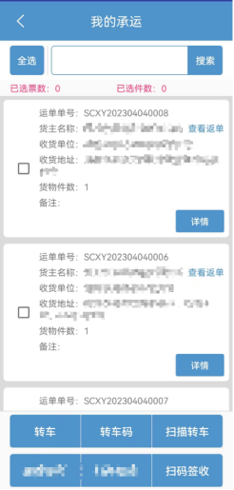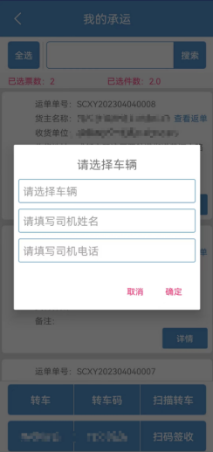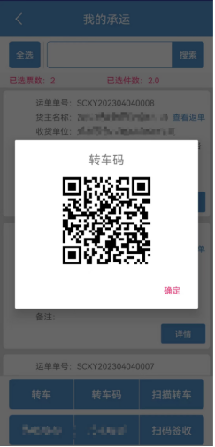
- 关键字段
- 功能：查询、详情、提货确认、签收、异常签收、回单上传
- 查询：运单编号、发货仓库、发货地、收货客户、收货联系人、收货联系电话、收货地址、车牌号、运输数量，【物料名称、物料数量、规格型号、重量】、运单状态、任务单类型、任务单状态。
- 详情：查询任务单的详细信息，包含任务单信息，任务单物料明细信息，字段包含运单编号、发货仓库、发货地、收货客户、收货联系人、收货联系电话、收货地址、车牌号、运输数量、运单状态、任务单类型。
物料明细：物料名称、物料数量、规格型号、重量
- 异常签收：点击任务单进行异常签收，填写异常状态、异常签收原因，签收凭证等信息，生成对应异常管理模块的信息，同步更新运单状态为已签收
- 签收：司机可以根据任务单进行签收，任务单状态变更为已签收，对应运单变更为部分签收或已签收，签收时必须上传回单，可修改签收数量；如果签收数量与系统运单货品数量一致，默认运单回单已回收确认。。
- 任务单字段：运单编号、发货地、收货客户、收货联系人、收货联系电话、收货地址、运输数量，【物料名称、物料数量、规格型号、重量、体积】、运单状态、任务单类型、任务单状态。

历史任务
- 功能概述
主要用于查看司机已经运输的运单及任务单信息。
- 关键逻辑描述
- 对于司机已完成签收的运单及任务单进行数据查看。
- 关键字段
- 历史任务字段：运单编号、发货仓库、发货地、收货客户、收货联系人、收货联系电话、收货地址、运输数量，【物料名称、物料数量、规格型号、重量、体积】、运单状态、任务单类型、任务单状态。

异常记录
- 功能概述
主要查询司机异常签收的任务单信息，根据司机手机号进行查询。
- 关键逻辑描述
- 司机异常签收数据属于异常数据范畴
- 关键字段
- 功能字段：查询
- 列表字段：任务单号、发起人、异常类型、异常原因、处理状态、处理意见

客户微信小程序端功能

任务管理
- 功能概述
主要用于客户在移动端进行登录，及查看当前运输过程中的运单信息，以及各订单、各车辆的运输节点，主要涵盖查询运单、任务单明细、签收、异常签收、部分签收等业务功能。
- 关键逻辑描述
- 查询：查询的当前客户对应的运单信息，同时将拆分后的任务单明细进行展示，便于客户查看该运单的明细信息。
- 运单主要包括客户给到各业务板块的发货需求，承运商指派司机后，客户知道由哪个司机进行运输，便于司机进行实时追踪。
- 签收：客户可针对司机送达时间进行实时签收，可异常签收、正常签收等操作。针对多个任务单进行签收，整体运单才可以更新为已签收的状态。
签收页面展示该任务单对应的物料详细信息，包括物料的实际发货数量，默认全部签收（客户可修改实际的收货数量），如果签收数量小于实际发货数量，将签收状态标记为异常签收状态，同时签收图片必须要上传提供签收及回单的凭证，以及填写签收原因等信息。
- 运单查询：查询推送给该客户的运单信息，可查看整体物料分配的司机，以及每个司机的运输任务和运输节点信息。
- 关键字段
- 功能字段：签收、异常签收、查询
- 签收字段：
签收备注、签收图片、签收人、签收时间。
- 异常签收：
签收状态、异常签收原因、签收凭证、签收人、签收时间等。
- 运单查询表单字段：
运单编号、发货仓库、发货地、收货客户、收货联系人、收货联系电话、收货地址、运输数量，运单状态、任务单类型、任务单状态。
- 任务单表单字段：
司机车牌号、司机姓名、司机电话、任务状态
- 任务单货物明细表单字段：
物料名称、物料数量、规格型号、重量

历史运单
- 功能概述
主要用于查看客户已经完成的运单信息。
- 关键逻辑描述
- 对于客户已完成签收的运单及任务单进行数据查看。
- 关键字段
- 运单查询表单字段：
运单编号、发货仓库、发货地、收货客户、收货联系人、收货联系电话、收货地址、运输数量，运单状态、任务单类型、任务单状态。
- 任务单表单字段：
司机车牌号、司机姓名、司机电话、任务状态
- 任务单货物明细表单字段：
物料名称、物料数量、规格型号、重量

个人中心

账号登录
- 功能概述
主要用于客户登录手机小程序端。
- 关键逻辑描述
- PC端创建客户信息时为客户开通账号，账号以客户手机号或其他唯一标识为登录账号，以默认密码 为登录密码。
- 关键字段
- 功能字段：账号、密码、登录

修改密码
- 功能概述
主要用于客户修改手机小程序端登录密码。
- 关键逻辑描述
- 创建客户账号时设定了初始密码，其可根据自己的意愿选择修改登录密码。
- 关键字段
- 功能字段：修改密码、保存

退出登录
- 功能概述
主要用于客户退出登录手机小程序端。
- 关键字段
- 功能字段：退出登录

外务（销售）微信小程序端功能

任务管理
- 功能概述
主要用于外务员（销售）用户在移动端进行登录，及查看所属物流订单信息，以及各订单、各车辆的运输节点，主要涵盖查询物流订单等业务功能。
- 关键逻辑描述
- 查询：查询的当前外务员（销售）对应的未签收物流订单信息。
查询字段：订单编号，订单时间，要求到货日期，运输方式，去向仓库、客户名称，收货联系人，联系电话，详细地址，订单类型。
订单明细：物料编号、数量、箱数。
- 节点跟踪：查询物流订单的节点信息和承运车辆位置。
时间轴方式展示物流订单节点，选择车牌号查询当前车辆位置。
- 关键字段
- 功能字段：查询、节点跟踪、位置查询
- 物流订单查询字段：订单编号，订单时间，要求到货日期，运输方式，去向仓库、客户名称，收货联系人，联系电话，详细地址，订单类型。
- 节点跟踪信息：
节点信息（订单创建、分配承运商、派车、签收）、操作时间、车牌号、司机

个人中心

账号登录
- 功能概述
主要用于外务员（销售）登录手机小程序端。
- 关键逻辑描述
- PC端创建外务员（销售）账号。
- 关键字段
- 功能字段：账号、密码、登录
- 根据外务员账号密码登录。

退出登录
- 功能概述
主要用于外务员退出登录手机小程序端。
- 关键字段
功能字段：退出登录

签字页
双方代表各自在下面签署，以表示同意文件所约定的所有内容。
SH控股集团有限公司 | 青岛家哇云网络科技有限公司
业务主要干系人： | 项目经理：
控股物流项目经理： | 开发负责人：
控股物流负责人： | 项目实施负责人：
控股IT项目经理：
控股IT负责人：
日期： | 日期：
盖章： | 盖章：

